ПРАВИТЕЛЬСТВО РОССИЙСКОЙ ФЕДЕРАЦИИ
ФЕДЕРАЛЬНОЕ ГОСУДАРСТВЕННОЕ БЮДЖЕТНОЕ ОБРАЗОВАТЕЛЬНОЕ УЧРЕЖДЕНИЕ ВЫСШЕГО ОБРАЗОВАНИЯ
«САНКТ-ПЕТЕРБУРГСКИЙ ГОСУДАРСТВЕННЫЙ УНИВЕРСИТЕТ»
(СПбГУ)
Институт наук о Земле

Основная образовательная программа высшего образования магистратуры
«Менеджмент туристских дестинаций»
по направлению 43.04.02 «Туризм»

Магистерская диссертация
Становление и механизмы развития туристской дестинации Cеверного Вьетнама

Выполнила студентка гр. 21.М10-нз
Дам Кюнь Ань

Научный руководитель:
к.геогр.н., Каледин Владимир Николаевич

Санкт-Петербург
2023

АННОТАЦИЯ
Работа посвящена изучению формирования и механизмов развития туристской дестинации Северного Вьетнама. Применительно к предмету исследования анализируются характеристики, элементы туристской дестинации и инструменты управления дестинацией. В работе проводится анализ особенностей севера Вьетнама для развития туризма. Исследование выявило ряд преимуществ и ограничений механизмов развития туризма. Также предлагаются решения по совершенствованию механизма развития туризма на севере Вьетнама.

ABSTRACT
The work is devoted to the study of the formation and development mechanism of Northern Vietnam tourist destination. The characteristics, elements of a tourist destination and destination management tools are analyzed in relation to the subject of the study. The paper analyzes the characteristics of northern Vietnam for tourism development. The study reveals a number of advantages and limitations of tourism development mechanisms. It also proposes solutions to improve the mechanism of tourism development in the north of Vietnam.
ОГЛАВЛЕНИЕ
ВВЕДЕНИЕ 4
ГЛАВА 1. Теоретические основы формирования туристской дестинации как элемент туристской системы 6
1.1. Особенности формирования туристской дестинации как элемент туристской системы 6
1.2. Обоснование подходов управления туристской дестинации 14
1.3. Инструменты управления туристской дестинации при тенденции устойчивого развития туризма 20
ГЛАВА 2. Особенности севера Вьетнама для развития туризма. Преимущества и ограничения. 37
2.1. Становление туристской дестинации северного Вьетнама. Характеристика регионального разделения территории Вьетнама. 37
2.2. Специфика туристско-рекреационного потенциала провинций северного Вьетнама. 46
2.2.1. Специфика туристско-рекреационного потенциала cеверо-восточного субрегиона 46
2.2.2. Специфика туристско-рекреационного потенциала Северо-западного субрегиона 50
2.2.3. Специфика туристско-рекреационного потенциала субрегиона Дельты Красной реки 53
2.3. Существующие проблемы и трудности, препятствующие развитию туризма на севере Вьетнама 58
2.4. Система государственного и частного управлений туризмом Северного Вьетнама 65
ГЛАВА 3. Совершенствование механизмов функционирования туристской дестинации Северного Вьетнама 78
3.1. Создание комплекса мероприятий для успешного развития туризма региона 78
3.2. Туристское районирование как основа решений оптимизации развития туризма северного Вьетнама 97
3.3. Возможность создания новых туристских маршрутов и продуктов, привлекающих иностранных туристов туристские дестинации северного Вьетнама 108
ЗАКЛЮЧЕНИЕ 121
ЛИТЕРАТУРА 124

ВВЕДЕНИЕ
Актуальность исследования: В современную эпоху туризм стал не только популярным явлением, но и превратился в передовой экономический сектор, а также приносит огромные финансовые ресурсы многим странам, регионам и территориям по всему миру, в том числе и Вьетнаму. Мало того, туризм также создает множество рабочих мест, способствует развитию сферы услуг в целом, развивает инфраструктуру, а также является средством продвижения мира, культурного обмена, создавая тем самым нематериальные, но долговечные ценности. Вьетнам – перспективная страна, обладающая природными ресурсами, историческими и культурными реликвиями, которые благоприятствуют туристско-рекреационной деятельности. Туризм во Вьетнаме в 2017-2019 годах имеет тенденцию к развитию и является конкурентоспособным в рынке стран Юго-Восточной Азии. Северные провинции Вьетнама также принимают много туристов, но сосредоточены только на крупных транзитных пунктах, таких как Ханой и знаменитый туристский город Халонг. Во всем регионе не было равномерного развития туризма, жизнь людей в горных районах по-прежнему очень бедна. Кроме того, уровень туризма в северных провинциях Вьетнама еще достаточно низок по сравнению с центральной и южной частями Вьетнама. Пандемия Covid-19 негативно сказалось на деятельности туризма. Однако к 2022 году, когда международные путешествия вернулись к действию, обладающая всеми ресурсами северная часть страны, так и не оправдала ожиданий. Поэтому оценка механизма управления и развития туристской дестинации, а также внедрение новых решений и инноваций в стратегию развития туризма Северного Вьетнама для адаптации к изменениям в туриндустрии на сегодняшний день является крайне актуальным.
Цель исследования заключается в разработке предложения решений к совершенствованию механизмов и стратегии развития туризма северного Вьетнама.
Объектом исследования является туристско-рекреационный потенциал северного Вьетнама.
Предметом исследования является система государственного и частного регулирования развития туризма северного Вьетнама.
Для достижения поставленной цели, в соответствии с объектом и предметом, следует решить следующие задачи:
- Исследовать теоретические основы туристских дестинаций, элементов, составляющих туристской дестинации;
- Изучить теории управления туристской дестинации (DMO) и примеры дестинаций с хорошей системой DMO;
- Исследовать инструменты для управления туристской дестинации;
- Выявить особенности и текущее состояние туристской индустрии северного Вьетнама;
- Анализировать существующие механизмы развития туризма северного Вьетнама;
- Разработать новые туристские маршруты и продукты, привлекающие туристов в туристские дестинации северного Вьетнама;
- Предоставить решения к совершенствованию существующих механизмов и стратегии развития туризма северного Вьетнама как международной дестинации.
Методы исследования:
- Метод анализа и синтеза
- Картографический метод
- Статистический метод
Практическая значимость исследования заключается в разработке и внедрении конкретных предложений автора по совершенствованию механизмов развития туристской дестинации северного Вьетнама.

ГЛАВА 1. Теоретические основы формирования туристской дестинации как элемент туристской системы
  - Особенности формирования туристской дестинации как элемент туристской системы
Понятие «туристская дестинация» получило формализацию и наибольшее применение в западной теории и практике туризма. Большая часть отечественной литературы, исследующей различные аспекты туристской дестинации, опирается на работы зарубежных авторов, давно и широко использующих это понятие в научных и практических целях [3]. Теория систем оказалась революционной гипотезой. Понимая этот факт, исследователи туризма быстро адаптировали и применили это к туризму. Таким образом, различные ученые придумали свои уникальные интерпретации. На сегодняшний день теории Лейпера, Милля и Моррисона считаются основополагающими работами в этой области. Туризм как система состоит не только из отелей, ресторанов или культурных достопримечательностей, но и представляет собой комбинацию различных элементов, работающих вместе, образующих взаимосвязанные отношения.
Согласно учению Нила Лейпера [29, c. 86], дестинация представлена как компонент третьего элемента открытой туристской системы, состоящей из следующих элементов:
1) туристы;
2) индустрия туризма;
3) географический элемент, включающий:
3.1. регион, который генерирует туристов;
3.2. транзитный регион;
3.3. регион туристской дестинации.
Структура туристской системы по Н. Лейперу представлена на следующем рисунке.
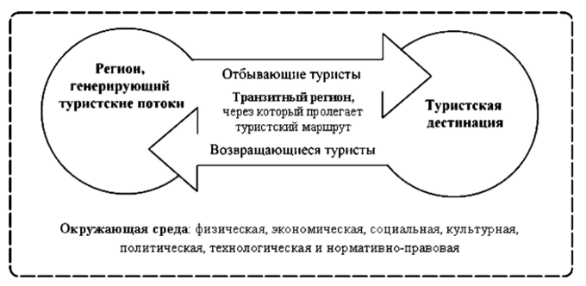
Рис. 1. Структурная система туризма Н. Лейпера [1].
По определению Лейпера, туристская дестинация – это определенная территория, которую турист выбирает для посещения и проводит там некоторое время, территория, на которой происходят основные процессы взаимодействия туриста с туристской инфраструктурой [29, c. 87]. Система, предложенная Н. Лейпером, очень схематична и упрощена. Принципиально важно, что даже в рамках территориально-географической трактовки понятия дестинции следует учитывать, как иерархию. В пределах одной дестинации (как конкретной территории) может быть несколько более мелких дестинаций (мест туристского интереса), что обуславливает движение туристских потоков внутри дестинации. За одну поездку турист может посетить несколько регионов, тогда в систему уже включается несколько направлений и возникает множество вариантов транзитных регионов. Путешествие как с одним направлением, так и с несколькими может быть разного масштаба и структуры. Вариации отражают степень распространения или концентрации туристской деятельности в стране, время пребывания (соответственно, потраченные деньги), в разных частях страны, тип и уровень обслуживания, востребованного у туристов. Таким образом, дестинациями могут быть первичными и вторичными. Первичная дестинация – это территория непосредственного интереса туриста, именно ее привлекательность инициирует поездку [5, с 135]. На территории первичной дестинации потребляется основной туристский продукт. Вторичная дестинация – это место, где остановка на пути к основной цели неизбежна, либо ее близость к основной дестинации провоцирует туриста совершить дополнительную поездку на 1-2 дня [5, с 135]. Согласно определению ЮНВТО, главная дестинация – определяется как пункт назначения туристской поездки или посещаемое место, которое имеет решающее значение о поездке [28, c. 24]. Однако, если турист не может определить такое место, основной пункт назначения определяется как место, где он провел большую часть своего времени во время поездки. Опять же, если путешественник не может идентифицировать такое место, то основное место назначения определяется как место, наиболее удаленное от места обычного проживания.
Некоторые ученые представили туристские дестинации как концепцию, дополненную определением, то есть местами назначения являются места, которые создали смесь туристских продуктов и услуг, потребление которых находится под торговой маркой места назначения. Направления четко определены географически и воспринимаются туристами как уникальные объекты и демонстрируют несколько основных положений. Этими положениями являются доступность, аттракции, соответствующие мероприятия и вспомогательные услуги. Согласно ЮНВТО, дестинация — это уникальное место демонстрирующие туристские продукты, такие как аттракции, вспомогательные услуги и туристские ресурсы, с определенным управлением, физическими и административными границами и хорошо известным имиджем, где посетитель проводит хотя бы одну ночь. По мнению М.А. Морозова, дестинация привлекает путешественников для временного пребывания, так как они обладают такими характерными особенностями, в которых нет в странах их проживания. [8, c. 90]
По своему происхождению термин «туристская дестинация» является типичным географическим термином и понимается как часть географического пространства. Этот подход виден в классическом определении Буркарта и Медлика [16, c. 46]: «туристская дестинация — это географическая единица, которую посещают туристы, являющаяся самодостаточным центром». В настоящее время несмотря на то, что это один из наиболее часто используемых терминов при анализе явлений туризма, нельзя утверждать, что существует единое общепринятое определение или даже подход к этому термину. Как предмет анализа многих различных наук, в том числе наук о человеке, социальных науках и науках о жизни, его начали понимать по-разному. Неудивительно, что подходы, разработанные социологами, экономистами, страноведами и физико-географами, социальными географами и т. д., различны. Кроме того, модели и подходы, которые разрабатываются отдельными науками, облегчают специалистам достижение своих исследовательских целей, в то же время затрудняют понимание исследователям из разных наук. Одно из наиболее влиятельных определений туристской дестинации дано Гоелднером и Ритчи [24, с. 466] в их учебном пособии, в котором говорится, что «туристская дестинация» — это конкретный географический регион, в пределах которого посетитель получает удовлетворение от различных видов путешествий». Другие определения, подчеркивающие пространственный характер туристских направлений, даны Мерфи [31, с. 7], Гонсалвес и Агуас [25, с. 12] или Буркарт и Медлик [16, c. 46]. Одно из наиболее подробных определений в рамках этого классического подхода дано Фрамке [23, c. 5], в котором говорится, что «туристская дестинцая» — это географическая область, которая включает в себя ландшафтные и культурные характеристики и которая может предложить туристский продукт, который означает широкий спектр услуг в области транспорта, проживания, питания и, по крайней мере, одного выдающегося мероприятия или опыта». Наконец, стоит подчеркнуть определение, данное Ситоном и Бенеттом [41, с. 351], которые сосредоточились не только на физических характеристиках места, но и на нематериальных характеристиках. Последние два определения открывают новые возможности и новый подход, гораздо более связанный с достижениями экономической географии и/или экономики.
Экономико-географы, следуя достижениям экономических наук, часто воспринимают туристскую дестинацию не только как часть географического пространства, но и как важный элемент туристского рынка, который можно описать особенностями туристского спроса и туристского предложения. Точно так же в рамках экономических подходов к анализу туристских дестинаций можно выделить два основных подхода [21, с. 56]. Подход со стороны предложения разрабатывается как экономико-географами, так и экономистами, тогда как подход со стороны спроса более характерен для экономических наук.
В подходах, типичных для анализа со стороны спроса, отдельные туристская дестинация по-прежнему воспринимаются субъективно. Ху и Рити [26, c. 25] заявляют, что туристская дестинация «отражает чувства, убеждения и мнения, которые человек имеет в отношении мест назначения, и видит способность обеспечить удовлетворение своих особых потребностей в отпуске». Этот подход сосредоточен на восприятии конкретных туристов и их рыночном выборе. Пункт назначения (дестинация) здесь является функцией выбора туриста – места или региона, куда туристы выбирают направление [22, c. 3]. При таком подходе туристская дестинация может быть воспринимаемой концепцией, которую потребители могут интерпретировать субъективно в зависимости от их маршрута путешествия, культурного происхождения, цели посещения, уровня образования и прошлого опыта [15]. Это приводит к выводу, что дестинация — это не только материально существующая территория, но и то, ментальная концепция в умах туристов и потенциальных туристов.
Туристские дестинации включают в себя различные заинтересованные стороны, и могут объединяться в систему для формирования более крупных дестинаций. Дестинации могут быть в любом масштабе, от целой страны (например, Австралия), региона (например, испанский «Костас») или острова (например, Бали), до деревни, поселка или автономного центра (например, Центральный парк или Диснейленд).
Дестинцаия содержит ряд основных элементов, которые привлекают посетителя к месту назначения и удовлетворяют его потребности по прибытию. Эти основные элементы можно разбить на достопримечательности («обязательные для посещения») и другие оставшиеся элементы. [20]. Эти элементы представлены на Рисунке 2. Наличие и качество этих элементов будет влиять на решение посетителя совершить поездку.
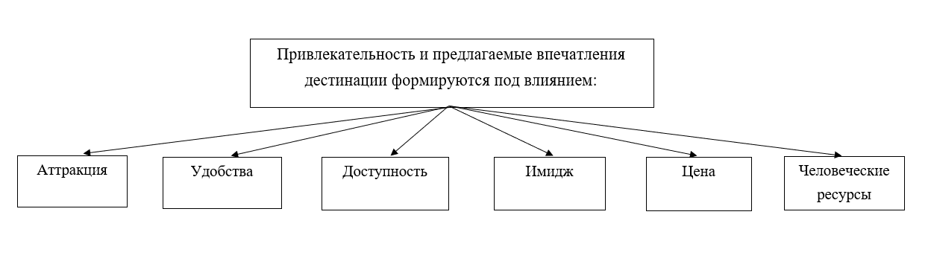
Рис. 2. Элементы туристской дестинации [составлено автором по 10].
Аттракция и достопримечательности часто находятся в центре внимания посетителей и могут послужить основной мотивацией для туриста посетить дестинацию. Их можно разделить на природные (например, пляжи, горы, парки, погода), искусственные (такие как: знаковые здания, такие как Эйфелева башня, памятники наследия, религиозные сооружения, конференц-залы и спортивные сооружения) или культурные (например, музеи, театры, художественные галереи, культурные мероприятия). Они могут находиться на общественной территории, такой как природный парк, культурные или исторические объекты, или могут быть нематериальными услугами, такими как культура, наследие или образ жизни. Другие, менее ощутимые факторы, такие как уникальность и эмоциональные или эмпирические качества, также привлекают туристов в дестинациях.
Удобства. Это широкий спектр услуг и объектов, которые поддерживают пребывание посетителей и включают в себя базовую инфраструктуру, такую как коммунальные услуги, общественный транспорт и дороги, а также прямые услуги для посетителей, такие как размещение, информация для посетителей, места отдыха, гиды, операторы, объекты общественного питания и магазины.
Доступность. Дестинация должна быть доступна для большого количества населения автомобильным транспортом, пассажирскими авиаперевозками, железнодорожным транспортом или круизными лайнерами. Посетители также должны иметь возможность относительно легко перемещаться по дестинации. Визовые требования, порты въезда и особые условия въезда следует рассматривать как часть доступности туристской дестинации.
Имидж. Уникальный имидж имеет решающее значение для привлечения посетителей в туристскую дестинацию. Недостаточно иметь хороший набор достопримечательностей и удобств, если потенциальные посетители не владеют информации в должной мере. Для продвижения имиджа дестинации можно использовать различные средства (например, маркетинг и брендинг, туристские СМИ, электронный маркетинг). Имидж дестинации включает в себя уникальность, достопримечательности, природные объекты, качество окружающей среды, безопасность, уровень обслуживания.
Цена. Ценообразование является важным аспектом конкуренции дестинации. Ценовые факторы связаны со стоимостью транспорта до дестинации и обратно, а также со стоимостью проживания, достопримечательностей, питания и экскурсионных услуг. Решение туриста также может быть основано на других экономических характеристиках, таких как обмен валюты.
Человеческие ресурсы. Туризм является трудоемким, и взаимодействие с местными сообществами является важным аспектом туристского опыта. Хорошо обученная туристская рабочая сила, информированная о преимуществах и обязанностях, связанных с ростом туризма, являются неотъемлемыми элементами туристских дестинаций и должны управляться в соответствии со стратегией данной дестинаций.
Во Вьетнаме по мнению доктора Ву Дык Миня, большинство туристских дестинаций состоят из ядра со следующими составными элементами [44, c.78]:
- Достопримечательности (Attractions)
- Транспорт (Access)
- Проживание (Accomodation)
- Удобства и услуги (Amentities)
- Дополнительные мероприятия (Activities)
На этом этапе мы можем более четко увидеть туристскую дестинацию в ее составных элементах. Для формирования туристской дестинацией необходимо наличие этих факторов одновременно, если один из вышеперечисленных факторов отсутствует, нельзя считать туристскую дестинацию организованной. Чтобы определить, является ли дестинация привлекательной, необходимо проанализировать полную комбинацию факторов.
Закон о туризме Вьетнама не определяет туристскую дестинацию, но определяет туристское место: «Туристское место — это место с привлекательными туристскими ресурсами, обслуживающее потребности осмотра достопримечательностей» [30]. Таким образом, туристская дестинация и туристское место различны. С точки зрения каждого понятия можно увидеть, что туристское место – это просто место с туристскими ресурсами, то есть фактор, создающий точку притяжения. Туристское место является частью туристской дестинации. Вьетнам имеет множество привлекательных дестинаций для внутренних и иностранных туристов. В 2014 году Американская газета Huffington Post включила остров Фукуок, песчаные дюны Муйне, дельта Меконга, таун Шапа и туннели Кучи в список 19 направлений в Юго-Восточной Азии, которые «могут изменить вашу жизнь».
Таким образом, существует множество различных определений, основанных на различных взглядах на туристскую дестинацию, тем не менее, формирование каждой туристской дестинации основывается на главных условиях и предпосылках как природные и культурные ресурсы, туристские инфраструктуры, человеческие ресурсы, вспомогательные услуги и удобства, а также имидж самой дестинации.
  - Обоснование подходов управления туристской дестинации
Управление туристской дестинации — это скоординированное управление всеми элементами, из которых состоит дестинация (достопримечательности, удобства, доступ, маркетинг и ценообразование) [10, c. 5]. Управление дестинацией использует стратегический подход, чтобы связать эти отдельные объекты для лучшего управления. Объединенное управление может помочь избежать дублирования усилий в отношении продвижения, обслуживания посетителей, обучения, поддержки бизнеса и выявить любые пробелы в управлении, которые не устраняются.
Организация по управлению туристской дестинации (DMO) является ведущей организационной единицей, которая может включать в себя различные органы власти, заинтересованные стороны и специалистов и содействует партнерским отношениям в туристическом секторе для достижения коллективного видения туристских дестинаций. Другими словами, DMO — это орган реализации туристской стратегии, обеспечивающий аполитичную преемственность и целостность процесса развития дестинации и служащий интересам всей цепочки создания стоимости [10, c. 12]. DMO продвигают дестинацию и координируют работу отдельных предприятий и организаций. Обычные формы кластеров включают советы по геотуризму, бюро по проведению конгрессов и посетителей или туристические офисы в местных органах власти. DMO работают на национальном, региональном и местном уровнях и тесно сотрудничают с туристскими предприятиями и организациями, заинтересованными в дестинации, включая отели, аттракции, парки, туристские агентства, туроператоры и гиды, рестораны, торговые точки и конференц-залы. Управление туристской дестинацией имеет формальные структуры, которые опираются на кластерные усилия по управлению и маркетингу. Миссия управления дестинацией в основном заключается в сотрудничестве между поставщиками услуг, чтобы иметь возможность обеспечить непрерывное предоставление услуг в дестинации клиентам, а также маркетинговой деятельности (например, услуги по размещению, развлечения, а также осмотр достопримечательностей в некоторых туристских достопримечательностях в регионе).
Структуры управления DMO варьируются от единого государственного органа до модели государственно-частного партнерства с ключевой ролью инициирования, координации и управления определенными видами деятельности, такими как реализация туристской политики, стратегическое планирование, разработка продуктов, продвижение и маркетинг, а также деятельность конференц-бюро. Варианты управления дестинацией [10, c. 5]
- Управление единым государственным органом;
- Партнерство государственных органов, обслуживаемых партнерами;
- Партнерство государственных органов, обслуживаемых единым управляющим органом;
- Аутсорсинговые поставки государственных органов частным компаниям;
- Государственно-частное партнерство для выполнения определенных функций - часто в форме некоммерческой компании;
- Ассоциация или компания, финансируемая исключительно частным сектором для определенных функций.
Управление дестинацией должно осуществляться с точки зрения меньшего влияния политических факторов и бизнес-подразделений, чтобы можно было разработать стратегию, специализированную для дестинации. На практике это сложно, поскольку политическое влияние на развитие туризма часто связано с все еще высокой финансовой зависимостью организации по управлению дестинацией, а назначение традиционных бизнес-единиц также влияет на полномочия по управлению дестинацией. Поэтому одной из целей управления дестинацией является устранение конфликта интересов между поставщиками услуг, поскольку они являются конкурентами. Управление дестинацией должно осуществляться как модель устойчивого треугольника, гармонизирующего следующие три основных фактора: экологический, экономический и социальную среду. Управление туристской дестинацией можно резюмировать следующим образом:
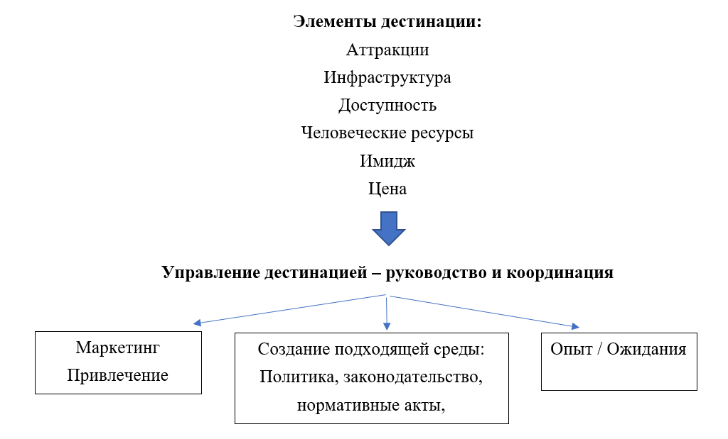
Рис. 3. Схема управления туристской дестинацией [составлено автором на основе источника 10].
Элементы дестинации поддерживаются маркетингом, чтобы в первую очередь привлечь людей к посещению, и предоставлением услуг на местах, чтобы гарантировать, что ожидания в дестинации оправдаются. В основе этих мероприятий лежит необходимость обеспечения подходящей среды (физической, социальной и экономической) для развития туризма. Организация управления дестинацией должна руководить и координировать эти различные аспекты дестинации.
Создание подходящей среды. Это основа управления дестинацией, от которой зависит маркетинг дестинации и получение опыта. Прежде чем посетитель будет привлечен маркетингом или прибудет в дестинацию, должна существовать правильная социальная, экономическая и физическая среда, в которой можно развивать туризм. Сильный и авторитетный DMO будет необходим для обеспечения лидерства, а также для управления и координации этого процесса. Создание правильной среды включает в себя:
- Планировка и инфраструктура;
- Развитие человеческих ресурсов;
- Разработка продукта;
- Разработка технологий и систем;
- Смежные отрасли и закупки.
Маркетинг. Маркетинг дестинации должен быть направлен во внешний рынок, чтобы привлечь посетителей в этот район. Он должен продвигать наиболее привлекательные объекты для потенциальных посетителей и с наибольшей вероятностью мотивирует поездку. Основные функции:
- Продвижение дестинации, включая брендинг и имидж;
- Кампании по стимулированию бизнеса, особенно для малых и средних предприятий;
- Непредвзятые информационные услуги;
- Содействие/упрощение бронирования;
- CRM (управление взаимоотношениями с клиентами)
Продвижение не обязательно должно соответствовать границам государственного сектора и часто может пересекать их, чтобы представлять многие регионы или направления, хотя отдельные регионы также могут нести ответственность за свой собственный маркетинг.
Опыт / Ожидания: обеспечивает качество каждого аспекта опыта посетителя по прибытии в туристскую дестинацию. Это включает в себя:
- Координация и управление дестинациями для «качества опыта» посетителей, особенно в общественной сфере;
- Продуктовые «стартапы»;
- Разработка и управление событиями;
- Развитие и управление аттракциями;
- Обучение и образование;
- Деловые консультации;
- Стратегия, исследования и разработки.
Управление дестинацией, как правило, легче всего организовать на границах государственного сектора на субрегиональном, провинциальном или государственном уровне, потому что государственный сектор является поставщиком большей части этой инфраструктуры. Однако может также потребоваться управление дестинацией вне политических или административных границ. Дестинация также может быть организована вокруг определенной достопримечательности, такой как речная долина, участок береговой линии или уникальная природная/культурная достопримечательность.
Дестинации несут личную ответственность за организацию обслуживания туристов после их прибытия. Например, долина Блэкстоун — речная долина, имеющая историческое значение как место рождения американской промышленной революции. Этот особый географический и исторический район является обозначенным коридором национального наследия, в который входят девять различных сообществ. Совет по туризму долины Блэкстоун — это некоммерческая организация, которая отвечает за объединение этих сообществ для развития и координации устойчивого туризма. Совет по туризму долины Блэкстоун недавно получил лучший сертификат ЮНВТО за выдающиеся достижения в управлении туризмом.
Роль управления в туризме претерпевает переход от традиционной модели государственного сектора, реализующей государственную политику, к модели более корпоративного характера, подчеркивающей эффективность, отдачу от инвестиций, роль рынка и партнерство между государственным и частным секторами. Что касается последнего, то в последние годы больше внимания уделялось партнерской работе. Такие партнерства могут охватывать ряд различных уровней участия от неформального до более договорных обязательств, включая:
- Хорошие рабочие отношения (включая регулярные связи между двумя или более партнерами).
- Периодическая координация или взаимная корректировка политик и процедур партнеров для достижения общих целей.
- Специальные или временные мероприятия для выполнения конкретной задачи или проекта.
- Постоянная или регулярная координация посредством официального соглашения для выполнения конкретной программы деятельности.
- Совместно финансируемая организация, которая является юридическим лицом (например, компанией), созданная для выполнения текущей программы работы с четко определенными целями и задачами.
Таким образом, партнерства могут создаваться в экономических, социальных или экологических целях. Они могут возникать на многих различных уровнях, например, между различными государственными учреждениями (администрацией национальных парков, транспортными агентствами), между различными уровнями государственного управления (местным, региональным, национальным), между представителями частного сектора (такими как рыночные кластеры), или как сотрудничество между секторами (включая правительство, частный сектор, образовательные группы, сообщество и т. д.). Все чаще роль DMO заключается в оказании помощи в развитии и поддержании этих партнерских отношений, в частности, в облегчении планирования и реализации управления дестинацией для обеспечения качественного опыта посетителей.

  - Инструменты управления туристской дестинации при тенденции устойчивого развития туризма
Быстрый рост туристских дестинаций в последние годы привлек больше внимания к управлению, что способствует развитию и формированию стратегий управления дестинаций. Другая причина заключается в том, что инновационные методы и инструменты управления необходимы для повышения конкурентоспособности и устойчивости многих направлений. Чтобы найти инструменты для управления туристской дестинацией, необходимо понять, что главная цель управления дестинации это управление жизненным циклом и обеспечение долгосрочной конкурентоспособности туристской дестинации [3, c.53]. По данным Всемирного совета по путешествиям и туризму (англ. World Travel & Tourism Council, 2019), туризм вносит основной вклад в экономику и составляет 10,4% мирового ВВП. Это также главный фактор занятости, поскольку он влияет на многие другие отрасли, такие как транспорт, сельское хозяйство, строительство, гостиничный бизнес, туристские агентства, здравоохранение и т.д. Благодаря своей способности воздействовать на большое количество людей как на местном, так и на глобальном уровне, он имеет потенциал для роста бизнеса и изучения возможностей для экономического роста. Эти возможности прокладывают путь к благоприятному развитию, создают рабочие места, но также имеют свою цену. Все чаще наблюдается движение к тому, чтобы сделать туризм более восприимчивым к минимизации воздействия на окружающую среду, что приводит к понятию устойчивого развития туризма.
Исследования в области устойчивого развития начались более 30 лет назад и впервые были проведены Комиссией Брундтланд в 1987 году [4]. Устойчивое развитие как процесс, который удовлетворяет потребности нынешнее поколение, не стая под угрозу способность будущих поколений удовлетворять свои собственные потребности. По данным Всемирной туристской организации (ЮНВТО 2020), устойчивый туризм должен:
● Поддерживать и оптимально использовать ресурсы окружающей среды; помочь сохранить природное наследие и биоразнообразие;
● Уважать социокультурную самобытность принимающих сообществ, способствовать межкультурному взаимопониманию и толерантности;
● Обеспечить жизнеспособную, долгосрочную экономическую деятельность; предоставление социально-экономических выгод всем заинтересованным сторонам, которые справедливо распределяются и способствуют сокращению бедности.
Было признано, что туристский сектор создает положительную экологическую и экономическую перспективу для дестинаций, снижает негативное воздействие и поддерживает принцип здорового и устойчивого развития. Этот опыт можно улучшить, используя информационные и коммуникационные технологии (ИКТ) в качестве катализатора развития устойчивого туризма. В более широком смысле информационная система может объединить как человеческое, так и общественное благополучие посредством долгосрочных жизнеспособных экономических операций. Внедрение информационно-коммуникационных технологий (ИКТ) в последние десятилетия создало новые возможности для туристской привлекательности отдаленных и периферийных районов и активно помогло улучшать управление туристской дестинацией. Менеджеры дестинаций определили набор инструментов ИКТ, которые они в настоящее время используют, ранжированных в порядке важности 10 инструментов/приложений на основе ИКТ для устойчивого туризма [11]:
- Система управления дестинацией
- Интеллектуальная транспортная система
- Информационная система управления окружающей средой
- Сервисы, основанные на местоположении
- Глобальная система позиционирования
- Географические информационные системы
- Общественная информатика (соцсети)
- Углеродные калькуляторы
- Виртуальный туризм
- Компьютерное моделирование
Неудивительно, что система управления туристских дестинаций была признана наиболее важным инструментом поддержки усилий по развитию устойчивого туризма. Система управления дестинацией используются для управления информацией, маркетинга, обеспечения партнерских отношений и обмена информацией между заинтересованными сторонами, управления ресурсами, распределения, обучения и удовлетворения туристов, а также устойчивого потребления. Эта система относится к организационной инновации. Развитие систем управления дестинаций (Destination Management Systems – DMS) может существенно поддержать и повысить конкурентоспособность туристских направлений и, в частности, малых и средних туристских предприятий. Чен и Шелдон [19, с. 159] определили DMS как межорганизационную систему, которая связывает туристские продукты, поставщиков и предложения с потребителями и посредниками, чтобы обеспечить легкий доступ к полной и актуальной информации о месте назначения и разрешить бронирование и покупки. В настоящее время все больше потенциальных путешественников, которые ищут туристскую информацию через Интернет, используют веб-порталы, разработанные DMO. Иногда эти порталы могут предлагать путешественникам возможность получить полный динамический турпакет. Динамический турпакет может быть определен как объединение различных компонентов путешествия, объединенных в пакеты и оцененных в режиме реального времени, в ответ на запрос потребителя или агента по бронированию. DMS предоставляет полный набор инструментов управления туризмом, продвижения и реализации с базами данных продуктов, бизнеса и посетителей. Как минимум, платформа DMS должна предоставлять следующие основные модули [50]: Управление взаимоотношениями с потребителями; Система управления запросами; Система управления продуктами; Управленческая отчетность; Управление взаимоотношениями с бизнес-клиентами и членство.
Веб-сайт www.visiteurope.com представляет собой DMS из Европы на континентальном уровне и финансируется Европейской туристской комиссией (ETC) [50]. Веб-портал представляет собой очень хороший пример внедрения ИКТ. DMS Мальты — это хорошо структурированная (www.visitmalta.com) [53] система, которая дает путешественникам возможность искать наличие авиабилетов и бронировать их онлайн. Кроме того, туристы могут загрузить приложения для iPhone, которые включают в себя полный мобильный путеводитель по Мальтийским островам, содержащий общую информацию, факты, мероприятия, интерактивные карты и путеводитель по культуре Мальты. Кипр DMS (www.visitcyprus.com) предоставляет два инструмента персонализации, которые сначала запрашивают регистрацию пользователей, чтобы получить к ним доступ и использовать их [52]. Первый инструмент — «Планировщик путешествий», который позволяет путешественникам смешивать, сочетать и организовать их поездку. Второй инструмент — «Мой путеводитель», который становится личным гидом путешественника. Кроме того, веб-сайт предлагает различные мультимедийные файлы, такие как аудио, электронные брошюры, игры, изображения, панорамные изображения и видео, а также интерактивную карту островов, где путешественники могут искать различные POI (достопримечательности), такие как отели, кемпинги, рестораны, музеи, галереи, города-деревни и так далее. Кроме того, официальный веб-сайт Франции (www.franceguide.com) имеет богатый контент и предоставляет путешественникам туристскую информацию о событиях, фестивалях, выставках, местах для посещения и так далее [51]. Кроме того, сайт предлагает различные приложения для смартфонов, включая размещение, направление, еду и вино, погоду, карты, путеводители, транспортные приложения.
Интеллектуальная транспортная система (ИТС) была сочтена важным выявленным инструментом ИКТ. ИТС использовалась для удовлетворения потребностей туристов, предоставляя информацию в режиме реального времени и управляя дорожным движением, что приводило к экономии энергии. Интеллектуальная транспортная система помогает туристам определить самый безопасный и быстрый маршрут, помогают в навигации и в целом повышают уровень дестинаций. Интеллектуальная транспортная система является коммуникационной технологией
Информационная система управления окружающей средой используется для управления ресурсами и информацией, что могло привести к экономии средств. Затраты на рабочую силу были снижены, поскольку ручные процессы, такие как измерение отходов, мониторинг выбросов и согласование разрешений, могут быть автоматизированы с помощью информационной системы управления окружающей средой. Экологические преимущества достигаются за счет использования интегрированных данных для принятия важных решений о планировании туризма в уязвимых районах путем определения мест и достопримечательностей для развития и помощи в использовании методов управления туризмом посредством зонирования и определения районов, требующих защиты. Используя показатели, полученные из информационной системы управления окружающей средой, менеджеры дестинаций теперь лучше осведомлены о воздействии туризма на определенной территории и, следовательно, могут предпринять необходимые корректирующие или смягчающие действия. Информационная система управления окружающей средой может считаться как организационная, продуктовая, так и рыночная инновация.
Сервисы, основанные на местоположении признаны очень перспективными для управления устойчивым туризмом с широким спектром применений, включая предоставление туристам информации для посещения географических мест в режиме реального времени. Это помогает в управлении ресурсами дестинации, поскольку они могут рекламировать и информировать туристов о том, какие места и достопримечательности следует посетить, обучать их поездкам в чувствительные районы, тому, как они могут поддерживать окружающую среду дестинации и надлежащее поведение в дестинации. Эта информация может помочь туристам сделать рациональный выбор в отношении того, какие продукты потреблять во время пребывания в дестинации. Сервисы, основанные на местоположении, входят в технологические и организационные инновации.
Глобальная система позиционирования (GPS) определена как для отслеживания и анализа перемещений туристов, так и для определения местоположения туристов. Менеджер дестинации может использовать эту информацию для разработки планов туризма для рассредоточения туристов по различным местам и достопримечательностям в дестинации. Это обеспечивает более эффективное управление воздействием на окружающую среду на конкретной территории. Глобальная система позиционирования является технологической инновацией.
Еще одним инструментом/приложением на основе ИКТ, которое было определено в ходе первичного исследования как имеющее существенное значение для управления устойчивым туризмом, были географические информационные системы (ГИС). Они используются для картографирования и профилирования туристов в дестинацию. Используя эту информацию, менеджеры дестинации могут следить за дестинацией и использовать ее для помощи в методах управления посетителями. ГИС также помогает организации управления дестинации в планировании транспорта и определении маршрута. Это обеспечивает как туристов, так и местных жителей самыми безопасными и быстрыми маршрутами к месту назначения. Экономические выгоды также могут быть получены от координации и управления информацией. Было также установлено, что ГИС используются для интеграции данных, чтобы предоставить организациям, управляющим дестинацией, более четкое представление об условиях в дестинации для принятия более эффективных решений. Географические информационные системы являются технологическими инновациями.
Общественная информатика (соцсети), еще один инструмент/приложение, основанное на ИКТ, используется для взаимодействия с сообществом, сохранения наследия, интерпретации и сплочения сообщества, и этот инструмент действительно связан с социокультурным аспектом устойчивого туризма. Используя ИКТ в качестве среды, она может связать сообщество, позволив ему более активно участвовать в принятии решений, касающихся развития туризма и планирования в дестинации. Это важно, поскольку, если местные жители почувствуют себя интегрированными в туристский процесс, они получат больше поддержки. Укрепление самобытности сообщества позволяет местным жителям укреплять связи со своей культурой и наследием. Инновационное использование ИКТ также помогает в продвижении, управлении и сохранении наследия, обычаев и традиций, которые, возможно, были утрачены. Повышение осведомленности с помощью общественной информатики может помочь принимающему сообществу лучше понять свое сообщество и окружающую среду.
Углеродные калькуляторы считаются инструментом повышения осведомленности, который позволяет туристам контролировать выбросы CO2. Это также инструмент маркетинга и продвижения для дестинаций, желающих рекламировать свою «зелённость» и экологичность. Калькулятор углеродного позволяет частным лицам и туристским и транспортным компаниям рассчитать точный след своего путешествия и компенсировать выбросы, связанные с транспортом и проживанием. Направление денег, полученных в результате взаимозачетов, на проекты, создающие позитивные изменения, является беспроигрышным результатом для всех.
Виртуальный туризм определен как полезный фактор, способствующий уменьшению деградации мест/достопримечательностей за счет сокращения числа туристов. Благодаря распространению информации туристы также могут быть осведомлены о дестинации. Спорный вопрос, заменит ли виртуальный туризм физические путешествия в будущем. Это может стать реальностью с развитием технологий, особенно 3D-телевидения, а в следующем десятилетии — голографического телевидения. Ряд дестинации уже используют мультимедийные средства на своих веб-сайтах, чтобы уменьшить неосязаемость туристского продукта. Поскольку изменение климата становится все более серьезной проблемой, в будущем могут быть введены ограничения на воздушные перевозки в целях защиты и сохранения окружающей среды. Эти ограничения на поездки могут побудить больше людей использовать виртуальный туризм для посещения мест, которые они больше не могут посетить. Виртуальный туризм – это продуктовая инновация.
Компьютерное моделирование используется для прогнозирования тенденций путем моделирования таких сценариев, как изменение климата, и иллюстрации изменений в окружающей среде в результате использования туристами. Это дает управляющему дестинацией реалистичное представление о том, как будут выглядеть предлагаемые варианты развития туризма в различных условиях. Эта информация может быть использована для принятия решений, которые оказывают более благоприятное долгосрочное воздействие на окружающую среду и, следовательно, способствуют тому, чтобы дестинация становилась более устойчивой. Другие виды использования компьютерного моделирования включают мониторинг показателей устойчивого туризма и разработку реалистичных моделей для использования в консультациях с общественностью по планированию и развитию туризма в регионе. Компьютерным моделированием является производственная инновация.
Применение технологий в сфере туризма во Вьетнаме в государственном уровне можно упомянуть систему цифровых туристских платформ во Вьетнаме. Это система цифровых платформ, разработанная Национальной администрацией туризма Вьетнама для удовлетворения потребностей организаций управления туризмом, туристских агентств, гидов, а также самих пользователей туристских услуг. [60] Платформа включает приложения для разных пользователей, как представлено в следующей таблице:
Таблица 1. Информационно-коммуникационные каналы Национальной администрации туризма Вьетнама [составлено автором на основе источника 60].
Вебсайт/ Приложение | Вид пользователей
 | Государственные агентства по управлению туризмом | Местные жители, туристы | Туристские предприятия | Гиды
Приложение Vietnam Travel | X | X |  | X
Приложение Управление и Менеджмент туризма | X |  | X | X
Умная туристская карта | X | X | X | X
Веб-сайт информации о туристском операторе  https://dash.vietnamtourism.gov.vn/ | X |  | X | X
Вебсайт базы данных по туризму Вьетнама  http://csdl.vietnamtourism.gov.vn/ | X | X | X | X
Веб-сайт базы данных статистики туризма Вьетнама  http://thongke.tourism.vn/ | X | X | X | X
Веб-сайт, обслуживающий управляющие агентства и предприятия  https://quantri.tourism.com.vn/ | X |  | X
Панель управления веб-сайтом vietnamtourism.gov.vn  https://vietnamtourism.gov.vn/db/ | X
Веб-сайт, соединяющий поставщиков туристских услуг и клиентов  https://trangvangdulichvietnam.vn/ | X | X | X | X
Цифровая карта безопасности туризма  https://maps.tourism.com.vn/ | X |  | X
Электронный билет  https://www.1ve.vn/ | X | X | X | X
Вебсайт/ Приложение | Вид пользователей
 | Государственные агентства по управлению туризмом | Местные жители, туристы | Туристские предприятия | Гиды
Веб-сайт для продвижения туризма Вьетнама за рубежом  https://vietnam.travel/ | X | X | X | X
Веб-cайт внутреннего туризма  https://dulichvn.org.vn/ | X | X | X | X
Веб-сайт по защите окружающей среды туризма во Вьетнаме  https://moitruongdulich.vn/ | X | X | X | X
Веб-cайт туристского информационного центра Вьетнама  https://titc.vn/ | X | X | X | X
Страница Facebook Национальной администрации туризма Вьетнама  https://www.facebook.com/vnattitc | X | X | X | X
Youtube канал туристской индустрии Вьетнама  https://www.youtube.com/c/vietnamtourismmedia | X | X | X | X
Канал Zalo Национальной администрации туризма Вьетнама  https://zalo.me/tongcucdulich | X | X | X | X
Система электронной почты  https://mail.vietnamtourism.gov.vn/ | X
ERP Store – электронная ось, соединяющая предприятия  https://erpstore.vn/ | X |  | X
Информация о декларировании и регистрации безопасных направлений Covid-19  https://baocao.tourism.com.vn/login/ | X |  | X
Туристский телефонный коммутатор  8579-1900 6888 | X | X | X | X
Свидетельство о прививках Travel Pass  https://travelpass.tourism.vn/ | X |  |  | X
Таким образом, правительство Вьетнама также активно занимается цифровой трансформацией, адаптируясь к тенденции применения технологий для развития туризма во Вьетнаме.
Традиционными, но незаменимыми инструментами управления дестинацией являются политика, законодательство, нормативные акты, налогообложение. Все эти действия необходимы для создания подходящей среды для туристской дестинации. В настоящее время в Российской Федерации значительное внимание уделяется государственной политике в сфере внутреннего и въездного туризма. Государственная политика в сфере туризма – это деятельность органов государственной власти, различных организаций по определению формы, задач и содержания деятельности в сфере туризма [7]. Предметом государственной политики в сфере туризма является деятельность государственных органов по созданию политических установок, институтов государственного управления и контроля в туристской сфере и их взаимодействие с туристским бизнесом и другими акторами, участвующими в означенной сфере на федеральном, региональном уровнях и местных уровнях. В России реализуются Стратегия развития туризма на период до 2035 года и ряд программы по туризму, которые имеют особые важные влияния на развития туризма страны. Формирование государственной политики осуществляется как правило на основе стратегического планирования развития туризма. Система государственного планирования состоится из двух элементов: стратегического планирования и территориального (пространственного) планирования. Стратегическое планирование – деятельность по целеполаганию, прогнозированию, планированию и программированию социально-экономического развития Российской Федерации, субъектов Российской Федерации и муниципальных образований, отраслей экономики и сфер государственного и муниципального управления, обеспечения национальной безопасности Российской Федерации, направленная на решение задач устойчивого социально-экономического развития Российской Федерации, субъектов Российской Федерации и муниципальных образований и обеспечение национальной безопасности Российской Федерации [6]. В списке документов стратегического планирования России входят стратегия социально-экономического развития федерального, регионального и местного уровня, отраслевые документы стратегического планирования Российской Федерации; стратегия пространственного развития Российской Федерации; стратегии социально-экономического развития макрорегионов; стратегия национальной безопасности Российской Федерации; прогноз научно-технологического развития Российской Федерации; стратегический прогноз Российской Федерации; прогноз социально-экономического развития федерального, регионального и местного уровня на долгосрочный период; бюджетный прогноз федерального, регионального и местного уровня на долгосрочный период; схемы территориального планирования Российской Федерации и субъекта Российской Федерации; а также планы мероприятий по реализации стратегии на всех уровнях.
Одним из самых главных государственных проектов развития туризма в России является национальным проект «Туризм и индустрия гостеприимства», который поможет сделать путешествия по России удобными, безопасными и интересными. Туристы получат сервис, а организаторы мест отдыха и туристских маршрутов — поддержку государства [9]. В этом проекте входят три основных инициатива: повышение доступности туристских услуг, развитие туристской инфраструктуры и совершенствование управление в сфере туризма. Следует обратить особое внимание на последнюю инициативу, где подтверждает, что туризм в России ждет «перезагрузка» государственных функций. В ближайшее время создаются системные и прозрачные механизмы управления отраслью, усовершенствуется нормативная база регулирования отрасли, организуется подготовка кадров для туристской сферы. Специалисты также имеют возможности получать самые современные «цифровые» знания и навыки.
Во Вьетнаме первый закон о туризме был введен в 2005 году, когда Вьетнам начал осознавать важность туризма для экономического развития страны. В настоящее время закон о туризме также был пересмотрен, чтобы соответствовать тенденции развития, а также создавать условия для наиболее эффективной работы туристских и сервисных предприятий. Настоящий закон предусматривает туристские ресурсы, развитие туристского продукта и туристскую деятельность; права и обязанности туристов, организаций и граждан, осуществляющих туристскую деятельность, иных учреждений, организаций и граждан, а также жилых массивов, осуществляющих деятельность, связанную с туризмом; государственное управление туризмом. Закон также обеспечивает общую основу политики для развития туризма во Вьетнаме. Что касается общей политики, то Министерство культуры, спорта и туризма Вьетнама издает «Стратегию развития туризма» поэтапно, обычно каждые пять лет. Этот документ также предусматривает организацию и осуществление министерствами и ведомствами по всей стране связанных с выполнением работ по развитию туризма. В каждой провинции и городе есть Департамент туризма провинциального уровня, но для каждой провинции отдельных документов стратегии по развитию туризма нет, а существуют отдельные проекты развития туризма региона. Стратегия развития туризма Вьетнама до 2020 года, видение до 2030 года позволяет муниципальным властям быть более автономными в процессе реализации и отражает необходимость обеспечения ответственного развития туризма, с целью развития туризма, а также экономическое и социальное развитие, охрану окружающей среды и сокращение бедности [30].
Одним из выдающихся проектов по развитию туризма можно назвать маркетинговую коммуникационную кампанию для туризма Вьетнама после того, как период туризма был заморожен из-за Covid-19. Стремясь привлечь иностранных туристов обратно во Вьетнам после длительного периода воздействия эпидемии, с конца ноября 2021 года Национальная администрация туризма Вьетнама запустила коммуникационную кампанию «Live fully in Vietnam» (Жить полноценно во Вьетнаме) [48]. Это интегрированная маркетинговая и коммуникационная кампания, которая реализуется синхронно и комплексно на многих онлайн-платформах, таких как сайт vietnam.travel и социальные сети Национальной администрации туризма, на международных каналах СМИ, через вьетнамские представительства за рубежом с целью предоставления официальной и актуальной информации о туризме во Вьетнаме. Кампания «Live fully in Vietnam» была успешно реализована, что внесло важный вклад в положительный эффект пилотной программы по приему иностранных туристов с использованием «прививочных паспортов». После более чем трех месяцев реализации, кампания «Live fully in Vietnam» получила высокую оценку со стороны предприятий, местных жителей, а также местных и зарубежных СМИ. Кампания помогла привлечь более 10 000 иностранных туристов в рамках пилотной программы (к концу февраля 2022 г.) [64], а количество запросов информации о туризме во Вьетнаме резко возросло, в феврале 2022 г. оно было более чем в 4 раза по сравнению с тем же периодом предыдущего года. В частности, кампания произвела видеоролик, демонстрирующий блестящие, живые и внимательные туристские услуги во Вьетнаме, трогающие сердца зрителей.
В целях повышения осведомленности об ответственном туризме в рамках проекта ESRT Европейского Союза и Вьетнама был разработан Инструментарий по ответственному туризму для Вьетнама, чтобы помочь партнерам глубже понять воздействие туризма на социальные и экологические последствия, способы и инструменты ограничения негативных воздействий, увеличить положительное воздействие и создать более устойчивую индустрию туризма в долгосрочной перспективе [14]. Инструментарий включает портфель с уроками по ответственному туризму (учебный материал). Блоки уроков инструментария предназначены для трех основных групп участников: агентств по управлению туризмом, туристских предприятий и местных сообществ. Это также очень значимый проект по подготовке профессиональных кадров для индустрии туризма во Вьетнаме, способствующий развитию туризма страны.
В заключение следует отметить, что в современном мире ИКТ широко используются и играют важную роль в управлении туристской дестинации в частности и в индустрии туризма в целом. Прогресс технологий и его возможные последствия для устойчивого туризма можно легко определить. Во Вьетнаме информационно-коммуникационные технологии имеют решающее значение для улучшения доступа к услугам здравоохранения и образования, а также создания новых источников дохода и занятости для населения. Возможность доступа к ИКТ и их использования стала важным фактором повышения конкурентоспособности, экономического роста и социального развития. Кроме того, система государственной политики и законов, связанных с туризмом, играет ключевую роль в создании наилучших условий для управления туристскими дестинациями и их развития.
ВЫВОДЫ ГЛАВЫ 1
Туризм как система представляет собой комбинацию различных элементов, переплетенных вместе, образующих взаимозависимые отношения. Согласно учению Нила Лейпера (1973), дестинация представлена как компонент одного из элементов открытой туристской системы. В процессе изучения понятия «туристской дестинации» были представлены разные определения «туристской дестинации» с точки зрения классического и экономико-географического подхода, и определение ЮНВТО. Дестинация содержит ряд основных элементов, которые привлекают посетителя к месту назначения и удовлетворяют его потребности по прибытии. Были изучены формирующие туристской дестинации элементы, определены их характеристики и роль в процессе развития туристской дестинации.
Для того чтобы элементы туристской дестинации хорошо работали и взаимодействовали, необходима система управления туризмом. Структуры управления туризмом DMO варьируются от единого государственного органа до модели государственно-частного партнерства с ключевой ролью инициирования, координации и управления определенными видами деятельности, такими как реализация туристической политики, стратегическое планирование, разработка продуктов, продвижение и маркетинг, а также деятельность конференц-бюро. В данной главе представлены варианты управления дестинацией, предложенных ЮНВТО. Управление дестинацией должно осуществляться как модель устойчивого треугольника, гармонизирующего следующие три основных фактора: экологический, экономический и социальную среду. Таким образом, управление дестинацией действует для следующих главных целей: маркетинг дестинации и привлечение потока туристов; создание подходящей среды для развития туризма; обеспечение опыта и ожидания туристов. Роль DMO заключается в оказании помощи в развитии и поддержании этих партнерских отношений, в частности, в облегчении планирования и реализации управления дестинацией для обеспечения качественного опыта посетителей.
Существуют ряд инструментов, поддерживающиеся управлению туристской дестинации. В данной главе проанализированы информационные и коммуникационные технологии (ИКТ) в качестве катализатора развития устойчивого туризма, а также инструменты для создания подходящей среды для развития туризма, которые лежат в государственной политике, законодательстве, нормативных актов, налогообложении. Во Вьетнаме с использованием ИКТ была создана система цифровых туристских платформ, разработанная Национальной администрацией туризма Вьетнама для удовлетворения потребностей организаций управления туризмом, туристских агентств, гидов, а также самих пользователей туристских услуг. Это высокосинхронная система, но уровень ее использования еще не получил широкого распространения и не практичен.
Что касается политики и законодательства Вьетнама, развития туризма во Вьетнаме уделяется недостаточное внимания относительно внедрения стратегических документов на каждом регионе, обладающим потенциал.

ГЛАВА 2. Особенности севера Вьетнама для развития туризма. Преимущества и ограничения.
  - Становление туристской дестинации северного Вьетнама. Характеристика регионального разделения территории Вьетнама.
История вьетнамского туризма делится на четыре основных периода, туризм в: (1) монархический период (с 10 века по 18 век); (2) французский колониальный Вьетнам; (3) постколониальный разделенный Вьетнам; и (4) современный Вьетнам [27, c. 12]. До 10 века на территории современного Вьетнама существовали разные государства, также существовал туризм, например, паломнический. Однако автором выделен период, когда туристская индустрия действительно начила иметь значение для Вьетнама только в конце 19 века. И для этого предыдущей основой можно назвать французский колониальный период. Таким образом в данной работе история формирования туристской дестинации на севере Вьетнама будет разделена на три периода: французский колониальный период (конец 19 века до 1945 года); период после обретения независимости (1945-1979гг.); период Дой Мой – открытие к миру (с 1980 года по настоящее время). Дой Мой (вьетнамский «Đổi mới») – это комплексная программа реформ, включающая экономику, особенно в экономической, политической и других сферах общественной жизни под руководством Коммунистической партии Вьетнама во главе с генеральным секретарем [36, c. 47]. Инициатором выступил Нгуен Ван Линь в 1980-х годах. Политика «Дой Мой» была официально реализована с 6-го съезда Коммунистической партии Вьетнама 1986 года.
Французский колониальный период (конец 19 века до 1945 года)
Во время французского колониального периода Вьетнам был популярным местом для французских туристов, которых привлекала природа и культурное наследие страны. Для удовлетворения этого спроса французы развивали инфраструктуру, такую как гостиницы и транспорт. Французское колониальное правительство поощряло туризм во Вьетнаме как средство продвижения колониальной миссии Франции и демонстрации культурных и природных достопримечательностей страны. Правительство также инвестировало в строительство отелей, курортов и других туристских объектов в таких популярных местах, как Ханой, Сайгон (ныне Хошимин) и прибрежный город Дананг [63]. Некоторые из самых известных отелей во Вьетнаме, такие как Sofitel Metropole в Ханое, были построены в период французского колониального господства. Туристы могли путешествовать во Вьетнам на кораблях, а французское колониальное правительство развило сеть транспортной инфраструктуры, включая железные и автомобильные дороги, чтобы облегчить передвижение по стране. Французское колониальное правительство также создало национальные парки и заповедники, чтобы сохранить природную красоту Вьетнама и способствовать развитию туризма. Одним из самых известных из них является Национальный парк Бави, расположенный недалеко от Ханоя, который был создан в 1936 году. Однако туризм во время французского колониального периода был ограничен небольшой элитой, в основном французскими гражданами и богатыми вьетнамцами. Подавляющее большинство населения Вьетнама не имело средств для путешествий по своей стране, не говоря уже о поездках за границу.
Несмотря на эти ограничения, французский колониальный период заложил основу для современной индустрии туризма Вьетнама. Инфраструктура и объекты, созданные в этот период, легли в основу туристской индустрии страны, которая продолжает расти и расширяться на протяжении десятилетий [63]. Однако, несмотря на эти усилия, подавляющее большинство населения Вьетнама не получило выгод от индустрии туризма во время французского колониального периода. Только после окончания французского колониального периода туризм во Вьетнаме начал развиваться в больших масштабах и стал более доступным для широких слоев населения.

Период после обретения независимости (1945-1979)
После окончания французского колониального периода в 1954 году туризм на севере Вьетнама был ограничен из-за политической ситуации в стране. Страна была закрыта для мира во время войны во Вьетнаме, которая длилась с 1955 по 1975 год. Только после окончания войны туризм на севере Вьетнама снова начал развиваться. В годы войны рождение туристской отрасли Вьетнама явилось исторической вехой, отвечающий требованиям периода строительства социализма на Севере, обслуживающий группы туристов внутри страны и за рубежом, это показывает широкое видение руководителей партии и государства страны.
9 июля 1960 года премьер-министр Фам Ван Донг от имени Правительственного совета Демократической Республики Вьетнам подписал Указ № 26 СР о создании Вьетнамской туристской компании при Министерстве иностранных дел [35]. Это был период, когда страна еще была временно разделена, в ожесточенной военной обстановке.
Соответственно, Вьетнамская туристская компания отвечает за установление отношений и подписание контрактов с иностранными туристскими организациями, а также координацию с соответствующими организациями в стране для организации посещения во Вьетнаме иностранным туристам и поездка вьетнамских туристов за границу. Правительственный совет также поручил Вьетнамской туристской компании организовать и управлять объектами, необходимыми для обслуживания туристов.
В этот период конкретизируются объекты обслуживания вьетнамского туризма, в том числе: (1) Иностранные туристы; (2) Внутренние туристы, выезжающие за границу; (3) Союзы вьетнамских чиновников, служащих и рабочих, совершающие экскурсии по стране; (4) К иностранным гостям относятся: дипломатические делегации, сотрудники посольств, представительств, эксперты, иностранные организации и лица во время их работы во Вьетнаме.
Таким образом туризм четко осознается как новая отрасль экономики в строительстве социализма на Севере, перед которой стоят такие конкретные задачи, как [46]:
- изучить ситуацию с международным туризмом для использования в туристском бизнесе страны;
- расширять туристские объекты и маршруты для привлечения туристов и максимально удовлетворять потребности внутренних туристов;
- координировать с соответствующими организациями в стране и направлять местные туристские учреждения для обеспечения обслуживания иностранных туристов во всех аспектах, таких как: размещение, транспорт, развлечения, осмотр достопримечательностей, оформление документов, обмен валюты;
- организовать продажу билетов на самолеты, поезда и пароходы для гостей, в том числе иностранцев и вьетнамцев.
Кроме того, Вьетнамской туристской компании также поручено взять на себя ряд дополнительных задач, таких как: организация совместно с местными туристскими организациями экскурсий для отечественных туристов, членов экипажей иностранных судов, приезжавших в причалы Хайфонг, Куаонг, Хонггай. Вьетнамская туристская компания также занимается поставками продуктов питания и некоторых товаров народного потребления в посольства и торговые представительства Вьетнама по всему миру [46]. В первые дни создания, в очень сложных условиях, когда страна все еще находилась в состоянии войны, туристская индустрия приложила большие усилия, чтобы преодолеть все проблемы, постепенно расширяя туристские объекты в Ханое, Хайфонге, Куангнине, Тамдао, Хоабинь. Индустрия туризма хорошо выполнила свои политические задачи, безопасно и качественно обслужив большое количество гостей партийно-государственных, экспертных делегаций социалистических стран. Эти специалисты помогли Вьетнаму выполнить две задачи: построить социализм на Севере и освободить Юг для воссоединения страны. В то же время индустрия туризма Вьетнама принимала, обслуживала и удовлетворяла потребности в туризме и отдыхе официальных лиц, солдат и обычных людей.
Период «Дой мой» – открытие к миру (1980 по настоящее время)
В 1980-х годах правительство Вьетнама начало развивать туризм как средство получения иностранной валюты и стимулирования экономического роста. Правительство инвестировало в инфраструктуру, улучшая дороги, аэропорты и жилье на севере Вьетнама. Ханой был восстановлен и стал популярным туристским центром, известным своим Старым кварталом, храмами, музеями и другими культурными достопримечательностями. 26 сентября 1979 года Социалистическая Республика Вьетнам подала заявку на вступление в ВТО. В 1981 году Вьетнамский туризм стал членом Всемирной туристской организации (ЮНВТО) [36, c. 39]. С тех пор туризм Вьетнама активно интегрировался в мировой экономический поток. До настоящего времени вьетнамский туризм присоединился ко многим крупным туристским организациям, таким как: Азиатско-Тихоокеанская туристская ассоциация (PATA) в 1995 году; Ассоциация государств Юго-Восточной Азии (ASEAN) в 1995 году и Форум Азиатско-Тихоокеанского экономического сотрудничества (APEC) в 1998 году [36, c. 40]. Это многосторонние механизмы сотрудничества, которые приносят много практической пользы туризму Вьетнама, поддерживают связи и сотрудничество, привлекают инвестиции и продвигают имидж туризма в международном сообществе.
В 1990-х годах туристская отрасль Вьетнама начала развиваться, число посетителей стремительно росло. Отчасти это произошло благодаря политике правительства «Дой мой» (обновление), которая открыла экономику страны и облегчила посещение Вьетнама туристами [36, c. 42]. Правительство также начало продвигать Вьетнам как туристскую дестинацию, подчеркивая его природную красоту, культурное наследие и кулинарию. С тех пор туристская индустрия Вьетнама продолжает развиваться, а количество туристов растет с каждым годом. Сегодня Вьетнам - одно из самых популярных туристских дестинаций в Юго-Восточной Азии, известная своими прекрасными пляжами, историческими городами и яркой культурой. Отрасль туризм является важным источником дохода для страны, и правительство продолжает инвестировать в инфраструктуру и продвигать туризм как средство экономического развития.
Ханой всегда был политическим, экономическим и социальным центром страны. Кроме того, это крупнейший транзитный центр Вьетнама. Ханой также является городом тысячелетней цивилизации, поэтому это город с самым большим количеством туристов во Вьетнаме. Соседние с Ханоем провинции в основном славятся своими фестивальными туристскими продуктами, паломническим туризмом, деревнями традиционных ремесел и в основном привлекают внутренних туристов. Кроме того, провинция Куангнинь за последние 10 лет также добилась больших успехов в индустрии туризма. В частности, в провинции Куангнинь находится бухта Халонг, которая признана чудом света по мнению организации New Open World и входит в список объектов всемирного наследия ЮНЕСКО. Это место привлекает множество туристов, не только отечественных, но и иностранных. Другой популярной туристской дестинацией является провинция Ниньбинь. Северные горные провинции Вьетнама в последние годы также начали вносить изменения в индустрию туризма. Наиболее известным направлением является город Шапа в провинции Лаокай. Это место привлекает большое количество туристов и значительно превосходит соседние провинции. Город Шапа был довольно известен еще со времен французского колониального периода и был выбран правительством Индокитая как база отдыха с прохладным климатом, величественной природой и множеством прекрасных пейзажей. В последние годы другие горные провинции также улучшили инфраструктуру и развили туристские продукты, но в основном только внутренние туристы приезжают в такие провинции, как Хазанг, Каобанг, Лангшон, Дьенбьен, Шонла, и др.
Благодаря глубокому вниманию партии и государства, трансформации мышления и восприятия развития туризма и усилиям всей отрасли, к настоящему времени туризм постепенно утвердился в качестве передового экономического сектора страны, внося важный вклад в социально-экономическое развитие страны. По данным Туристского информационного центра Вьетнама [57], число международных туристов увеличилось в 72 раза, с 250 000 человек в 1990 году до 18 миллионов человек в 2019 году. Общий доход от туристов в 1990 году достиг 1340 млрд. донгов, к 2019 году он достиг 755 трлн. донгов (эквивалент 32,8 млрд. долларов США). Вклад туризма в ВВП также увеличился с 3,26% в 2000 году до 9,2% в 2019 году. Национальная система учреждений размещения туристов увеличилась в 85 раз по количеству учреждений и в 39 раз по количеству номеров, что соответствует 30 000 учреждений размещения туристов и 650 000 номеров в 2019 году. Команда туристских предприятий становится все сильнее, в 1990 году было всего 4 предприятия, к 2019 году во всей стране насчитывалось 2 667 предприятий. Эти цифры отражают рост туризма всей страны Вьетнам в целом, и туризм в северных провинциях Вьетнама не является исключением из этой тенденции развития.
Благодаря этому результату в последние годы туризм Вьетнама вошел в число стран с самыми высокими темпами роста туризма в мире, а также получил ряд престижных и авторитетных наград в сфере туризма.
Характеристика регионального разделения территории дестинации
При французском правительстве Индокитая с 1887 года территория Вьетнама была разделена на Бакки (на вьетнамском языке «Bắc Kì» означает Северный регион), Чунгки (на вьетнамском языке «Trung Kì» означает Центральный регион) и Намки (на вьетнамском языке «Nam Kì» означает Южный регион) [43. с 44].
В 1945 году в Индокитае японское правительство отменило название «Kì» и назвало его северной, центральной и южной частями Вьетнама [45, c. 12].
В конце 1945 года Франция ввела войска обратно во Вьетнам, объявив о «возвращении независимости» Вьетнама Баодаю, территория страны стала известна как Северный Вьетнам, Центральный Вьетнам и Южный Вьетнам [45, c. 12].
23 октября 1956 г. при правительстве Республики Вьетнам, согласно Указу № 143-NV президента Нго Динь Зьема, Северный Вьетнам, Центральный Вьетнам и Южный Вьетнам были упразднены, три региона получили официальное название Северная, Центральная и Южная часть Вьетнама. [43, с. 249]
Из приведенных выше исторических оснований в настоящее время вся территория Вьетнама состоит из 63 административных единиц провинциального уровня, которые подразделяются на следующие регионы [17, с. 260-265.]:
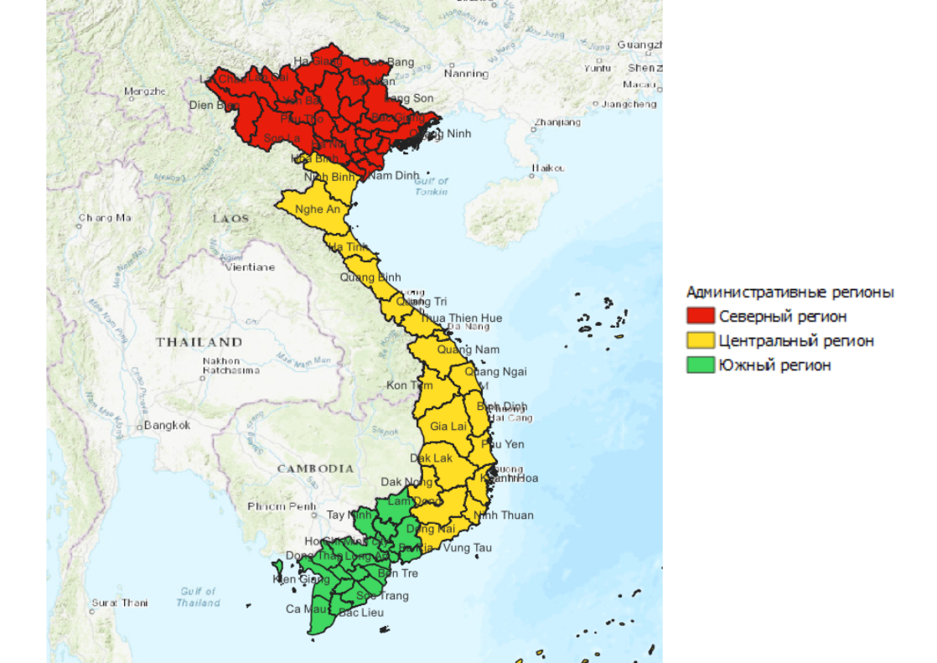
Рис. 4. Карта Вьетнама с выделением регионов [составлено автором на основе источника 17, с. 260-265].
1. Северный регион (также известный как Северная часть) состоит из 25 провинций и городов на севере провинции Тханьхоа, разделенных на 3 субрегиона:
Северо-западный субрегион (6 провинций): Лаокай, Йенбай, Лайчау, Дьенбьен, Шонла и Хоабинь.
Северо-восточный субрегион (9 провинций): Хазанг, Туенкуанг, Футхо, Тайнгуен, Бакан, Каобанг, Лангшон, Бакзанг и Куангнинь.
Дельта Красной реки (10 провинций и городов): столица Ханой, Хайфон, Виньфук, Бакнинь, Хынгйен, Хайзыонг, Тайбинь, Намдинь, Ниньбинь и Ханам.
2. Центральный регион (также известный как Центральная часть) состоит из 19 провинций и городов от Тханьхоа до Биньтхуана, разделенных на 2 субрегиона (если Центральное нагорье считается южным центральным побережьем):
Северо-центральное побережье (6 провинций): Тханьхоа, Нгеан, Хатинь, Куангбинь, Куангчи и Тхуатиенхюэ.
Южно-центральное побережье (13 провинций и городов): город Дананг, а также прибрежные провинции и плато от Куангнама до Биньтхуана.
3. Южный регион (также известный как Южная часть) состоит из 19 провинций и городов на юго-востоке, а провинции южно-центрального региона разделены на 2 субрегиона:
Юго-восток или восток (6 провинций): Хошимин, Донгнай, Бариа-Вунгтау, Биньзыонг, Биньфуок и Тайнинь.
Дельта Меконга, юго-запад или запад (13 провинций и городов): Кантхо, Лонган, Тьенджанг, Бентре, Виньлонг, Травинь, Донгтхап, Анджанг, Кьенджанг, Хауджанг, Соктранг, Баклью и Камау.
Таким образом, Вьетнам разделен на три региона: Северный, Центральный и Южный. Каждый регион имеет свои особенности культуры, языка и свой уникальный туристско-рекреационный потенциал для развития туризма.
  - Специфика туристско-рекреационного потенциала провинций северного Вьетнама.
    - Специфика туристско-рекреационного потенциала cеверо-восточного субрегиона
Согласно территориальной организации по природным и социально-экономическим условиям Северо-восточный субрегиона включает 9 провинций Бакан, Хазанг, Каобанг, Лангшон, Тайнгуен, Туйенкуанг, Футхо, Бакзанг и Куангнинь.
Территория северо-восточных провинций расположена на важных автомобильных и железнодорожных осях в направлениях Север-Юг и Восток-Запад (QL1A, 1B, 2, 3, 4A, 4B, 4C, 18, AH14, 34, 37, 279, дорога Хо Ши Мина, международная железная дорога, соединяющая Ханой, и железную дорогу Север-Юг), морской путь к Восточному морю. Отсюда удобно добираться до провинций дельты Красной реки, северо-восточного и северо-западного побережья Вьетнама [65].
Северо-восточный субрегион известен как «мыс» страны. Территория региона граничит на востоке и севере с Китайской Народной Республикой, со многими международными пограничными пунктами (автомобильными и железнодорожными), такими как Монгкай (в провинции Куангнине), Хыунги (в провинции Лангшоне), Талунг (в провинции Каобанге), Тханьтхуй (в провинции Хазанге), образуя восточные ворота субрегиона и Вьетнама со странами Северо-Восточной Азии и миром. Этот район расположен в коридоре Наньнин — Ханой — Хайфон — Куангнинь, который является одним из двух экономических в рамках сотрудничества в целях развития «Два коридора — один экономический пояс» между Вьетнамом и Китаем [65]. Таким образом, Северо-восточный субрегион занимает важное место, особенно для северных горных провинций, дельты Красной реки и всей страны, во многих областях экономики, культуры, политики, национальной обороны и национальной безопасности.
С точки зрения туризма, Северо-восточный субрегион занимает выгодное положение в региональных и международных связях для развития туризма. Северо-восточный субрегион расположен на трансазиатском туристском маршруте; является туристским направлением Север-Юг; расположен на северной дуге туристского маршрута; известен как начальная точка с видом на Восточное море; а также считается воротами на северо-восток туристского центра Ханоя. Северо-восточный субрегион вместе с северо-западным субрегионом и регионом дельты Красной реки (с акцентом на столицу Ханой) образуют важный треугольник развития туризма. Это также район с выдающимся потенциалом для экотуризма, культурного туризма и приграничного туризма [65]. Поэтому развитие туризма в Северо-восточном субрегионе является движущей силой не только туризма в северных горных провинциях в частности, но и туризма в дельте Красной реки и всей страны в целом.
Туристские ресурсы в Северо-восточном субрегионе
Северо-восточный субрегион является одной из областей, которые, по оценкам, имеют богатую, разнообразную, всеобъемлющую и выдающуюся систему туристских ресурсов как в природе, так и в культуре.
О природе: Северо-восток представляет собой комплекс величественных гор, пересеченной местности с разнообразными типами рельефа. Рельеф характеризуется сильными перепадами с множеством высоких перевалов, пропастей в сочетании с широкими долинами и водопадами, образующими множество живописных мест. Кроме того, есть также террасированные поля и скалистые горы как шедевры величественной и поэтической природы [65]. Это идеальные условия для развития туристских зон и центров туризма. Система гор, холмов, рек, озер, пещер, заповедников, горячих источников, особенно экосистемы и живописные места - все это дар природы субрегиону с высокими ценностями туризма. Среди них особенно нужно отмечать водопад Банджок (провинции Каобанга), глобальный геопарк Карстового плато Донг Ван (провинции Хазянга), озеро Бабе (провинции Бакана); бухта Халонг (провинции Куангнини) в этом субрегионе является объектом Всемирного природного наследия, признанным ЮНЕСКО, и одним из новых семи чудес света, привлекающим особое внимание туристов.
Кроме того, субрегион имеет национальную границу протяженностью почти 800 км много пограничной территории с Китаем, что является потенциалом для развития приграничного туризма.
О культуре: субрегион обладает выдающимися культурными ресурсами, связанными с 1) культурной самобытностью этнических групп в северо-восточном горном регионе, выраженной через фестивали, ремесленные деревни, фольклор, наследие, культурные и исторические объекты и 2) система революционно-исторических реликвии, связанные с президентом Хошимином, партией и вьетнамской революцией во время войны сопротивления против французских колонизаторов [65].
Северо-восточный горный регион является местом бытования для многих этнических меньшинств, таких как Тай, Нунг, Монг, Зао, Санзиу, Лоло, Бои, Фула, Лачи, Пупео, Кола, и т.д. в сообществе 54 вьетнамских этнических групп. Эти народы принадлежат к разным языковым группам: тай – тайский, монг – заоский, вьет – мыонгский, китайский, тибетско – бирманский. Этнические группы Северо-Востока до сих пор сохраняют свою уникальную традиционную культуру. Каждая этническая группа имеет свое культурное наследие, что делает ее уникальной и особенной. Мало того, есть некоторые этнические группы (такие как Лачи, Пупео, Колао в провинции Хазянге), которые считаются уникальными национальными характерами. Именно существование большого количества этнических групп создало субрегиону уникальный и богатый культурный облик, который является важным туристским ресурсом, выраженным во многих различных культурных формах, таких как Фестиваль фонарей Тонг (народы Тай, Нунг), Гаутао (народ Хмонг), Ступень-диез (народ Дао), Танец огня (народ Патэн); пение, танцы; фирменные блюда; художественная архитектура и другие.
Интерзона Вьетбак – родина вьетнамской революции, связана с революционным делом президентом Хо Ши Мином и вьетнамской революцией. Вьетбак был районом к северу от Ханоя во время войны сопротивления против французов (1945-1954 гг.), охватившей многие северные провинции [58]. Сегодня под ним часто понимают территорию, включающую 6 провинций Каобанг, Баккан, Лангшон, Хазанг, Туйенкуанг, Тхайнгуен. Вьетбак известен как столица войны сопротивления, потому что это был штаб-квартира Коммунистической партии Вьетнама до восстания 1945 года и штаб-квартира правительства Вьетминя во время войны периода сопротивления французам (1945 - 1954). Пещера Пакпо (провинции Каобанга), военная зона Тантрао (провинции Туенкуанга), военная зона Диньхоа (провинции Тайнгуена) стали привлекательными местами для развития патриотического туризма.
Видно, что выдающиеся ценности культурного наследия Вьетбака для туризма отражаются в следующих аспектах: 1) культурные и исторические ценности; 2) воспитательная и научная ценность; 3) ценность с точки зрения посещения, исследования и обучения; 4) Духовная ценность. Это важная предпосылка для развития туристских продуктов для субрегиона.
Наряду с развитием национального туризма в населенных пунктах субрегиона развивался быстрыми темпами роста во всех аспектах и ​​добился больших достижений, внося определенный вклад в развитие туризма и социально-экономическую сферу страны. Туризм в провинциях субрегиона постепенно становится одним из секторов экономики, занимающим важное место в местной экономической структуре.

    - Специфика туристско-рекреационного потенциала Северо-западного субрегиона
Согласно территориальной организации по природным и социально-экономическим условиям Северо-западный субрегиона включает 6 провинций: Лаокай, Йенбай, Лайчау, Дьенбьен, Шонла и Хоабинь.
Северо-западный субрегион граничит на севере с Китаем, на западе и юге — с Лаосом. Это пересеченный горный район, местность расчленена горными хребтами, идущими в направлении с северо-запада на юго-восток. В котором хребет Хоанг Лиен Шон имеет длину до 180 км, ширину 30 км и высоту 1500 м, это юго-восточная оконечность Гималаев. Самая высокая вершина — пик Фансипан высотой 3143 м, известный как крыша Индокитая. Высокие горы создают десятки километров перевалов, таких как Пхадин, Лунгло или Окуххо, Хоанглиеншон, Мокчау и др [55]. Таким образом, климат Северо-западного субрегиона в целом разнообразен, включая множество субклиматов. Хотя он также расположен в тропическом муссонном поясе, но из-за высоты климат здесь субтропический, а во многих высокогорных местах, таких как Синхо, климат умеренный. С другой стороны, местность разделена горами, реками и ручьями, образуя долины, даже образуя бассейны, такие как Нгиало и Дьенбьен.
Система рек и ручьев Северо-Западного подрайона довольно полноводной, крупными реками являются реки Да и Красная, а также верховья реки Ма, стоки имеют большую разницу, ежегодно принося нескончаемый источник аллювия на равнину. Среди гор и лесов иногда встречаются большие рисовые поля, такие как Муонгтхань, Куангхуй или огромные чайные холмы в Нгиало, Йенбае, богатые луга для животноводства в Мокчау и т.д [55].
Субрегион занимает важное положение с точки зрения безопасности и обороны, поскольку имеет общую границу с Китаем и Лаосом протяженностью более 800 км [55]. Это ключевой водораздел реки Да, где расположены крупные гидроэлектростанции страны. Пограничная полоса имеет большие пограничные пункты, которые являются важными воротами для обмена товарами и экономического развития в настоящее время и в будущем.
Туристские ресурсы в Северо-восточном субрегионе
Северо-западный субрегион представляет собой обширную территорию, обладающую богатым источником туристского потенциала, великолепной природой, уникальной культурой и героической историей. Это место от природы наделено неповторимой красотой рельефа, климата, геологии, ландшафта и экологии.
О природе: Эта земля имеет особую достопримечательность, потому что здесь находятся 10 самых высоких гор во Вьетнаме, из которых пик Фансипан в провинции Лаокае известен как крыша Индокитая. Таун Шапа давно считается село облаках с прохладным климатом. Национальный ландшафт Мукангчай является концентрированной областью знаменитых террасных полей. Перевалка Окуихо, один из четырех великих пиков Вьетнама, имеет самую величественную красоту на северо-западе. Большое озеро Пакхоанг расположено в середине мягкого естественного климата. Плато Мокчау красиво с цветами, типичными для северо-западных гор, таких как сливочные, персиковые цветы.
Провинция Лайчау является местом для развития экотуризма, с многими природными ресурсами, такими как горячие источники для лечения Муонгсо, пещеры Вангбо, Надон и Бат; водохранилища гидроэлектростанций Намханг. Живописный район Пусамкап представляет собой пещерный комплекс с высотой 1300-1700 м, с богатой флорой и фауной [55]. Села Хотхау, Папе (район Тамдыонг) представляют собой район с комплексным туристским потенциалом, с типичным природным ландшафтом Северо-Западного региона, горячими минеральными источниками, прохладным и свежим климатом, этническими деревнями.
В провинции Шонла есть много живописных мест, таких как: плато Мокчау с прохладным и свежем климатом и множеством красивых чайных полей; Гидроэнергетический проект ШонЛа, связанный с крупнейшими искусственными озерами страны; система пещер и водопадов на реке Да; Шахты с горячей минеральной водой также являются привлекательным туристским продуктом данной провинции.
Провинция Йенбай имеет разнообразную и богатую природу, с озером Тхакба площадью более 23 400 га. Здесь расположены такие экологические зоны, как: террасные поля Мукангчай, древний чайный холм Суойзанг на высоте более 1300 м, природный заповедник Нахау, первобытные леса, богатые разнообразием флоры и фауны.
Провинция Хоабинь имеет разнообразный ландшафт, включая множество рек, ручьев, холмов и известняковых гор, которые создали множество красивых пейзажей и пещер, признанных национальными памятниками и ландшафтами, таких как: озеро Да, река Да, гора Голова Дракона (Каофонг), пещера Хоатьен. В провинции Хоабинь расположены 4 заповедника с богатой флорой и фауной: Нгокшон — Нголуонг (Танлак и Лакшон); Пукань (Дабак); Туонгтиен (Кимбой); Хангкиа - Пако (Май Чау) [55]. Это место облюбовано природой и горячими минеральными источниками в районе Кимбой с высокой концентрацией минералов, что является условием для оздоровления и лечения.
О культуре: Северо-запад является домом для многих этнических групп, таких как Таи, Нунг, Тай, Мыонг, Монг, Зао, Кинь, Хоа, Кхому, Лао, Лу, Ханхи, Патэн, Фула, Колао, Лачи, обладающими большим и богатым культурным пространством. Многие этнические группы по-прежнему сохраняют свою традиционную культурную самобытность в обычаях, фестивалях, костюмах, музыкальных инструментах, народных песнях и танцах [55]. Например: фестиваль Лонг Тонг, рынок любви Кхау Вай, танцы в стойлах, танцы Ксоэ, музыкальные инструменты Пи пара, пи сен, кхен липа. Традиционная самобытность сохраняется и в поведении сообщества, жилищной архитектуре.
Кроме того, существуют также сакральные культурно-исторические ценности, связанные с процессом строительства и обороны страны, такие как: Комплекс реликвий поля битвы Дьенбьенфу, запечатлевший славные подвиги армии и народа Вьетнама в войне против вторжение французских колонизаторов; Место исторической реликвии Муонгпханг, где находится штаб-квартира кампании Дьенбьенфу; Национальные исторические памятники Канг и Нгиало, где в 1952 году произошли ожесточенные бои и победы за освобождение Нгиало; Особый национальный памятник Тюрьма Шонла - место революционного традиционного воспитания подрастающего поколения.
    - Специфика туристско-рекреационного потенциала субрегиона Дельты Красной реки
Дельта Красной реки (также известная как Северная дельта) представляет собой район нижнего течения Красной реки и реки Тхайбинь в северном регионе Вьетнама. В районе дельты Красной реки 10 провинций, в том числе 2 города центрального значения, 9 провинций и 16 городов непосредственного подчинения провинции. Провинции и города в дельте Красной реки включают: Ханой, Хынгйен, Хайзыонг, Хайфон, Бакнинь, Виньфук, Ханам, Тайбинь, Намдинь и Ниньбинь.
Дельта Красной реки — это мост, соединяющий Северо-Восточный, Северо-Западный и Северо-Центральный регионы, облегчающий обмены с другими регионами страны и расширяющий обмены со странами по всему миру. В дельте Красной реки есть плодородные дельты, окраины средней полосы со многими полезными ископаемыми, туристскими ресурсами и Тонкинским заливом с большим потенциалом. Благодаря столице Ханой, дельта Красной реки занимает положение экономического, научно-технического и культурного центра страны. Аэропорт Нойбай и порт Хайфон являются воротами в регион. Поэтому дельта Красной реки занимает особенно важное место в социально-экономическом развитии страны.
Дельта Красной реки — место с низким рельефом, большей частью равнинное, поэтому удобное для развития всех отраслей хозяйства и концентрации населения. В этом районе почва в основном представляет собой аллювиальную почву, которая срастается с системами рек Красная и Тхайбинь, поэтому она очень удобна для развития сельского хозяйства. Этот регион имеет влажный тропический муссонный климат с холодной зимой, что создает условия для диверсификации сельскохозяйственной продукции, ведения интенсивного земледелия для увеличения урожая и превращения озимых в основную культуру [56].
В районе дельты Красной реки сильно развита инфраструктура, такая как транспорт, электричество, водопровод и т.д. Система скоростных автомагистралей региона с множеством маршрутов, таких как: скоростная автомагистраль Север-Юг, скоростная автомагистраль Ханой-Хайфонг, скоростная автомагистраль Ханой-Лаокай и скоростная автомагистраль Ниньбинь-Хайфонг (строится). Помимо этого, существуют крупные национальные системы автомагистралей, удобные для перемещения между провинциями. Здесь начинается Северо-Южная железная дорога, которая расходится в другие города; международный аэропорт Нойбай; Аэропорт Катби в городе Хайфоне. Основные порты региона: порт Хайфон, порт Кайлан, порт Дьемдьен, порт Нинько. Все более совершенствуются технические средства промышленности: ирригационные системы, станции, фермы для защиты посевов и скота, перерабатывающие предприятия [56]. В этом районе есть много национальных речных маршрутов, которые были включены в речную систему Вьетнама, таких как: Красная река, река Дуонг, река Луок, река Дей, река Хоанглонг, река Дао, река Нинько, и т.д.
Туристские ресурсы в субрегионе Дельте Красной реки
Туризм в дельте Красной реки имеет богатый и разнообразный потенциал и очень привлекателен для отечественных и иностранных туристов. Способны удовлетворить потребности многих видов туризма с различными типами объектов и способны принять большое количество туристов.
О природе: Дельта Красной реки имеет относительно длинную береговую линию с множеством красивых пляжей, которые можно использовать для туризма, таких как пляж Дошон (Хайфон), остров Катба (Хайфон), пляж Донгчау (Таибинь), пляж Тхинлонг, пляж Джаолам (Намдинь). Однако эти пляжи в основном привлекают только внутренних туристов, большую часть которых составляют местные жители Севера Вьетнама. Среди этих пляжей архипелаг Кат Ба является самым известным и привлекает иностранных туристов своим уникальным природным ландшафтом и близким сходством с бухтой Халонг.
Среди множества пещер, обнаруженных в дельте Красной реки, есть много больших пещер, которые можно использовать в туристских, экскурсионных и исследовательских целях, таких как Транган - Тамкок - Бичдонг, Дичлонг (Ниньбинь), Хыонгтич (Ханой). Реки, озера, горячие источники и минеральные воды являются очень богатыми туристскими ресурсами в дельте Красной реки. Эти ресурсы используются для осмотра достопримечательностей, отдыха, развлечений, спорта и лечения, такие как озера Дайлай и Дамвак (Виньфук); Донгмо, Западное озеро, Куансон, Суойхай (Ханой); Тамчук (Ханам) и т. д.; Горячие источники Кенга (Ниньбинь), Тьенхай (Тайбинь) и реки Красная и Тайбинь. Горячий источник Кенга расположен в деревне Кенга, провинции Ниньбинь. Ручей вытекает из сердца горы на плавучей деревне Кенга и впадает в приток Хоанглонг. Это знаменитый источник минеральной воды, который был включен в книгу рекордов Вьетнама в пятерку самых привлекательных курортов с горячими источниками во Вьетнаме.
Пейзаж в первобытных лесах, таких как Национальный парк Бави (Ханой), остров Катба (Хай Фонг) с очень типичной экосистемой тропических джунглей, удовлетворяет любопытство туристов и посетителей. Национальный парк Бави площадью 11 372 га всегда был туристской достопримечательностью [56]. Это место имеет уникальное и оригинальное сочетание нетронутых зеленых лесов со старинными французскими храмами и архитектурными памятниками.
Архипелаг Катба состоит из 367 островов, включая остров Катба на юге залива Халонг, у побережья города Хайфон и провинции Куангнинь. Он был признан ЮНЕСКО мировым заповедником [56]. На главном острове Катба есть первобытный лес на известняковых горах, это место, которое продвигается для развития экологического туризма. К юго-востоку от острова находится бухта Ланха, к юго-западу — бухта Катжа с небольшими, но чистыми песчаными пляжами, не большими волнами, удобными для развития курортного туризма. В море много красивых известняковых гор, похожих на залив Халонг и залив Байтылонг.
В дельте Красной реки есть 5 национальных парков; 14 заповедников животных и растений и 12 культурных и экологических лесов [56]. В частности, на территории есть ряд охраняемых водно-болотных угодий с высокой туристской ценностью, таких как Суантуи (Намдинь) и Ванлонг (Ниньбинь), из которых Суантуи является одним из четырех Рамсарских угодий страны.
О культуре: Будучи колыбелью цивилизации Красной реки, регион дельты Красной реки имеет выдающуюся систему ресурсов туризма, выраженную через историко-культурные реликвии, архитектурное искусство и археологию; фольклорный фестиваль; музыка; кулинария; традиционные ремесленные деревни; музеи и объекты культуры и искусства. Это основа для развития разных видов туризма с региональными брендами и высокой туристской привлекательностью.
Всего в регионе насчитывается 2 232 памятника национального уровня (в целом по стране 3 125 реликвий национального уровня), из которых 12 являются особыми реликвиями национального уровня с 2 объектами материального культурного наследия [56]. Это система особых ресурсов, имеющих большое значение для обслуживания туризма в регионе. Ханой, столица тысячелетней цивилизации, центр региона с более чем 1000 культурно-историческими памятниками национального уровня, обладает выдающимися природными ресурсами. Здесь находятся известные памятники в стране и за рубежом, такие как Императорская цитадель Тханглонг, Храм литературы, цитадель Колоа, Пагода Чанкуок, Пагода на одном столбе, храм Таихо, Мавзолей Хошимина, Старый квартал Ханоя. Другими известными историко-культурными, архитектурными и художественными реликвиями региона являются древняя столица Хоалы, каменная церковь Фатзием (Ниньбинь), храм До, пагода Фаттич, пагода Буттхап (Бакнинь), место реликвии Коншон-Киепбак (Хайзыонг), храм Тран, башня Фоминь (Намдинь), храм царей Тран, пагода Кео (Тайбинь).
Традиционные ремесла в дельте Красной реки имеют долгую историю развития, как правило, в старом районе Ханоя. Типичными ремесленными деревнями с туристской ценностью являются ткачество шелка в деревне Ванфук, керамика в Батчанге (Ханой), столярное дело в Биччу, кузнечное дело в Линхане (Виньфук), литье картин Донгхо (Бакнинь), ткачество из осоки в Кимшоне (Ниньбинь) и несколько рыбацких деревень в Хайфоне. Можно сказать, что традиционные ремесленные изделия в дельте Красной реки представляют собой уникальный тип туристского продукта, который необходимо исследовать и развивать. Помимо традиционных ремесленных деревень, древние вьетнамские деревни являются ярким выражением культурной самобытности цивилизации дельты Красной реки.
Дельта Красной реки — место фестивалей. Они носят весьма обобщающий характер, ярко отражая духовную жизнь, философскую мысль и культурную самобытность Вьетнама. Дельта Красной реки является является колыбелью сельскохозяйственных фестивалей и фестивалей историко-культурного содержания на национальном уровне. Среди фестивалей – фестиваль Жонг, признанный ЮНЕСКО нематериальным культурным наследием в качестве туристского ресурса международного значения. Кроме того, есть известные фестивали, такие как фестиваль пагоды Хыонг (Ханой), фестиваль Лим (Бак Нинь), фестиваль боевых буйволов Фунинь (Фу Тхо) и т.д.
Для развития туризма в дельте Красной реки этническая музыка и танцы также являются ценным туристским ресурсом. К наиболее ценным типам музыки для привлечения туристов относятся Катру, Куанхо и Чео. Сегодня катру по-прежнему популярен, особенно у иностранных туристов. Катру был признан ЮНЕСКО нематериальным культурным наследием, нуждающимся в срочной защите (2009 г.) [47]. Это особо ценный туристский ресурс.
Можно сказать, что Ханой является наиболее полной концентрацией культурной и художественной квинтэссенции страны. В Ханое находятся одни из крупнейших музеев страны: Музей Хошимина, Исторический музей, Военный музей, Женский музей, Музей изобразительных искусств, Музей геологии, Этнический музей-школа, Культурно-туристическая деревня этнических групп Вьетнама. Туристы, особенно отечественные, приезжая в Ханой, часто не забывают посетить мемориальную площадь Бадинь, комплекс, состоящий из мавзолея, резиденции и рабочего места.
  - Существующие проблемы и трудности, препятствующие развитию туризма на севере Вьетнама
Туризм в настоящее время играет важную роль в экономике Вьетнама в целом и субрегионах в частности, создавая множество рабочих мест и экспортную стоимость. Однако туризм в северных регионах Вьетнама сталкивается со многими проблемами устойчивого развития.
Проблемы и трудности, препятствующие развитию туризма в северо-западном субрегионе
В последние годы количество туристов на Северо-Запад увеличилось, но количество посетителей неравномерно распределено между провинциями, высока сезонность, ориентация на фестивали в начале года. В 2018 году количество туристов, посетивших Северо-Западные провинции, оценивалось почти в 18 миллионов человек, что на 12% больше, чем в 2017 году; Число прибывающих туристов превысило 6,4 миллиона человек, из которых число международных прибытий достигло 1,2 миллиона, увеличившись более чем на 11%. При этом провинция Лаокай приняла почти 2 миллиона посетителей, число туристов, прибывающих в Шапе увеличилось в 1,5 раза, экономическая рост Лаокая достиг 14,1%; провинция Хоабинь приняла более 2,5 миллионов посетителей; провинция Шонла приняла почти 1,6 миллиона посетителей; провинция Йенбай приняла около 466 000 посетителей; провинция Дьенбьен приняла около 420 000 посетителей; провинция Лайчау приняла 182 400 посетителей [59]. Средняя продолжительность пребывания туристов в 2020 г. очень короткая, менее 1,5 суток.
Курортный туризм высокого класса составляет незначительную долю. При этом доходы от туризма составляют небольшую долю в структуре экономики провинций. В последнее время наблюдается тенденция роста внутренних туристов из южных провинций на северо-запад. Международные посетители в основном приезжают из Европы, Австралии и Японии в провинции Дьенбьен, Хоабинь, Лаокай; Китайские туристы в основном проходят через пограничный пункт Лаокай. Однако в период с середины 2020 года по 2021 году пандемии COVID-19 туристская деятельность была заморожена, количество посетителей сократилось на 80% в 2020 г. и первые 6 месяцев 2021 г., большинство видов деятельности, связанных с туризмом. Это заставило туристские подразделения и предприятия приостанавливать или сократить масштабы операций в соответствии с новой ситуацией. Большинство туристских предприятий сталкиваются с финансовыми трудностями при восстановлении деятельности, многие предприятия переводят или меняют свой бизнес. Это также приводит к тому, что часть сотрудников в туристской отрасли вынуждена временно увольняться с работы. Снижение доходов рабочих, психология ограничения расходов сильно влияет на туристское потребление большинства людей, а рыночный спрос снижается. Между тем, действует политика поддержки, которая еще не достигла предприятий и работников индустрии туризма северо-западного субрегиона.
Одним из важнейших условий развития туризма является наличие удобной транспортной развязки. Северо-запад представляет собой большую территорию с пересеченной местностью с лесами и горами. Благодаря этому пейзаж здесь очень величественный и красивый, но это трудность для транспортной инфраструктуры. В последние годы при внимании государства и органов власти всех уровней инвесторы должны внести существенные изменения в транспортную инфраструктуру Северо-Запада. Многие проекты были завершены и введены в эксплуатацию, особенно проекты автомагистралей, которые наглядно показали свою эффективность. Транспорт на Северо-Западе в настоящее время имеет 4 вида транспорта: автомобильный, железнодорожный, водный и воздушный, в которых автомобильный играет важнейшую роль. В настоящее время в регионе имеется 3 718 км национальных автомагистралей. Завершены и сданы в эксплуатацию проекты автомобильных дорог Ханой – Йенбай – Лаокай, Ханой – Тайнгуен, Ханой – Бакзанг, Хоалак – Хоабинь, Тайнгуен – Чомой. Железнодорожная система общей протяженностью около 700 км была в основном инвестирована в первую фазу. В регионе имеется 5 маршрутов внутреннего водного транспорта, в том числе: Ханой – порт Вьетчи – Лаокай, Вьетчи – Туенкуанг, Хонгда – Хоабинь, Фалай – Дафук и Фалай – порт Алы, в основном соединяющиеся с провинциями дельты Красной реки. Текущее воздушное движение осуществляется только в аэропорту Дьенбьен. Аэропорт Насан прекратил работу, аэропорты Лаокай и Лайчау все еще находятся на стадии планирования [62]. Аэропорт Дьенбьен (также известный как аэропорт Муонгтхань) в провинции Дьенбьен был построен во время французского колониального периода и ранее использовался как полевой аэропорт в военных целях. С 1984 года этот аэропорт введен в гражданскую эксплуатацию, официально введен в эксплуатацию маршрут Ханой - Дьенбьен и обратно для обслуживания потребностей населения в. Однако на самом деле очень мало туристов использует маршрут перелета из Ханоя в Дьенбьен, потому что регулярных авиарейсов мало и путешествовать менее удобно, чем ехать на машине из Ханоя в Дьенбьен. Развитие и совершенствование транспортной инфраструктуры, связывающей Северо-западный субрегион с другими регионами страны в частности и зарубежья в целом оказали сильное влияние на туристскую деятельность, способствуя увеличению доходов от туризма. Однако, несмотря на внимание к инвестициям и строительству и благоустройству, транспортная инфраструктура Северо-западного субрегиона до сих пор не соответствует потребностям и не создала сильной движущей силы социально-экономического развития региона.
Одним из важных факторов при развитии туризма в любой местности является туристский кадровый потенциал. В силу специфики индустрии сервисного туризма роль работников здесь играет ключевую роль в определении качества обслуживания. Рабочая сила в туристской отрасли Северо-западного субрегиона в основном переводится из разных отделов и специальностей в туризм или туризм по совместительству. Поэтому профессиональные знания о туризме получают в основном из краткосрочных обучающих курсов и самостоятельного обучения у коллег. Что касается профессиональных работников, экскурсоводов, то в большинстве они имеют низкий уровень образования, не отвечающих требованиям туризма и по-прежнему остается мало востребованным.
Таким образом, самыми большими проблемами в развитии туризма в северо-западном субрегионе на сегодняшний день являются проблема развития инфраструктуры, качество и количество человеческих ресурсов в туристской отрасли.
Проблемы и трудности, препятствующие развитию туризма в северо-восточном субрегионе
Помимо достижений фактическое развитие показывает, что туризм в северо-восточном субрегионе все еще имеет много ограничений и недостатков. Многие трудности и препятствия до сих пор не имеют удовлетворительного решения; развитие не имело прорыва, подтверждающего, что это действительно передовой сектор экономики. Некачественные туристские продукты еще не создали привлекательности для туристов; полноценный и уникальный туристский маршрут до сих пор не построен. Качество турпродукта по-прежнему низкое, брендовых бизнесов не хватает. Результаты несоизмеримы с потенциалом и преимуществами местности и по-прежнему содержат много рисков и не являются устойчивыми. Общая скорость развития высокая, но из-за низкой начальной точки конечные результаты все еще низкие. За исключением провинции Куангнинь, Футхо и Лангшон имеют общий доход от туризма высокий (Куангнинь), хороший (Футхо), средний (Лангшон) по сравнению с общим уровнем страны, остальные провинции Северо-восточного субрегиона имеют доход от туризма гораздо ниже.
К числу основных причин, приводящих к низким результатам в развитии туризма, можно отнести следующие:
- Будучи бедным горным районом, инфраструктура по-прежнему слабая, туристские объекты имеют низкое качество.
- Влияние сезонности на туризм велико.
- Влияние объективных факторов, таких как погода, эпидемии. В целом климатические условия менее благоприятные по сравнению с югом, сезонность туристской деятельности ярко выражена.
- Неполное информирование партийных комитетов, органов власти и масс в некоторых местностях о роли, значении и месте туризма в экономике; еще не осознаны возможности эффективного продвижения экономики туризма.
- Эффективность государственного управления туризмом невысока. Координация между секторами по развитию туризма все еще слаба; отсутствует тесная взаимосвязь между сельскохозяйственным, лесным, промышленным и ремесленным производственными секторами в производстве и поставке туристской продукции.
- Инвестиционная среда не очень привлекательна для привлечения предприятий провинции с крупным капиталом для инвестирования в развитие туризма.
- Выделение ресурсов для инвестирования в создание инфраструктуры туристских зон не соответствует, не создает инвестиционной привлекательности. Туристские проекты реализуются медленно, не удается создать необходимые технические средства и туристские продукты для привлечения туристов.
- Отсутствие хороших предпринимателей и коллектива квалифицированных и высокопрофессиональных работников туристской деятельности.
- Продвижение и реклама туризма субрегиона имеют низкую эффективность, содержание все еще носит общий характер и непрофессионально; еще не связанные с туристскими зонами, местами и продуктами для привлечения крупных внутренних и международных туристских компаний. Туристский бизнес провинции не принимал активного участия в продвижении туризма.
- Развитие туризма также содержит множество неустойчивых факторов (воровство бизнеса, недобросовестная конкуренция и т. д.).
Таким образом, самыми большими проблемами в развитии туризма в северо-восточном субрегионе на сегодняшний день являются проблема диверсификации турпродуктов и маршрутов, развития инфраструктуры, а также качество и количество человеческих ресурсов в туристской отрасли.
Проблемы и трудности, препятствующие развитию туризма в субрегионе Дельты Красной реки
Дельта Красной реки обладает богатым и разнообразным источником туристского потенциала со многими преимуществами по сравнению с другими районами страны. Это особые ценности, которые создают уникальные туристские продукты. Однако в настоящее время в дельте Красной реки по-прежнему не хватает туристского бизнеса; туристские продукты не уникальны и не креативны, а в основном дублируются. Хотя Ханой является крупным экономическим центром страны с множеством современных парков развлечений, туристским продуктам в Ханое и соседних провинциях не хватает ночных продуктов. Кроме того, продвижение по-прежнему фрагментарно и непрофессионально. Человеческих ресурсов в сфере туризма по-прежнему не хватает, и они слабы, потому что они не прошли надлежащую подготовку. Все это приводит к тому, что гости в основном выезжают на однодневную экскурсию, редко остаются на ночь в этих провинциях, хотя цены на отели и питание не высокие.
Представители туристских компаний, помимо отсутствия плана макроуровня и отсутствия внутрирегиональной связности, в дельте Красной реки также не хватает сильных предприятий, соединяющих сеть туризма в каждой провинции. Кроме того, руководители некоторых провинций не уделяют особого внимания развитию туризма, рекламе, продвижению и коммуникациям дестинаций, равнодушно относятся к туристскому бизнесу.
Другой не менее серьезной проблемой, возникающей в данном субрегионе, является загрязнение окружающей среды. В современной тенденции развития туризма люди очень заинтересованы в устойчивом развитии туризма, то есть в том, как обеспечить экономические, экологические и социальные факторы в процессе развития туризма. Этот субрегион является самым развитым в сфере туризма на севере Вьетнама, но он также имеет последствия для окружающей среды, заповедников и достопримечательностей. Туристско-рекреационные ресурсы в этом субрегионе страдают от неограниченной эксплуатации и нет конкретного плана по сохранению природы.
Видно, что хотя в регионе дельты Красной реки наблюдается сильное развитие туризма, все еще существуют некоторые ограничения в диверсификации туристских продуктов. Кроме того, подготовка кадров высокого уровня в области управления туризмом не была обеспечена в полной мере несмотря на то, что это центральный административный центр страны. Не уделяется внимание вопросу сохранения туристских зон, охраны природы и окружающей среды для обеспечения устойчивого развития туризма.

  - Система государственного и частного управлений туризмом Северного Вьетнама
Исходя из целей и направления развития каждой страны, из функций и задач индустрии туризма, в каждой стране создается соответствующая система органов государственного управления, обеспечивающая эффективность управления и безопасность индустрии туризма. Национальная администрация туризма Вьетнама (www.vietnamtourism.com) – это агентство при Министерстве культуры, спорта и туризма, отвечающее за управление индустрией туризма во Вьетнаме. Национальная администрация туризма Вьетнама была официально создана 27 июня 1978 года при Совете министров. Предшественником Национальной администрации туризма была Вьетнамская туристская компания, созданная в 1960 году при Министерстве внешней торговли, а затем при Дворце премьер-министра под руководством Декрета № 262/NQ - QHK6 Постоянного комитета Национального собрания. В начале 1990 года Национальная администрация туризма вошла в состав Министерства культуры, информации, спорта и туризма, а затем в июне 1991 года была переведена в Министерство торговли и туризма. В конце 1992 года была восстановлена Национальная администрация туризма Вьетнама, которая является агентством, находящимся в прямом подчинении правительства [32]. Национальная администрация туризма, существовавшая самостоятельно до 2007 года, была реорганизована в Министерство культуры, спорта и туризма.
Национальной администрации туризма поручена представлять Министру культуры, спорта и туризма для передачи в компетентные государственные органы законопроекты и проекты постановлений Национального собрания; проект постановления Постоянного комитета Национального собрания; проекты постановлений и указов правительства по туризму и другие проекты и схемы по поручению министра культуры, спорта и туризма; стратегию и генеральный план развития туризма; национальную программу продвижения туризма; национальный план действий по туризму; досье заявки на признание национальной туристской зоны, расположенной на территории двух или более административных единиц провинциального уровня. Национальная администрация туризма представляет министру культуры, спорта и туризма для принятия решения долгосрочные, среднесрочные и краткосрочные планы по развитию туризма; проекты и проекты по туризму; решения по туризму; экономико-технические нормы по туризму; положения по охране, развитию, эксплуатации и охране туристской среды [32].
Кроме того, в задачи Национальной администрации туризма входит организация мероприятий по продвижению туризма в стране и за рубежом; координация межрегиональных и межпровинциальных мероприятий по продвижению туризма в соответствии с децентрализованными полномочиями Министра культуры, спорта и туризма. Национальная администрация туризма должна управлять и организовывать выдачу, повторную выдачу, продление и отзыв лицензий на оказание международных туристских услуг; управлять выдачей карточек туристских гидов в соответствии с положениями закона и в соответствии с поручением и децентрализацией Министра культуры, спорта и туризма [32].
Национальная администрация туризма имеет 10 подразделений: 1 – Отдел планирования и финансов; 2 – Отдел организации и кадров; 3 – Отдел по туризму; 4 – Гостиничный отдел; 5 – Отдел туристского рынка; 6 – Отдел международного сотрудничества; 7 – Главный офис; 8 – Научно-исследовательский институт развития туризма; 9 – Журнал туризма; 10 – Центр туристской информации [32]. Структурная схема индустрии туризма Вьетнама представлена ниже.
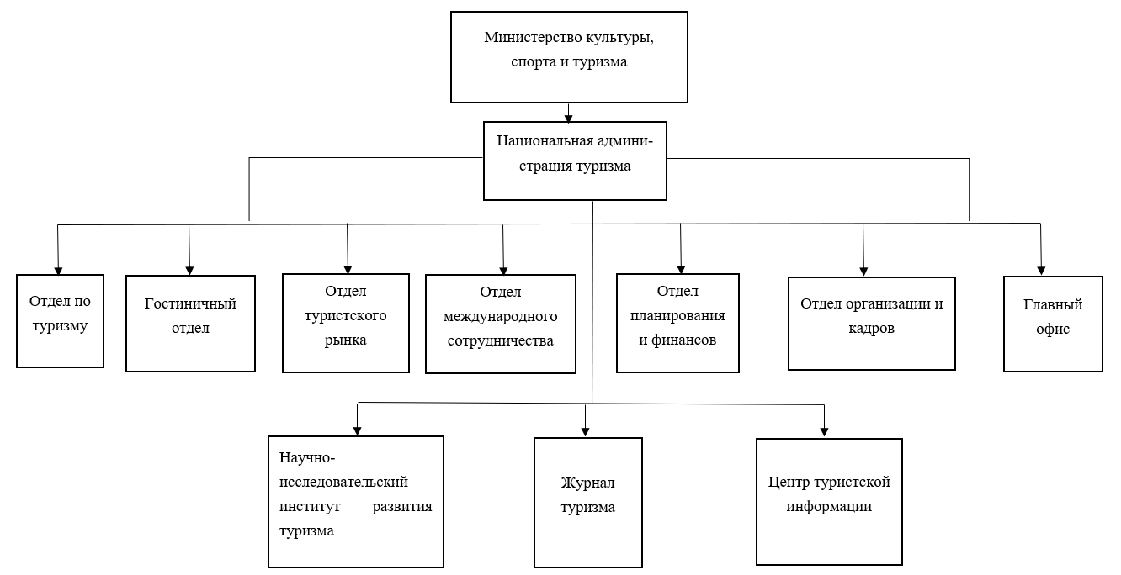
Рис. 5. Структурная схема индустрии туризма Вьетнама [составлено автором на основе источника 32].
Отдел по туризму: консультирует и организует правоприменение по вопросам туристской деятельности, гидов, транспорта, управления эксплуатацией туристских ресурсов, видов туризма; управляет туристскими зонами, маршрутами, местами и городскими центрами по всей стране и государственными услугами в сфере туризма в соответствии с назначением, децентрализацией и предписаниями закона.
Гостиничный отдел: консультирует и организует правоприменение в области размещения туристов и сопутствующих услуг в сфере размещения по всей стране в соответствии с назначением, децентрализацией и положениями закона.
Отдел туристского рынка: консультирует и организует правоохранительные органы по вопросам исследования, ориентации развития рынка, туристских продуктов, продвижения и пропаганды туризма по назначению, децентрализации в соответствии с законом.
Отдел планирования и финансов: консультирует и организует правоприменение в области финансов, планирования, инвестиций, статистики, науки, техники, природных ресурсов и окружающей среды в индустрии туризма в соответствии с назначением, децентрализацией и положениями закона.
Отдел международного сотрудничества: консультирует и организует правоохранительную деятельность по вопросам международного сотрудничества и международной интеграции в сфере туризма в соответствии с поручениями, децентрализацией и положениями закона.
Отдел организации кадров: консультирует и организует правоприменение по вопросам организационной структуры, заработной платы, кадров, обучения и политики в отношении государственных служащих и работников в секторе туризма в соответствии с децентрализацией министра культуры, спорта и туризма и положениями закона.
Главный офис: дает советы и помогает генеральному директору Национальной администрации туризма Вьетнама в обобщении рабочих программ и планов; обеспечивает условия для обслуживания деятельности Национальной администрации туризма Вьетнама; контролирует административные процедуры в соответствии с законом; помогает генеральному директору в обобщении, контроле и побуждении организаций и подразделений при Национальной администрации туризма Вьетнама к реализации утвержденных программ и рабочих планов Национальной администрации туризма. Главный офис имеет собственную печать и счет в Государственном казначействе.
Туристский информационный центр: выполняет функцию информирования, исследования и применения информационно-коммуникационных технологий в индустрии туризма и координирует организацию деятельности по пропаганде и продвижению туризма.
Научно-исследовательский институт развития туризма: исследование и разработка стратегий, планирования и политики туризма для обслуживания государственного управления туризмом; предоставление исследовательских услуг и применение науки и технологии туризма для удовлетворения потребностей развития отрасли.
Журнал туризма: выполняет функцию информирования, исследования, обмена и пропаганды по политическим, правовым и профессиональным вопросам в области туризма: информация о деятельности Национальной администрации туризма Вьетнама и других отраслях, связанных с развитием туризма в соответствии с законодательством.
Вышеупомянутые подразделения с 1 по 7 являются организациями, которые помогают генеральному директору выполнять функции государственного управления; подразделения с 8 по 10 являются некоммерческими подразделениями Национальной администрации туризма Вьетнама.
Организация исполнения правовых документов
Первый закон о туризме во Вьетнаме был введен в 2005 году. С момента введения этого документа туристская деятельность Вьетнама претерпела множество изменений в диверсификации туристских продуктов и маршрутов, способах выбора и использования туров, а также использования электронных платежей в туристской деятельности.
Внесение изменений в Закон о туризме необходимо для создания правовой основы туристской деятельности, создания условий для продвижения туристской индустрии, а также обеспечения гармонизации прав и обязанностей для туристов, организаций и физических лиц, предоставляющих туристские услуги. После 6 поправок пересмотренный Закон о туризме 2017 года был одобрен Национальным собранием 19 июня 2017 года. Пересмотренный закон о туризме был сокращен до 9 глав и 78 статей, чтобы передать правильное и новое содержание в соответствии с резолюцией 08 Политбюро Вьетнама. Закон о туризме 2017 года был пересмотрен на основе ориентации на туристов и подтверждения того, что туризм является ключевым экономическим сектором Вьетнама [30].
Организация аппарата управления туризмом и координация деятельности государственных органов управления туризмом.
В соответствии с постановлениями правительства, местным органом управления туризмом является Народный комитет провинции или города центрального подчинения. В зависимости от условий развития туризма в каждом регионе, агентство, помогающее Народному комитету провинции или города под центральным управлением в государственном управлении туризмом, может быть организовано в Департамент туризма.
Департамент туризма был создан в соответствии с постановлением премьер-министра № 171/1993/TTg от 17 апреля 1993 года о создании Департамента туризма в ряде провинций и городов центрального подчинения [32]. Департамент туризма является органом, который помогает председателю Народного комитета провинции или города при центральном правительстве выполнять функцию государственного управления туристской деятельностью в провинции и городе; под руководством и профессиональной инспекцией Национальной администрации туризма Вьетнама.
Задачи и полномочия Департамента определяются местным Народным комитетом. Руководство Департаментом туризма осуществляет директор Департамента. Директор департамента назначается и освобождается от должности председателем Народного комитета провинции или города после письменного согласия директора Национальной администрации туризма.
В процессе развития туризма во Вьетнаме был разработан и создан ряд профессиональных ассоциаций в сфере туризма. В городе Хошимин существует городская ассоциация туризма, в Ханое - клуб бизнесменов туризма. В целом, эти ассоциации формируются на основе добровольного участия туристских компаний. 25 декабря 2002 года была создана Ассоциация туризма Вьетнама (VITA, www.vita.vn). Создание Ассоциации туризма Вьетнама ознаменовало собой важный шаг в развитии туристской отрасли Вьетнама. Ассоциация туризма Вьетнама – это добровольная неправительственная организация вьетнамских предприятий, экономических организаций и граждан, легально работающих в сфере туризма. Целью Ассоциации является поддержка предприятий индустрии туризма с точки зрения экономических и технических аспектов сервисного бизнеса; создание связей и сотрудничества между предприятиями, являющимися членами Ассоциации; стабилизация рынка, повышение качества и ценности туристских продуктов, а также повышение конкурентоспособности членов Ассоциации в стране и за рубежом. Ассоциация также представляет и защищает законные права и интересы своих членов.
Государственное управление туристскими предприятиями
В системе туристских предприятий Вьетнама, помимо классификации предприятий по форме собственности, по масштабу, как в других отраслях экономики, в системе туристских предприятий делятся на: туристские операторы; гостиничные предприятия; транспортные предприятия. Помимо вышеперечисленных видов предприятий, существуют и другие виды туристских предприятий, предоставляющих услуги, такие как: предприятия по продвижению и рекламе туризма; консалтинговые предприятия; предприятия по инвестированию туризма; предприятия, предоставляющие развлекательные мероприятия.
Государственное управление туристскими предприятиями в основном сосредоточено на издании управленческих документов, положений и регламентов, создании открытой правовой среды для работы туркомпаний. Государственные органы также отвечают за проверку деятельности предприятий; выдачу, приостановление и отзыв лицензий туристских предприятий. В настоящее время государственные управленческие документы для туристских предприятий в целом реализуются в соответствии с Постановлением № 09/СР от 5 февраля 1994 года Премьер-министра об организации и управлении туристскими предприятиями [34]. Это высший документ государства по управлению туристскими предприятиями.

Разработка планирования и стратегии развития туризма
С 1992 года, после своего создания, Национальная администрация туризма Вьетнама под руководством правительства приступила к разработке планирования и стратегий развития туризма Вьетнама в каждый конкретный период. К августу 1994 года генеральный план развития туризма во Вьетнаме на период 1995 – 2010 годов был завершен Национальной администрации туризма и утвержден премьер-министром в соответствии с решением № 307/TT 25 мая 1995 года [40]. Первая стратегия развития туризма в 1995 году в основном показала, что Вьетнам начал воспринимать туризм как привлекательный экономический сектор. Ежегодный рост числа международных туристов во Вьетнам составляет около 40% [40]. В 1990 году Вьетнам принял только 250 000 международных туристов, но в 1994 году их число достигло более 1 000 000, постепенно сокращая разрыв в приеме международных туристов по сравнению с пятью странами Юго-Восточной Азии. Количество международных туристов во Вьетнаме в 1994 году было равно 2/3 количества международных туристов на Филиппинах, 1/4 Индонезии и приблизительно 1/6 количества международных туристов в Таиланде, Сингапуре или Малайзии. Хотя инфраструктура сделала определенные шаги в развитии, в целом она все еще находится на низком уровне и не отвечает требованиям развития туризма. Поэтому цель, поставленная в стратегии, заключается в активном развитии инфраструктуры туризма и переподготовке системы человеческих ресурсов в индустрии туризма. Диверсификация и улучшение качества туристских продуктов в соответствии с туристским рынком также является важной задачей в стратегии.
Вступив в новое тысячелетие с многочисленными экономическими, политическими и научными изменениями во всем мире, Вьетнам осознал эти изменения и быстро запустил новую стратегию развития туризма на период 2001. – 2010 годов. Целью правительства является развитие туризма в передовой сектор экономики на основе эффективного использования преимуществ природных, экологических, культурных и исторических традиций [37]. Нужно мобилизовать максимальные ресурсы в стране и воспользоваться международным сотрудничеством и поддержкой, способствуя индустриализации и модернизации страны. Необходимо постепенно превращать Вьетнам в туристский центр региона Юго-восточной Азии, стремясь после 2010 года отнести вьетнамский туризм к группе стран с развитой туристской индустрией в регионе.
Стратегия развития туризма Вьетнама до 2020 года, видение до 2030 года утверждена премьер-министром 30 декабря 2011 года. Эта стратегия внесла большие изменения в районирование туризма Вьетнама на 7 регионов (ранее они делились на 3 региона) [39], это: Северная средняя полоса и горный регион; Дельта Красной реки и северо-восточное побережье; Северо-Центральный регион; Среднее южное побережье; Центральное нагорье; Юго-восточный регион и Регион дельты Меконга. Это показывает важность туристского районирования в процессе формулирования политики развития туризма в соответствии с потенциалом и имеющимися туристско-рекреационными ресурсами каждого региона. Кроме того, туристское районирование влияет на политику развития туристского продукта каждой провинции в частности и каждого района в целом. Цель стратегии состоит в том, чтобы к 2020 году туризм стал передовым экономическим сектором с профессионализмом, с относительно синхронной и современной системой технических и материальных основ. Кроме того, туристские продукты будут отличаться высоким качеством, разнообразием, брендом, проникнуты вьетнамской национальной культурной самобытностью, конкурентоспособны по сравнению с другими странами мира. Стратегия ставит цель, чтобы к 2030 году Вьетнам стал страной с развитой индустрией туризма. Также в этой стратегии впервые было упомянуто понятие устойчивого развития туризма. Параллельно с развитием туризма необходимо сохранять и продвигать национальные культурные ценности; сохранять ландшафт, защищать окружающую среду; обеспечивать безопасность, национальную оборону, социальный порядок и социальную безопасность.
Стратегия развития туризма Вьетнама до 2030 года, утвержденная премьер-министром 22 января 2020 года, подтверждает мнение, что развитие туризма действительно становится передовым сектором экономики, создавая движущую силу для продвижения туризма и развития других отраслей и сфер, внося важный вклад в формирование современной экономической структуры. Столкнувшись с новыми вызовами пандемии COVID-19, индустрия туризма реализует планы реагирования и решения для восстановления, развития и обеспечения выполнения целей, поставленных стратегией. В последней стратегии развития туризма есть пункты, на которых следует сосредоточиться: «Сосредоточиться на развитии культурного туризма, увязывая развитие туризма с сохранением и продвижением ценностей наследия и национальной культурной идентичности. Сосредоточиться на развитии туризма в направлении профессионализма, качества и эффективности; способствовать применению достижений четвертой промышленной революции и сосредоточиться на развитии высококачественных человеческих ресурсов.» [38]. Хотя пандемия Covid-19 вызвала серьезные последствия для индустрии туризма, стратегия ставит очень высокие цели для индустрии туризма Вьетнама после пандемии:
- К 2025 году Вьетнам станет привлекательным направлением, стремясь войти в группу трех ведущих стран по развитию туризма в Юго-Восточной Азии и 50 стран с ведущей туристской конкурентоспособностью в мире. Все 14 критериев конкурентоспособности туризма повысятся, в соответствии с требованиями устойчивого развития. Что касается количества туристов: Вьетнам стремится принимать не менее 35 миллионов международных посетителей и 120 миллионов внутренних посетителей, поддерживать средний темп роста международных посетителей на уровне 12-14%/год и внутренних посетителей на уровне 6-7%/год.
- К 2030 году туризм станет действительно передовым сектором экономики и устойчивого развития. Вьетнам станет особенно привлекательным направлением, входящим в группу 30 стран с ведущей в мире конкурентоспособностью туризма, полностью отвечающим требованиям и целям устойчивого развития. Что касается количества туристов: Вьетнам стремится принимать не менее 50 миллионов международных посетителей и 160 миллионов внутренних посетителей; поддерживать средний темп роста международных посетителей на уровне 8-10%/год и внутренних посетителей на уровне 5-6%/год.
Из чего следует, что для каждого отдельного периода правительство Вьетнама будет издавать политику развития туризма в соответствии с мировыми тенденциями. Политика развития туризма обычно предусматривает ориентиры развития в течение 10 лет, среднесрочные и долгосрочные планы от 5 до 10 лет.
ВЫВОДЫ ГЛАВЫ II
Таким образом, формирование туристской дестинации северного Вьетнама было изучено и оценено в контексте исторического развития туризма страны на основе трех основных периодов: французского колониального периода (конец 19 века до 1945 года); периода после обретения независимости (1945-1985гг.); периода Дой Мой – открытие к миру (с 1986 года по настоящее время). Следует отметить, что во время французского колониального периода и до него туризм во Вьетнаме был еще очень примитивным, не имел четкого определения и не оценивался как экономический сектор. Отдыхали только представители элиты. Первые курорты и санатории на севере Вьетнама были построены в это время и были выбраны в местах с прохладным климатом, таких как район гор Тамдао, Шапа. Бухта Халонг с этого времени также стала курортом с прекрасными природными пейзажами. Период после обретения независимости ознаменовался рождением первой государственной организации, связанной с туризмом, которой стала Вьетнамская туристская компания – предшественница Национальной администрации туризма Вьетнама. Однако в это время во Вьетнаме шла война с США, поэтому туризм не развивался. Только в периоде «Дой мой» и особенно после 1990 года туризм стал популярен среди всего населения и начал иметь четкие стратегии развития. До настоящего времени туризм во Вьетнаме в целом и туризм на севере Вьетнама в частности добился значительного прогресса, с диверсифицированными и высококонкурентными туристскими продуктами.
Территориальное зонирование также играет важную роль в развитии туризма. В исследовании дано административное деление Вьетнама на 3 региона: Северный, Центральный и Южный. Что касается севера Вьетнама, то в соответствии с административно-территориальным делением он делится на 3 субрегиона: Северо-восточный субрегион, Северо-западный субрегион и субрегион дельты Красной реки. Соответственно, были проанализированы характеристики каждого субрегиона, а также исследован туристско-рекреационной потенциал каждого субрегиона с точки зрения природных ресурсов, культуры и особенности населения.
Обладая преимуществом в виде чрезвычайно богатых природных и культурных ресурсов, развитие туризма в северных субрегионах Вьетнама все еще не является достойным и существует еще много трудностей. Были рассмотрены и указаны ограничения в развитии туризма в каждом субрегионе, некоторые из основных упомянуты: слабое развитие туристской инфраструктуры в горных районах, качество и количество человеческих ресурсов в туристской отрасли недостаточно, проблема диверсификации турпродуктов и маршрутов.
Ключевую роль в формировании механизма развития туризма на севере Вьетнама играет система государственного и частного управлений туризмом. В данной главе была изучена система государственного управления индустрией туризма во Вьетнаме, в которой высшим является Министерство культуры, спорта и туризма. Национальная администрация туризма Вьетнама непосредственно руководит вопросами, связанными с туризмом, и разрабатывает стратегию развития туризма для всей страны. В каждой провинции и городе есть свой Департамент туризма, подчиняющийся непосредственно Народному комитету провинции и города. Помимо государственных органов управления, существуют ассоциации в сфере туризма и услуг, наиболее типичной из которых является Ассоциация туризма Вьетнама. Отсюда вытекают туристские ассоциации каждой провинции, которые работают для поддержки сервисного и туристского бизнеса в регионе. Сочетание государственного и частного управления чрезвычайно важно и создает движущую силу для развития всей индустрии туризма.

ГЛАВА 3. Совершенствование механизмов функционирования туристской дестинации Северного Вьетнама

3.1. Создание комплекса мероприятий для успешного развития туризма региона
Во второй главе данной диссертации были подняты основные трудности и недостатки в развитии туризма в северных провинциях Вьетнама, в частности, нерешенные проблемы: Количество и качество профессиональных кадров индустрии туризма; Состояние туристской инфраструктуры, особенно в северных горных провинциях; Однотипные туристские продукты и отсутствие связей между провинциями. Для решения вышеуказанных проблем требуется более детальный анализ и оценка.
1) Количество и качество профессиональных кадров индустрии туризма
На социально-экономическом форуме Вьетнама в 2022 году г-жа Као Тхи Нгок Лан, постоянный вице-президент Ассоциации туризма Вьетнама, выступила с презентационным докладом на тему «Рабочая смена в индустрии туризма». Согласно отчету, после периода быстрого роста, в период 2015-2019 годов, из-за пандемии Covid-19 количество международных и внутренних туристов серьезно сократилось [18]. Поэтому миллионы работников туризма были вынуждены уволиться. Статистика Министерства культуры, спорта и туризма показывает, что в 2019 году в целом по стране работало в туриндустрии более 2,5 млн человек в котором 750 000 прямых сотрудников, из которых 45% профессионально обучены туризму, 35% обучены другим специальностям, 20% не обучены. В 2020 году предприятия туристской отрасли были вынуждены сократить штат на 70-80% [18]. В 2021 г. в наибольшей степени пострадали рабочие, занятые в сфере услуг по размещению, международным поездкам и продаже сувениров. Этот факт заставляет многих работников менять работу, в целях сохранения стабильности, что приводит к острой нехватке человеческих ресурсов для индустрии туризма, и это действительно беспрецедентное явление. Это цифры, показывающие общие трудности страны после пандемии covid-19 [18]. Однако необходимо смотреть на более широкий контекст, оценив, что даже в период, когда туризм все еще находится на подъеме, всегда упоминается вопрос о рабочей силе.
В связи с отсутствием общедоступной статистики труда в сфере туризма Вьетнама по провинциям были изучены следующие характеристики: Процент трудоспособного населения в возрасте 15 лет и старше в каждом городе и провинции; Процент работников среднего профессионального образования в возрасте 15 лет и старше в каждом городе и провинции; Процент работников среднего профессионального образования в возрасте 15 лет и старше по отрасли экономики. На следующей диаграмме представлено в процентах количество работников в возрасте 15 лет и старше по сравнению с общей численностью населения в каждом городе и провинции северного Вьетнама и других регионах.

Рис.6. Количество работников в возрасте 15 лет и старше по сравнению с общей численностью населения 2020 года, (%) [составлено автором на основе источника 49].
Согласно статистике Главного статистического управления за 2020 год, процент трудоспособного населения в возрасте 15 лет и старше классифицируется по возрастным группам следующим образом: на группу 15-24 лет приходится 11,1%, на группу 25-49 лет приходится 63,1%, старше 50 лет - 25,8% [49]. Доля работающего населения в возрасте 15 лет и старше в целом по стране составляет 54,94%, в крупнейших и наиболее развитых городах – Ханое – 49,02% и Хошимине – 49,74%. Отсюда видно, что в более развитых городах доля работающего населения в возрасте 15 лет и старше несколько ниже, чем в среднем по стране. На графике (Рис. 6) хорошо видно, что в горных и приграничных провинциях более высокая доля работающего населения в возрасте 15 лет и старше: Хазанг (60,27%), Каобанг (64,88%), Бакан (64,57%), Иенбай (62,27%), Лангшон (60,83%), Лайчау (60,28%), Шонла (60,28%). Между тем, средняя доля в других регионах Вьетнама составляет всего около 53-55%. Это показывает, что в крупных городах страны доля населения трудоспособного возраста ниже, чем в северных горных провинциях. Это объясняется тем, что население в развитых городах старее, в то время как в менее развитых провинциях население, как правило, моложе. Таким образом, северные горные провинции имеют преимущество в виде трудоспособного населения. Однако это преимущество может стать и недостатком, если эта рабочая сила не обучена должным образом. Чтобы проверить это, был изучен процент работников среднего профессионального образования в возрасте 15 лет и старше в каждом городе и провинции, результат которого представлен на следующей диаграмме.

Рис. 7. Процент работников среднего профессионального образования в возрасте 15 лет и старше в каждом городе и провинции 2020 года, (%) [составлено автором на основе источника 49].
Из диаграммы видно, что показатель работников среднего профессионального образования во Вьетнаме составляет 24,05%. В крупных городах самый высокий процент обученных работников: Ханой (48,5%), Хошимин (38,71%), Куангнинь (38,65%), Хайфонг (34,7%). Провинции в дельте Красной реки и соседние с Ханоем провинции (Виньфук, Бакнинь, Хайзыонг, Хынгиен, Тхайнгуен) также имеют более высокую долю обученных работников, чем в среднем по стране. Между тем, в северных горных провинциях низкий процент работников, имеющие среднее образование, особенно в провинциях Хазанг, Лайчау и Шонла, где процент является самым низким в стране, колеблясь всего лишь в пределах 12-13%.
Во Вьетнаме самым базовым образованием считается окончание 12 класса, а это значит, что людям в это время будет около 18 лет. Таким образом, вопрос поступления детей в основную школу до окончания 12-го класса является очень важным фактором повышения уровня образования будущих специалистов, чего еще не успешно сделали северные горные провинции Вьетнама. Что касается сферы туризма и других экономических деятельностей, процент работников среднего профессионального образования в возрасте 15 лет и старше по отрасли экономики представлен на следующей диаграмме.

Рис. 8. Процент работников среднего профессионального образования в возрасте 15 лет и старше по отрасли экономики в 2020 года, (%) [составлено автором на основе источника 49].
В государственной статистике в открытом доступе Генерального статистического управления Вьетнама не предоставляется точных данных работников в туристской сфере, однако, можно заметить, что отрасли, связанные с туризмом, имеют низкий процент обученного персонала, в частности в сфере размещения и ресторанного обслуживания с 15,99% обученного персонала. Данный факт негативно сказывается на количестве пребывающих лиц потому, что качество обслуживания находится на низком уровне, как бы хорошо не продвигалась туристская дестинация. В частности, у международных туристов, как правило, более высокие требования, чем у местных.
Исходя из вышеизложенного факта, автор считает, что необходимо многостороннее сотрудничество по профессиональному обучению между учебными заведениями и компаниями, включая систему формальных колледжей и университетов с профессиональными ассоциациями, центрами занятости и компаниями в индустрии туризма. Наряду с этим, в общей стратегии связи профессионального образования с бизнесом должны быть предусмотрены налоговые льготы. Также необходимо развивать механизм поддержки выделения бюджетных средств для сопровождения Государством компаний в их профессиональном обучении и переподготовке кадров.
В «Отчете о детях, не посещающих школу: вьетнамское исследование», опубликованном Министерством образования и ЮНИСЕФ 11 сентября 2016 г., указано, что 1,1 млн вьетнамских детей в возрасте 5–14 лет никогда не посещали школу [13, c. 18]. Процент детей, никогда не посещавших школу, достаточно высок, особенно среди некоторых групп этнических меньшинств. В целом по стране 2,57% детей в возрасте 5-17 лет никогда не посещали школу. В этнической группе Монг самая высокая доля детей в возрасте от 5 до 17 лет, которые никогда не посещали школу среди основных этнических групп, что поставляет 23,02% [13, c. 20]. Другими словами, почти четверть детей хмонгов школьного возраста никогда не посещали школу. Процент детей в возрасте 5 лет, не посещающих школу, в этнической группе монг также очень высок и составляет 34,49% [13, c. 24]. Опросы в провинциях, включенные в отчет, также отметили тот факт, что в семьях этнических меньшинств с большим количеством детей матери часто неграмотны, а дочери не посещают высшие учебные заведения или бросают учебу и рано выходят замуж. Самый высокий уровень детских браков наблюдается на северо-западном субрегионе, после которого следуют северо-восточный субрегион, это бедные районы с большим количеством этнических меньшинств. Детские браки чаще встречаются в более бедных семях, среди людей с более низким уровнем образования. Язык является барьером для учащихся из числа этнических меньшинств. Многие дети испытывают трудности с самовыражением и боятся вьетнамского языка и литературы. Есть дети, которые ходят в среднюю школу и все еще сталкиваются с языковым барьером.
Основная причина, по которой учащиеся бросают школу, связана с их тяжелыми обстоятельствами, поэтому они чаще бросают школу и идут работать, чтобы помогать своим семьям. Такая ситуация наиболее распространена в горных районах, приграничных районах, на островах, в чрезвычайно трудных и отсталых социально-экономических районах, а также в районах проживания некоторых этнических меньшинств, не осознающих важность образования. Сильная отдаленность проживания от школы, затрудненный трансфер способствуют увеличению числа детей, которые не могут посещать школу или вынуждены рано бросить школу из-за бедности.
Таким образом, для того, чтобы иметь качественные человеческие ресурсы для экономики в целом и для индустрии туризма в частности на севере Вьетнама, необходимо обязательное базовое образование в возрасте от 5 до 17 лет. Для районов проживания этнических меньшинств необходимо продолжать инвестировать и поддерживать образование учащихся из числа этнических меньшинств. Необходимо продолжать продвигать пропаганду против детских браков и в то же время принимать меры, чтобы побудить детей вернуться в школу. Нужно разработать краткосрочные и долгосрочные программы подготовки и найма достаточного количества учителей из числа этнических народов с соответствующими мерами, например набором, распределением, переводом учителей. Следует построить достаточное количество общежитий для учителей в неблагополучных районах. В районах, где начал развиваться туризм, таких как провинции Лаокай, Хоабинь и Хазанг, явление, когда дети бросают школу, чтобы попрошайничать, встречается часто. Всем турагентствам и туристам рекомендуется вообще не давать деньги детям, чтобы они и их родители понимали, что заработать таким образом деньги невозможно, и чтобы дети могли ходить в школу.
Для того, чтобы местное население получало более непосредственную выгоду от участия в индустрии туризма, необходимо ввести организационную структуру персонала в сфере путешествий, питания и размещения в провинциях. Эта структура зависит от конкретных профессиональных требований каждой работы, но также должно быть достаточное количество сотрудников, которые являются местными жителями и непосредственно поощряются тем, что относятся к группе этнических меньшинств. С тех пор в дополнение к человеческим ресурсам, которым необходимо получить базовое образование, они также могут участвовать в краткосрочных и долгосрочных учебных курсах. Эти учебные курсы необходимо открывать регулярно, чтобы развивать знания и навыки в области туризма для персонала. Кроме того, также целесообразно организовывать краткосрочные стажировки персонала в горных провинциях, выезжать в туристские учреждения в крупных городах и развитых районах, чтобы быстрее учиться путем наблюдения и ежедневной работы в туристских учреждениях с хорошим качеством кадров.
2) Состояние туристской инфраструктуры, особенно в северных горных провинциях
В генеральном плане развития туризма Вьетнама северный регион имеет большую природную площадь в сравнении с другими туристскими регионами и в то же время разнообразен, что можно рассматривать как миниатюру туристских ресурсов Вьетнама. Имеется большой потенциал, но инвестиции в туризм несоизмеримы из-за ограниченной инвестиционной политики.
Северные провинции обладают чрезвычайно богатыми природными и культурными ресурсами, способствующие туризму. В последние годы интерес к инвестициям вызывает региональная туристская деятельность. Инфраструктура туризма, разработка продуктов, подготовка кадров, продвижение туризма были улучшены на шаг по качеству и расширены в масштабах, удовлетворяя часть потребностей туристов. Однако по сравнению с преимуществами географического положения и потенциалом развития туризма в регионе результаты инвестиций в туризм северных провинций все еще ограничены. Многие дестинации с большим туристским потенциалом, такие как провинции и город Хазанг, Хайфон, Ниньбинь, Каобанг еще не привлекли достаточно туристских проектов. Причины в ограничениях в правовой и инвестиционной среде для туристского бизнеса: не равное распределение, отсутствие прозрачности.
На самом деле, многие туристские объекты весьма привлекательны для туристов, но доступ к ним неудобен, особенно в горных и отдаленных районах, а также в деревнях этнических меньшинств на северо-западе и северо-востоке страны. Государство должно проводить политику приоритетного строительства и завершения инфраструктуры, создания благоприятных условий для инвестиционных проектов в экономической и социальной сферах в целом и туризма в частности. Необходимо ускорить инвестиции, модернизировать и расширить национальные автомагистрали, заблаговременно установить вывески с использованием типичных изображений местных этнических групп, модернизировать и расширить маршруты дорожной безопасности в горах. Следует сосредоточить внимание на инвестировании в остановках для туристов вдоль маршрутов и достопримечательностей и создать механизмы, стимулирующие бизнес инвестировать в данный проект.
Кроме того, местным властям необходимо уделять внимание и проводить политику по привлечению инвестиционных ресурсов, особенно в отдаленных и изолированных районах. Эти районы также имеют уникальные туристские ресурсы с нетронутыми природными ландшафтами и богатой самобытностью национальной культурой, где еще не были привлечены инвестиции, соизмеримые с его потенциалом. В горных провинциях необходимо сосредоточиться на привлечении инвестиций, модернизации существующих средств размещения и в то же время строительстве новых средств размещения в направлении строительства баз отдыха в горах, бунгало, домиков на сваях и т.д. в соответствии с особенностями строительств сооружений этнических меньшинств. Модернизация инфраструктуры туризма – это проблема, которую невозможно изменить за короткое время, а нужно делать шаг за шагом, и это требует огромных затрат. Автор предлагает следующие конкретные решения:
По транспортным сообщениям: в настоящее время в дельте Красной реки и северных прибрежных провинциях хорошо развита система автомобильных дорог, национальных автомагистралей, железных дорог и морских путей. Система транспортной инфраструктуры Вьетнама представлена на следующей картосхеме.
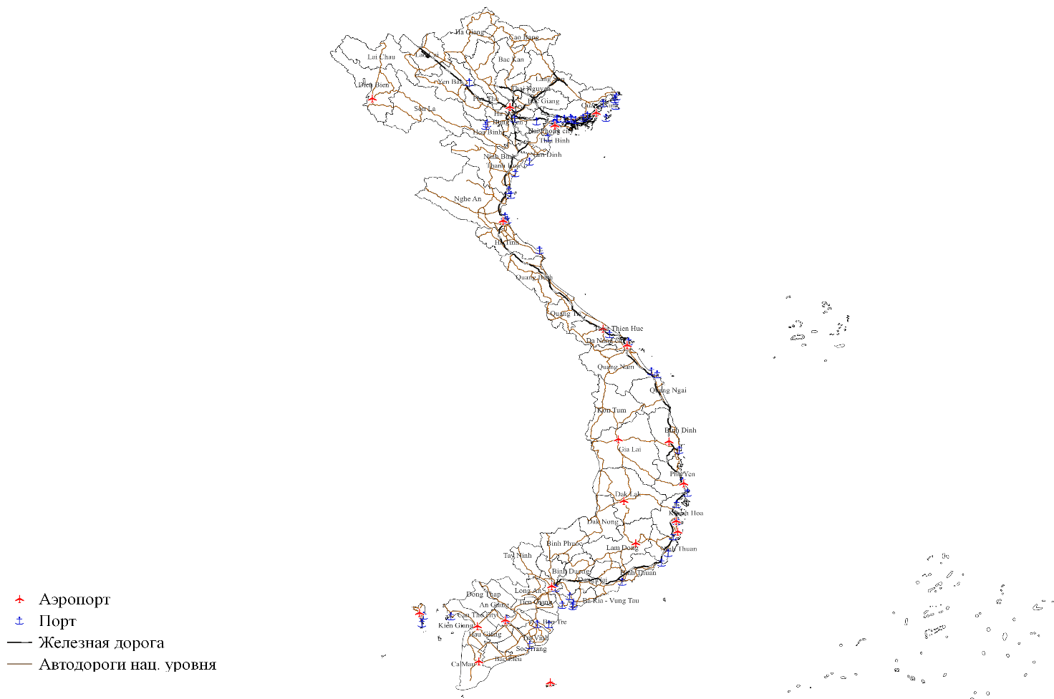
Рис. 9. Картосхема транспортной инфраструктуры Вьетнама [составлено автором на основе источника 61].
Однако существующая железнодорожная система используется не оптимально и нуждается в модернизации и усовершенствовании для удовлетворения потребностей туристов. Железная дорога должна быть дополнены высокоскоростными поездами из Ханоя в ключевые туристские и экономические провинции Севера, такие как Лаокай, Хоабинь, Дьенбьен, Хайфон и Куангнинь. Для провинций, граничащих с Лаосом и Китаем, необходимо модернизировать дороги, связывающие с соседними странами, до туристских дестинаций, чтобы поездки были быстрыми и удобными. Что касается воздушного сообщения, то в настоящее время в северных провинциях действуют международный аэропорт Нойбай в городе Ханой, международный аэропорт Вандон в провинции Куангнинь, международный аэропорт Катби в городе Хайфон, аэропорт Дьенбьенфу в провинции Дьенбьен. Однако большинство туристов прилетают только в аэропорт Нойбай, а оттуда с помощью автомобильного и железнодорожного транспорта переезжают в другие северные провинции. Это приводит к переполненности аэропорта Нойбай и высоким ценам на авиабилеты. В то время как другие аэропорты эксплуатируются плохо, в них не так много внутренних и международных рейсов.
Что касается энергетической инфраструктуры то в настоящее время во многих северных горных провинциях до сих пор нет электричества и интернета. Это затрудняет жизнь этнических меньшинств и влияет на развитие туризма в целом в регионе. Необходимо расширить охват электрической сетью отдаленных и изолированных районов и установить здесь интернет-систему, чтобы люди могли получить доступ к информации и знаниям. Это также создаст основу для того, чтобы туристы могли получить лучший опыт в этих районах.
Что касается общего планирования строительства и городского планирования: это тоже очень большой вопрос и требует глубокого исследования. Однако сегодня существуют некоторые возникающие проблемы, связанные с тем, что массовое строительство гостиниц без архитектурного планирования привело к заметным последствиям, таким как постепенное исчезновение архитектуры народной идентичности. Структура не подходит для природного пространства, плотность или высота зданий слишком высока, что влияет на природное окружение. Необходимо применять конкретные меры в генеральном плане строительства, например: традиционные деревни, старые дома, церкви этнических меньшинств должны быть сохранены и, или запланированы к ремонту в соответствии с местной архитектурой. В соответствии с ориентацией на развитие экотуризма в северных горных провинциях, необходимо добавить стандарты, которые должны быть близки к природе. Разумно использовать подходящие строительные материалы, которые не влияют плохо на окружающую среду. Особый приоритет отдается использованию оптимизированных традиционных природных материалов строительства, вместо полного использования железобетона.
Таким образом, вопрос модернизации и завершения инфраструктуры является очень необходимым, и, по мнению автора, в настоящее время важно улучшить транспортную инфраструктуру, энергетику и городское планирование.
3) Однотипные туристские продукты и отсутствие связей между провинциями
После длительного периода развития, обособленность в туризме все еще довольно распространена в северных провинциях Вьетнама в целом и особенно в северо-западных и северо-восточных горных провинциях. Из-за отсутствия связей и планирования конкретных туристских продуктов на региональном и субрегиональном уровнях сильные стороны туризма каждого региона не продвигались и конкурировали друг с другом. Например, во многих провинциях массово развит этнографический туризм, но они являются модельными: проживание в домах на сваях, питание туристов рыбой на гриле, показ спектаклей и народных промыслов. Достаточно распространена ситуация обособленности и дублирования туристских продуктов между местными дестинациями [42].
Наиболее ограниченным фактором моделей туризма во Вьетнаме в целом и на севере Вьетнама в частности является отсутствие механизма региональной политики, соответствующей специфике региона и субрегиона. Туристская деятельность по-прежнему в основном закрыта в каждом населенном пункте. Поэтому результаты связей все еще очень ограничены, несоизмеримы с туристским потенциалом всего региона. Северные провинции Вьетнама начали формировать ряд моделей связи и совместных программ по развитию туризма и добились определенных результатов, количество туристов в горных провинциях значительно увеличилась в последние годы, создавая больше рабочих мест и доходов для местных жителей. Однако в целом эти модели не очень устойчивы, поскольку: (i) в моделях отсутствуют пространственные и межотраслевые связи, не учитываются деловые связи между частными компаниями; (ii) модели связей и совместных программ не опираются на научно-практические базы исследований региональных экономических связей и туристских связей; (iii) Из-за особенностей пересеченной местности в горных провинциях на практике трудно добиться высокой эффективности объединения туризма во всем регионе. Большинство партнерских моделей и программ туризма по-прежнему в основном связаны с продвижением дестинации. Некоторые модели придают большое значение проведению чередующихся мероприятий, не уделяя особого внимания надзору, администрированию и реализации соответствующего контента. Сопутствующему содержанию по созданию конкретных продуктов, обучению персонала, планированию, инвестициям и т.д. еще мало оценено или не реализовано. Кроме того, не уделялось внимание модернизации туристской инфраструктуры на прилегающих территориях между провинциями, что сказалось на связи и организации туристских маршрутов в регионе. С другой стороны, деятельность по сотрудничеству в объединении и развитии регионального туризма не хватает консультация экспертов; туристские продукты не очень многообразны и пропитаны этнической идентичностью.
Для преодоления ограничений и укрепления региональных связей в развитии туризма в северных провинциях, особенно горных, в ближайшее время, по мнению автора, необходимо синхронно реализовать следующие решения:
Во-первых, необходимо усовершенствовать эффективный механизм региональных связей. Северные горные провинции представляют собой большие территории с пересеченной местностью, и здесь сложно связать и развивать туризм в целом регионе. Поэтому для связи и развития туризма в большом пространстве необходимо соединение удобных транспортных путей. Соответственно, необходимо строить разные объекты и соединять их относительно удобными транспортными путями для развития туристских маршрутов. В настоящее время в туристском районировании северные провинции Вьетнама разделены на два региона. Однако, исходя из оценки существующих трудностей и неравномерности развития между этими двумя регионами, предлагается исследовать и дать новое туристское районирование, чтобы получить более оптимальную стратегию связывания для каждого региона. Это исследование будет проведено в разделе 3.2. данной диссертации. Кроме того, для осуществления связей на уровне всего региона с точки зрения организации необходимо создать региональный руководящий комитет по туризму. Форма деятельности в основном ориентирована на стратегические направления развития туризма во всем регионе, координируя связанные с этим вопросы, которые не могут быть решены на уровне провинций и субрегионов. Наряду с внутрирегиональными связями провинциям также необходимо и дальше укреплять связи с ключевыми туристскими дестинациями, такими как город Ханой, провинция Куангнинь и город Хошимин. Особенно провинциям, имеющие международные границу, таким как Лаокай, Лайчау, Дьенбьен, Хазанг, Лангшон нужно связывать для развития приграничного туризма для привлечения туристов из Китая и Лаоса. Система туристских предприятий в северных горных провинциях невелика и в основном мелкомасштабна, поэтому, помимо самосовершенствования, очень важен фактор сотрудничества для использования сильных сторон друг друга с точки зрения информации, продуктов и продвижения.
Во-вторых, необходимо сосредоточиться на исследовании, создании и сохранении туристских продуктов, несущих идентичность каждого региона и каждой местности. На практике во многих регионах туристские связи трудно быть эффективными, потому что провинции имеют схожие туристские продукты, например, наслаждение тайской этнической кухней, проживание в тайских домах на сваях, покупка парчи у местных жителей. Для осуществления свзязи, каждая провинция должна выбрать конкретные характеристики местности, первоначально продвигая и создавая туристские продукты. Исследования по внедрению новых туристских маршрутов продуктов также являются очень важным вопросом и будут обсуждаться в параграфе 3.3 данной диссертации.
В-третьих, необходимо совместно планировать стратегии продвижения туризма и рекламы. Ранее продвижение туризма в северных горных провинциях было спонтанным в каждом населенном пункте, но с момента внедрения региональной связи, реклама и продвижение торговли осуществляются методично и профессионально. Однако следует также отметить, что, поскольку разные туристские рынки имеют разные характеристики, провинциям региона необходимо сосредоточить внимание на инвестировании в исследования рынка, реализацию программ продвижения дестинации в отечественных, международных туристских мероприятиях и ярмарках.
В-четвертых, необходимо создать достаточно сильный кадровый ресурс туризма. Провинции в регионе должны иметь преференциальную политику для создания высококачественных человеческих ресурсов, уделяя особое внимание развитию профессиональных навыков, повышению осведомленности о туризме на базе сообществ и ответственном туризме. Необходимо выделить капитал для реализации проектов развития транспорта, которые являются движущей силой регионального развития, чтобы создать пространственные связи между важными туристскими дестинациями на севере Вьетнама. Этот вопрос подробно рассматривается в пункте 1 и 2 настоящего раздела.
Как было сказано выше, во Вьетнаме еще не создана региональная структура управления (включая некоторые провинции) при центральном правительстве и отсутствуют региональные советы. Поэтому, чтобы эффективно связать туристские зоны, необходимо построить модель развития туристских связей. С точки зрения организации, правительство должно создать руководящий комитет по туризму, состоящий из руководителей министерства культуры, спорта и туризма, министерства планирования и инвестиционного финансирования, ассоциации туризма Вьетнама, государственного руководящего комитета по туризму, представителей народного комитета и туристских ассоциаций в провинциях региона. Региональный руководящий комитет является не промежуточным звеном между центральным правительством и органами власти провинций, а ведущим агентством, играющим важную роль «проводника» в региональной администрации туризма. Региональный руководящий комитет децентрализован для руководства решений вопросов, связанных с управлением туристскими ресурсами и организацией развития туризма в соответствии с стратегией.
Таким образом, предлагается новая модель межрегионального управления туризмом во Вьетнаме. В этой модели будут реализованы следующие формы связей: i) вертикальные связи между центральным правительством и правительствами провинций; ii) горизонтальные связи между населенными пунктами региона, связи между региональными центрами развития туризма; iii) связь между предприятиями, показанная на следующей схеме.
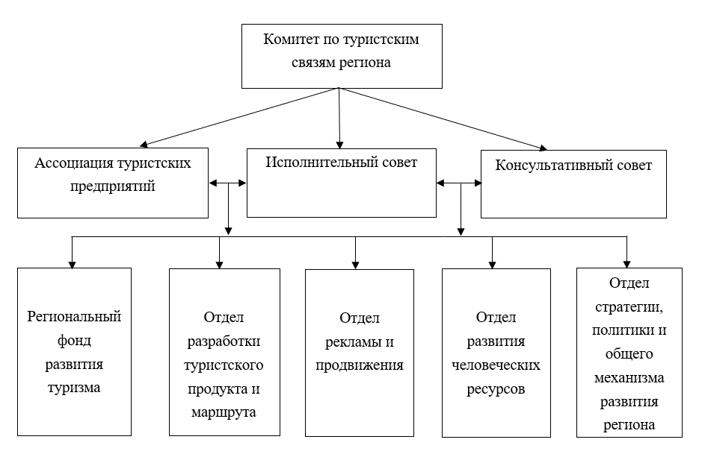
Рис. 10. Предлагаемая организационная структура механизма туристских связей в северном регионе Вьетнама [составлено автором].
По предложению автора каждый орган из схемы будут выполнять следующие задачи.
Основная задача руководящего комитета по туристским связям каждого региона – формулирование направления развития регионального туризма, решение сопутствующих вопросов, которые не могут быть решены на провинциальном уровне. Конкретные задачи комитета включают: i) разработку и реализацию стратегии и планирование развития туризма в регионе и субрегионе; ii) Разработка проектов, связывающих развитие туризма; iii) руководство и координация программ и планов развития туризма субрегионов и региональных провинций; iv) принятие решения о мерах и привлечении ресурсов населенных пунктов, организаций и частных лиц для развития туристских связей в регионе; v) осмотр и побуждение населенных пунктов к проведению мероприятий, связанных с развитием туризма в регионе.
Исполнительный совет является постоянным органом регионального руководящего комитета по туристским связям, в который входят представители Министерства и Департамента культуры, спорта и туризма провинций, туристских ассоциаций и ряда предприятий. Конкретными задачами Исполнительного совета являются: i) Консультирование Руководящего комитета по организации совместной деятельности среди заинтересованных сторон для координации, изучения и поддержки управления и развития сотрудничества, регионального туризма; ii) Оказывать помощь Руководящему комитету в продвижении сотрудничества со спонсорами, предприятиями, и сообществами; iii) Рекомендовать Руководящему комитету создать сеть провинций и других заинтересованных сторон; iv) Рекомендовать Руководящему комитету в консультации с партнерами по вопросам, связанным с планированием и связи регионального и субрегионального развития туризма, приоритетами региональной и субрегиональной программы развития туризма.
Консультативный совет должен состоять из авторитетных ученых, представителей лучших менеджеров по туризму и представителей ряда туристских ассоциаций и предприятий. Консультативный совет имеет функцию предложения и консультирования Руководящего комитета по содержанию, связанному с устойчивым развитием туризма; проведения консультаций, суждений и социальной экспертизы.
Руководящий комитет создаст специализированные подразделения со следующими конкретными задачами:
Субрегиональный фонд развития туризма формируется за счет средств государственного бюджета, взносов предприятий, туристских сборов и других источников финансирования. Задачей Фонда является составление планов расходов на мероприятия по продвижению туризма; поддержка исследований рынка и разработки туристских продуктов; поддержка обучения и содействие развитию человеческих ресурсов в сфере туризма.
Отдел разработки туристских продуктов и маршрутов: консультирование по разработке стратегий развития туристских продуктов и маршрутов, планирование туристских продуктов и содержания каждого продукта; исследование и разработка новых продуктов и маршрутов.
Отдел рекламы и продвижения: консультирование и организация проведения мероприятий по продвижению туризма в регионе; разработка программ и планов деятельности по продвижению туризма, схемы и мероприятия, связанные с туризмом; координация и руководство провинциями и предприятиями по продвижению туристских продуктов и услуг.
Отдел развития человеческих ресурсов: консультации по построению кадровой стратегии, организационной структуры персонала; обзор и оценка человеческих ресурсов туризма в регионе; планирование и осуществление обучения и развития человеческих ресурсов туризма в регионе.
Отдел стратегии, политики и общего механизма развития региона: отвечает за консультирование Руководящего комитета и Исполнительного совета по реализации и координации туристской деятельности в субрегионах и провинциях для разработки программ и стратегий развития туризма субрегиона; контролировать и направлять провинции в деятельности, связанной с туризмом в регионе.
Таким образом, региональные и субрегиональные связи – это один из прорывов для туризма в северном регионе Вьетнама, особенно для горной местности. Для эффективной связи и устойчивого развития туризма необходимо синхронизировать ряд решений, включая развитие региональных и субрегиональных связей, преодоление административных барьеров. Сочетание туризма и социально-экономического развития имеет большое значение для продвижения туристского потенциала, способствуя социально-экономическому развитию на севере Вьетнама. В процессе реализации региональных связей необходимо применять ИКТ для устойчивого развития туризма. В частности, необходимо создать системы для мониторинга состояния туристских ресурсов, для обеспечения того, чтобы они не подвергались чрезмерной эксплуатации и не оказывали неблагоприятные воздействия на туристские ресурсы, а также для принятия мер по сохранению и надлежащему развитию.

3.2. Туристское районирование как основа решений оптимизации развития туризма северного Вьетнама
Районирование, как его обычно понимают, является частью инструментария командно-административного планирования. Этот метод используется для разделения города, деревни или сельской местности на отдельные жилые, коммерческие, промышленные и/или многоцелевые подрайоны с целью выявления желаемых характеристик и регулирования его воздействия на местную среду. Туристско-рекреационное районирование — разделение (членение) территории на определенные территориальные единицы (таксоны), характеризующиеся внутренним единством туристско-рекреационных свойств и продуктов территории [2, с. 7].
Согласно «Стратегии развития туризма Вьетнама до 2020 года, видение до 2030 года», утвержденной премьер-министром 30 декабря 2011 года, во Вьетнаме в настоящее время существует 7 туристских районов [39]: 1- Северная средняя полоса и горный регион; 2- Дельта Красной реки и северо-восточное побережье; 3- Северо-Центральный регион; 4- Среднее южное побережье; 5- Центральное нагорье; 6- Юго-восточный регион, и 7- Регион дельты Меконга. Существующее туристское районирование Вьетнама представлено на следующем рисунке.
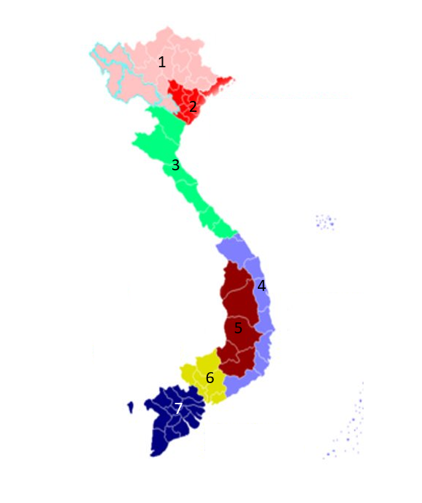
Рис. 11 – Туристское районирование Вьетнама [составлено автором на основе источника 39].
В данной работе автор хочет сделать акцент на туристcком районировании северного региона Вьетнама. По оценке автора, туристское районирование в соответствии со стратегией 2020 года недостаточно для успешного туристского функционирования Северного Вьетнама в связи с региональными туристскими особенностями. Во-первых, если рассматривать синхронизацию туристских продуктов, то разумно объединить северо-восточные и северо-западные горные провинции, но опускать провинцию Куангнинь для включения северо-восточных провинций нецелесообразно, поскольку эта провинция имеет протяженную границу с Китаем и здесь есть международная граница. Север провинции Куангнинь также имеет высокогорный рельеф и этнические меньшинства подходят для развития этнографического туризма в сочетании с северо-восточными провинциями. Кроме того, территория северых горных провинций Вьетнама очень большая по сравнению с остальными провинциями, население густонаселено и бедно, поэтому подготовка кадров, а также предоставление стандартных услуг для привлечения туристов сталкиваются со многими трудностями. Оценка количества как внутренних, так и международных туристов в северный Вьетнам 2019 года представлена на рисунке ниже.
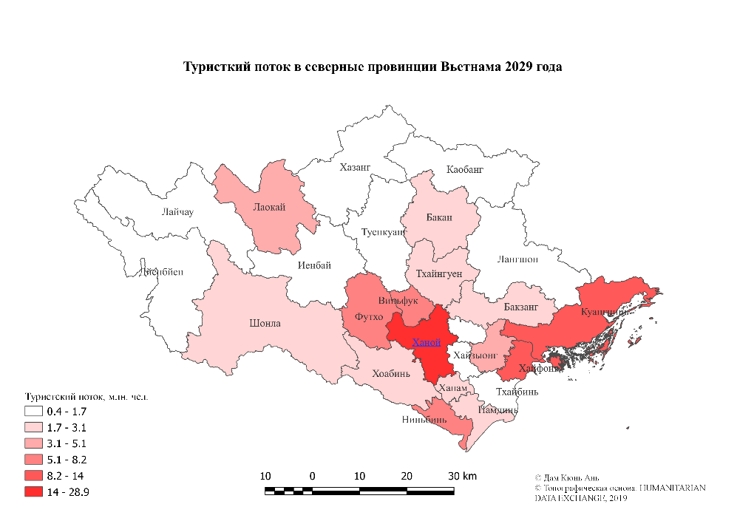
Рис. 12. Туристский поток в северные провинции Вьетнама 2019 года [составлено автором на основе источника 12].
Городом с наибольшим количеством туристов в 2019 году является Ханой, что неудивительно, ведь это столица Вьетнама, а также крупнейший транзитный узел на Севере. Чтобы приехать в северные горные районы, туристам необходимо лететь в Ханой, оттуда добираться до соседних провинций. Провинция Куангнинь с более чем 14 миллионами туристов является второй по количеству туристов провинцией в регионе. Куангнинь экономически развита благодаря наличию горнодобывающей промышленности (угля), поэтому при содействии развитию туризма провинция Куангнинь имеет много сильных сторон, от экономического потенциала, инфраструктуры, а также очень благоприятной природной среде. Бухта Халонг в Куангнине входит в число 7 природных чудес света, признанных ЮНЕСКО. Провинции Ниньбинь, Хайзыонг и Хайфон также являются провинциями с большим количеством туристов. Успех туристского районирования в текущей стратегии развития туризма Вьетнама заключается в том, что провинции в дельте Красной реки и северные прибрежные провинции очень развиты. Тем не менее, северные горные провинции сильно отстают из-за отсутствия соответствующей политики региональных связей. Поэтому предлагается провести исследование и предложения более подходящего плана туристского районирования северного Вьетнама.
Для туристского районирования северного Вьетнама используется метод, предложенный профессором В.С. Преображенским, использованный для районирования CCCP в 70-х годах 20 века. Район определялся как территория, однородная по характеру рекреационного использования, отличающаяся комплексом признаков. Во внимание были приняты следующие районообразующие признаки [2, с.150]:
- Функциональная структура района связана с рекреационными ресурсами, определяющими доминирующее направление туризма;
- Степень рекреационной освоенности (развитости) района характеризуется абсолютной рекреационной освоенностью территории, определяемой как отношение общего количества мест в предприятиях отдыха к площади района. В данном статье в связи с нет доступности к точной статистике о номерном фонде в каждой провинции были взято количество туристских объектов показа и рассчитан коэффициент концентрации объектов показа провинции;
- Степень открытости района отражает процентное соотношение приезжих туристов и местных отдыхающих в учреждениях отдыха. По этому признаку районы делятся на открытые (число приезжих более 51%) и закрытые (число приезжих менее 49%);
- Перспективность района в условиях планового ведения хозяйства, определялась пятилетними планами, в которых устанавливались бюджетные ассигнования на развитие туризма и курортного дела для той или иной территории.
Функциональная структура туризма северного Вьетнама
Направление эксплуатации типичных туристских продуктов северного Вьетнама: культурно-познавательный туризм; горный туризм; пляжный туризм; этнографический туризм и паломнический туризм.
Результаты исследования туристских продуктов северного Вьетнама представлены на следующем рисунке.
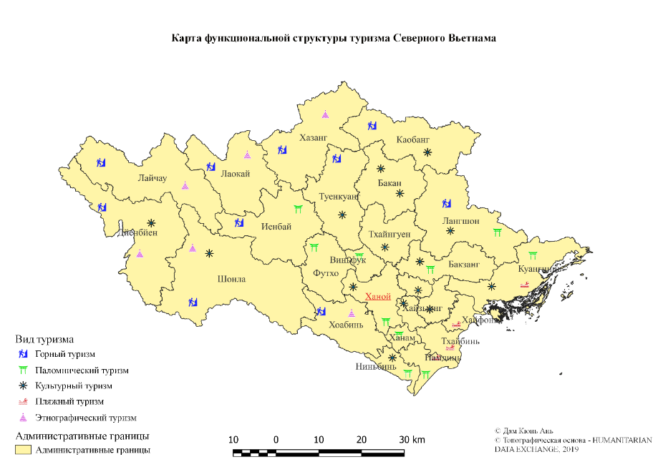
Рис. 13. Функциональная структура северного Вьетнама [составлено автором на основе исследования].
Основные туристские направления:
Провинции на северо-западе распространён горный и этнографический туризм; на северо-востоке горный, культурный, паломнический туризм, а также этнографический и пляжный туризм; в районе дельты Красной реки функционируют культурный, паломнический и пляжный туризм.
Степень концентрации объектов показа северного Вьетнама
Для оценки степени обеспеченности районов был рассчитан коэффициент между общим количеством туристских объектов и достопримечательностей на площади каждой провинции. Соответственно, данные, составлены автором по данным базы данных индустрии туризма Вьетнама, сведены в следующей таблице:
Таблица 2 – Коэффициент между общим количеством туристских объектов на площади провинций северного Вьетнама [составлено автором на основе источника 54].
№ | Провинция | Количество объектов показа | Площадь (км²) | Коэффициент
1 | Дьенбьен | 21 | 9541 | 0.002
2 | Лайчау | 39 | 9059 | 0.004
3 | Хазанг | 55 | 7884 | 0.006
4 | Шонла | 113 | 14123 | 0.008
5 | Бакан | 120 | 4860 | 0.026
6 | Каобанг | 226 | 6700 | 0.033
7 | Хоабинь | 295 | 4591 | 0.064
8 | Лангшон | 581 | 8310 | 0.069
9 | Иенбай | 500 | 6887 | 0.072
10 | Куангнинь | 632 | 6178 | 0.102
11 | Туиенкуанг | 600 | 5868 | 0.102
12 | Лаокай | 50 | 282 | 0.177
13 | Тхайнгуен | 780 | 3527 | 0.221
14 | Футхо | 967 | 3535 | 0.273
15 | Хайфонг | 470 | 1562 | 0.3
16 | Бакзанг | 2237 | 3896 | 0.574
17 | Виньфук | 1303 | 1371 | 0.95
18 | Хынгиен | 1210 | 930 | 1.301
19 | Ниньбинь | 1879 | 1387 | 1.357
20 | Тхайбинь | 2138 | 1542 | 1.386
21 | Намдинь | 2751 | 1669 | 1.648
№ | Провинция | Количество объектов показа | Площадь (км²) | Коэффициент
22 | Ханой | 5922 | 3360 | 1.763
23 | Бакнинь | 1558 | 823 | 1.893
24 | Хайзыонг | 3199 | 1648 | 1.941
25 | Ханам | 1784 | 852 | 2.093
Видно, что коэффициенты в провинциях Намдинь, Бакнинь, Ханам, Хайзыонг и Ханой самые высокие. Это известные места для паломнического туризма и культурного туризма, потому что это провинции с давними историческими традициями и плотным населением. Полученные результаты показаны на следующих картах, причем чем выше коэффициент между общим количеством реликвий и достопримечательностей на площадь территории, тем темнее цвета отображается на картах. Результаты исследования степень концентрации объектов показа северного Вьетнама представлены на следующем рисунке.
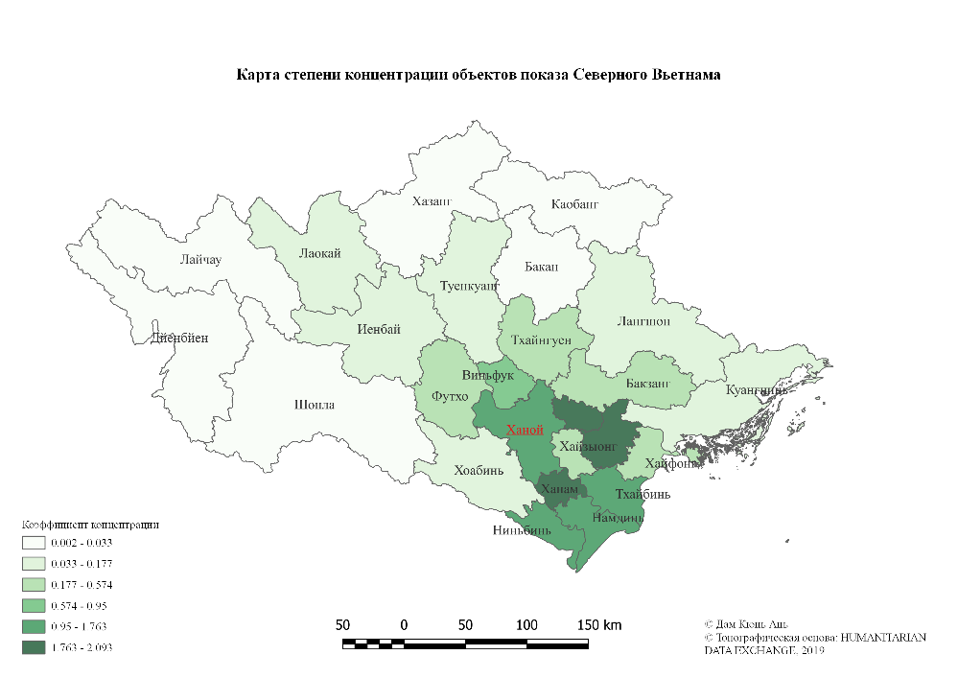
Рис. 14. Степень концентрации объектов показа северного Вьетнама [составлено автором на основе таблицы 2].
Оценка показывает, что город Ханой и окружающие его провинции имеют более высокую степень обеспеченности, чем северо-западные и северо-восточные горные провинции. Это объясняется тем, что Ханой – столица Вьетнама, более того, Ниньбинь был древней столицей Вьетнама. Это район со многими известными живописными местами, имеющими культурное и историческое значение. Северные горные провинции имеют большую площадь, но меньше культурных и туристских объектов.
Степень туристской открытости северного Вьетнама
Для оценки степени открытости каждой провинции региона было рассчитано процентное соотношение приезжих туристов и местного населения. Результаты исследования степени открытости северного Вьетнама представлены в следующей таблице.
Таблица 3 – Степень туристской открытости провинций северного Вьетнама. [составлено автором на основе источника 49].
Провинция | Количество туристов 2019г. | Население 2019г. | Процентное соотношение | Степень открытости
 | (тыс. чел) | (тыс. чел) | (%)
Тхайбинь | 817 | 1860 | 43.9 | Закрытый
Хынгиен | 1000 | 1252 | 79.9 | Открытый
Иенбай | 727 | 821 | 88.6 | Открытый
Лайчау | 412 | 460 | 89.6 | Открытый
Бакзанг | 2000 | 1803 | 110.9 | Открытый
Бакнинь | 1601 | 1378 | 116.2 | Открытый
Дьенбьен | 845 | 598 | 141.3 | Открытый
Намдинь | 2645 | 1780 | 148.6 | Открытый
Хазанг | 1423 | 854 | 166.6 | Открытый
Бакан | 528 | 313 | 168.7 | Открытый
Шонла | 2500 | 1248 | 200.3 | Открытый
Туиенкуанг | 1720 | 784 | 219.4 | Открытый
Тхайнгуен | 2901 | 1286 | 225.6 | Открытый
Провинция | Количество туристов 2019г.  (тыс. чел) | Население 2019г.  (тыс. чел) | Процентное соотношение  (%) | Степень открытости
Хайзыонг | 4300 | 1892 | 227.3 | Открытый
Каобанг | 1549 | 530 | 292.3 | Открытый
Ханой | 28902 | 8053 | 358.9 | Открытый
Ханам | 2895 | 802 | 361.0 | Открытый
Хоабинь | 3111 | 845 | 368.2 | Открытый
Лангшон | 2952 | 781 | 378.0 | Открытый
Хайфонг | 9078 | 2028 | 447.6 | Открытый
Виньфук | 6100 | 1151 | 530.0 | Открытый
Футхо | 8200 | 1466 | 559.3 | Открытый
Лаокай | 5106 | 730 | 699.5 | Открытый
Ниньбинь | 7602 | 982 | 774.1 | Открытый
Куангнинь | 14090 | 1415 | 995.8 | Открытый
По результатам только провинция Тхайбинь имеет процентное соотношение приезжих туристов и местного населени ниже 49%, и эта провинция по данному признаку считается закрытой для туризма. Все остальные провинции имеют процентное соотношение выше 51% и являются открытыми провинциями. Следует отметить, что только в провинциях Тхайбинь, Хынгйен, Йенбай и Лайчау количество туристов меньше, чем местного населения.
Перспективность туризма северного Вьетнама
Нетрудно заметить, что север Вьетнама имеет следующие наиболее перспективные направления развития туризма:
- Северные горные провинции, имеющие прохладный климат, значительное количество групп народных меньшинств, подходят для развития этнографического туризма, приключенческого туризма.
- Крупные города с давними историческими традициями, множество музеев, церквей или храмов, множество традиционных фестивалей, подходят для развития культурного и паломнического туризма.
- Провинции с пляжами подходят для развития пляжного и курортного туризма.
Путем оценки рассмотренных выше четырех факторов туристского районирования видно, что разделение туристских зон в соответствии со «Стратегией развития туризма до 2020 г. с видением до 2030 г.» эффективно для некоторых прибрежных провинций, таких как Куангнинь, Хайфонг, Ниньбинь, Намдинь. Эти провинции объединены с Ханоем – вторым по величине туристским рынком страны, а также крупнейшим транзитным пунктом страны. В частности, провинция Куангнинь с бухтой Халонг уже хорошо знакомая иностранным посетителям, а также позиционируется как одно из мест, которое обязательно посещать во Вьетнаме. Кроме того, с конца 2018 года в районе Вандон провинции Куангнинь введен в эксплуатацию первый во Вьетнаме частный аэропорт, что помогает Куангниню продолжать развивать туристский потенциал. В городе Хайфонг также есть собственный аэропорт. Специально для северных горных провинций проект аэропорта Шапа был начат в марте 2022 года и, как ожидается, будет введен в эксплуатацию в 2026 году. Таким образом, туристы, прибывающие в эти провинции, теперь могут не лететь в Ханой, а лететь напрямую из других городов Вьетнама и стран мира. Между тем, северные горные провинции также имеют большой потенциал для развития туризма, но не получили должной и достаточной поддержки с точки зрения маркетинга, а также должной туристской транспортной инфраструктуры для увеличения числа туристов. В провинции Лаокай находится город Шапа, который является туристской достопримечательностью, привлекающей не только местных, но и многих иностранных туристов.
Поскольку количество провинций в регионе довольно велико, если все горные провинции и соседние провинции будут объединены с Лаокаем, это вызовет неравномерность развития и вероятность того, что Лаокай не сможет удовлетворить основные требования инфраструктуры для этих провинций. Понимая, что провинция Куангнинь также является крупной провинцией с хорошей инфраструктурой, большим количеством населения, а также граничит с Китаем, как и другие северо-восточные горные провинции, здесь есть международный аэропорт с множеством рейсов в густонаселенные страны мира - потенциальные рынки для вьетнамского туризма (например, Китай, Тайвань, Германия, Таиланд), эта провинция может стать крупным транзитным центром для поддержки развития туризма в соседних провинциях.
С учетом приведенных выше результатов исследований и аргументов, новый план туристского районирования северного Вьетнаме выглядит следующим образом:
- Северо-западный регион включает следующие провинции: Хоабинь, Иенбай, Шонла, Лаокай, Лайчау и Дйенбйен.
- Северо-восточный регион включает следующие провинции: Хазанг, Каобанг, Лангшон, Тхайнгуен, Бакзанг, Туиенкуанг, Бакан и Куангнинь.
- Регион дельты Красной реки включает следующие провинции: Ханой, Футхо, Виньфук Хайфонг, Тхайбинь, Намдинь, Ниньбинь, Ханам, Хынгиен, Хайзыонг, Бакнинь.
Результаты туристского районирования северного Вьетнама представлены на следующей картосхеме.
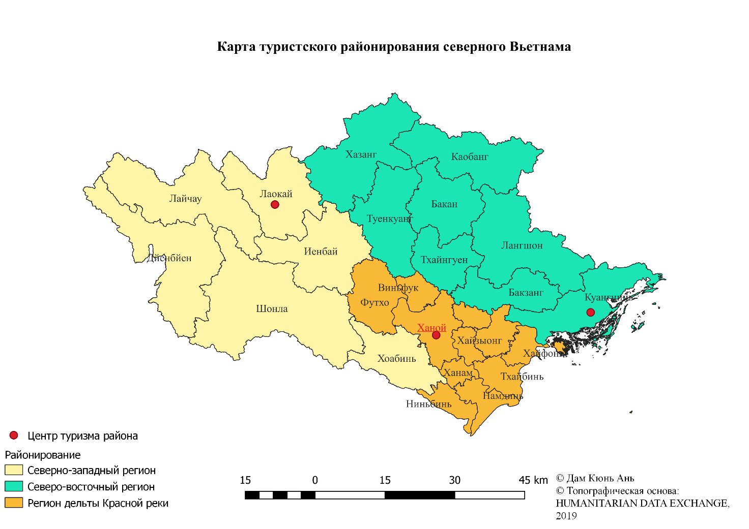
Рис. 15. Новое туристское районирование северного Вьетнама [составлено автором на основе результатов исследования].
Таким образом, выделены три туристских региона в каждом из которых имеется крупный туристский центр: Ханой, Куангнинь и Лаокай. В каждой из этих центров планируется международный аэропорт (в Ханое и Куангнине уже существуют), и это также центры с наибольшим количеством туристов в регионе. С развитием этих туристских центров необходимо создать взаимосвязанные туристские продукты для содействия развития туризма в соседних провинциях того же региона, тем самым способствуя вышеуказанного на всем севере Вьетнама.

3.3. Возможность создания новых туристских маршрутов и продуктов, привлекающих иностранных туристов туристские дестинации северного Вьетнама
В настоящее время туристские маршруты в северных провинциях развиваются достаточно хорошо, с региональными связями, но еще не разнообразны и все еще сильно зависят от сезонности.
Примеры туров, разработанных в настоящее время на севере Вьетнама: «Северо-западная дорога» (3-5-дневный тур, проходящий через северо-западные провинции Вьетнама), «Северо-восточная дорога» (3-5-дневный тур, проходящий через северо-восточные провинции Вьетнама), «Северо-восточное путешествие» (примерно 7-10-дневный тур, проходящий через большинство северных горных провинций Вьетнама). Рынок посетителей северных провинций Вьетнама в основном внутренний, путешествующих на автомобиле из Ханоя. Что касается провинции Куангнинь, где находится знаменитая бухта Халонг, то она привлекает множество иностранных туристов. Большинство провинций, прилегающих к Ханою, не имеют связи в развитии общего туристского маршрута. Провинция Ниньбинь имеет живописный природный ландшафт, который также привлекает много туристов.
Предложение нового туристского районирование создаст предпосылки для разработки политики развития туризма для каждого региона, одним из которых является создание новых туристских маршрутов и продуктов с учетом особенностей региона.
Во-первых, для региона дельты Красной реки: есть два направления туризма, которые могут быть связаны и развиты между провинциями, а именно пляжный и паломнический туризм. Что касается пляжного туризма, то в городе Хайфон дела идут довольно хорошо. Но такие провинции, как Тхайбинь и Намдинь, пока не привлекают много отечественных и иностранных туристов. Эта проблема будет решена, когда эти провинции будут включены в новые и уникальные туристские маршруты. Что касается паломнического туризма, то это сильная сторона дельты Красной реки. Но паломнические туры в настоящее время длятся около 3-5 дней, включая провинции Куангнинь, Ниньбинь и город Ханой. Соседние с Ханоем провинции обычно принимают экскурсантов без проживания на ночь, потому что эти провинции не включены в длительное путешествие. Поэтому автор предлагает новый туристский маршрут «Паломнический маршрут по Красной реке», который включает следующие провинции и город: Ханой, Футхо, Виньфук, Бакнинь, Тхайбинь, Намдинь, Ниньбинь и Ханам. Маршрут представлен на следующем рисунке.
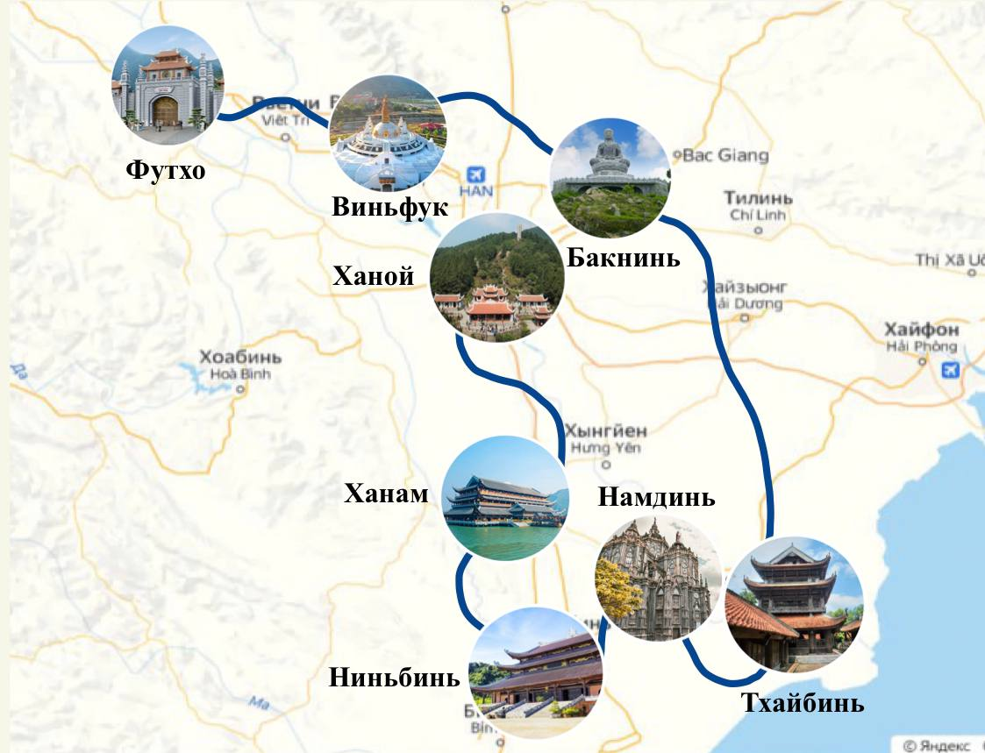
Рис. 16. Паломнический маршрут по Красной реке [составлено автором].
Провинция Футхо: историческая реликвия храма Хунг – комплекс храмов и святынь, поклоняющихся королям Хунг и королевской семье короля на горе Нгиалинь, связанный с годовщиной королей Хунг и фестиваль храма Хунг, проводимый ежегодно в 10-й день третьего лунного месяца. В настоящее время, согласно опубликованным научным документам, архитектурный фундамент храма Хунг начал возводиться во времена правления короля Динь Тиен Хоанга. К поздней династии Ле (15 век) он был полностью построен в соответствии с нынешним масштабом. Храм Хунг был признан Министерством культуры и информации особой национальной реликвией в 1962 году.
Провинция Виньфук: Пагода Тайтхиен – это место систематического обучения буддизму, а также одно из первых мест распространения буддизма во Вьетнаме. Пагода была построена на фундаменте древнего дзенского храма (Thien An Thien Tu), датируемого 3 веком. Пагода Тайтхиен является крупным учебным центром, ежегодно привлекающим множество молодых людей для практики в ретритах.
Провинция Бакнинь: Пагода Пхаттич – древний храм, которому более 1000 лет, в коммуне Пхаттич, провинция Бакнинь. Пагода привлекает посетителей к поклонению своей святостью с многовековой историей и архитектурой, несущей на себе наследия династии Ли. А вот пагода Буттхап – один из древнейших храмов с уникальной архитектурой провинции Бакнинь. В храме находится самая большая деревянная статуя «Куан Ам Тхиен Тху Тхиен Нхан», которая является самой большой деревянной статуей Гуань Инь с тысячами глаз и тысячами рук во Вьетнаме, которая достойна внимания туристов.
Провинция Тхайбинь: Пагода Кео в провинции Тхайбинь считается самой масштабной постройкой древних пагод во Вьетнаме, помимо множества уникальных архитектурных и художественных ценностей. Весь храм сделан из железного дерева, без заклепок, а только с деревянными шипами.
Провинция Намдинь: Намдинь известен как «земля церквей». Здесь много красивых церквей с европейской архитектурой. Базилика Пхунхай – одно из самых красивых религиозных сооружений в провинции Намдинь, привлекающее посетителей своей таинственной и волшебной красотой через древнюю и величественную архитектуру. Церковь Хунгнгиа обладает великолепной и великолепной красотой, как древний замок. Церковь выделяется французской готической архитектурой купола в сочетании с впечатляющей резьбой и рельефами. Церковь Хайли находится на берегу моря с французской и испанской архитектурой, построенная в 1877 году. Из-за вторжения морской воды церковь больше не может сохранять свой первоначальный вид. Церковь обладает величественной красотой.
Провинция Ниньбинь: Пагода Байдинь – это духовный ландшафт, расположенный в комплексе экотуризма Байдинь – Транган с более чем 1000-летней историей, связанная со многих феодальных династий из династий Динь, Тьен Ле, и Ли. Придя в пагоду Байдинь, посетители смогут полюбоваться: самым большим позолоченной бронзовой статуей Будды в Азии, самым большей бронзовой статуей Будды Майтрейи в Юго-Восточной Азии, самой высокой ступой в Юго-Восточной Азии, самым длинным коридором Архатов в Азии, самым большим бронзовым колоколом во Вьетнаме.
Провинция Ханам: Пагода Тамчук постепенно становится одним из ключевых духовных туристских дестинаций Вьетнама. Именно благодаря сочетанию тысячелетней древности пагоды с величественной природой и романтическими особенностями она особенно привлекла миллионы отечественных и зарубежных туристов. Пагода Тамчук также выбрана для проведения Всемирного буддийского фестиваля Весак 2019 года.
Город Ханой: пагода Хыонг или Хыонгшон – самая известная пагода недалеко от центра Ханоя. Пагода представляет собой архитектурный комплекс, разбросанный по долине Суойен, включающий в себя десятки храмов, поклоняющихся Будде и богам.
Таким образом, с этим маршрутом регион дельты Красной реки будет иметь больше связей между провинциями и городами в регионе, создавая новые туристские продукты, которые будут более длинными и с большей вероятностью привлекут туристов. Этот маршрут является уникальным сочетанием истории страны от периода основания (провинции Футхо, Виньфук), до феодального периода и колониального периода (провинции Намдинь, Ниньбинь); а также сочетание архитектуры и культуры: храмы великих людей, буддийские храмы, католические церкови.
Во-вторых, для северо-западных провинций существует хорошо развитый туристский маршрут Северо-западной дуги в 6 провинциях Хоабинь, Дьенбьен, Лайчау, Лаокай и Иенбай. Эти туристские продукты позволяют посетителям познакомиться с культурой этнических меньшинств Северо-западного региона и величественной природой. Однако на самом деле эти туры ограничиваются лишь посещением и фотографированием, не вникая в жизнь горцев. У самих этнических меньшинств не так много возможностей участвовать в цепочке поставок туристских продуктов. Для повышения ценности туристских продуктов, основанных на местных сообществах, необходимо, чтобы этнические меньшинства принимали более непосредственное участие в этих продукта. Для осуществления данной деятельности необходимо внедрение сельского туризма. Проекты сельского туризма не только помогают поддержать глубинку и вдохнуть в нее новую жизнь, но и помогают сохранить национальную идентичность и культуру. Например, посещение и проживание в домах местных жителей, участие в повседневной и т.д. Таким образом жители горных районов также лучше осознают важность сохранения имеющейся у них культуры для развития экономики и туризма.
В-третьих, для северо-восточных провинций есть также хорошо работающие туристские маршруты вдоль северо-восточной дуги, привлекающие множество туристов. Однако для создания большого количества туристских продуктов можно дополнить патриотические и исторические туристские продукты, такие как «Патриотическое путешествие», с дестинациями, расположенными в зоне боевых действий Вьетбак, включая провинции: Каобанг, Бакан, Хазанг, Туенкуанг, Тхайнгуен, Лангшон. Вьетбак известен как столица войны сопротивления, потому что он был штаб-квартирой Коммунистической партии Вьетнама до восстания 1945 года и штаб-квартирой правительства Вьетминя во время войны периода сопротивления французам (1945 - 1954). Его также называют «столицей тысячи ветров», это название происходит от стихотворения «Майское утро» известного вьетнамского поэта То Хыу. Маршрут «Патриотическое путешествие» представлен на следующем рисунке.
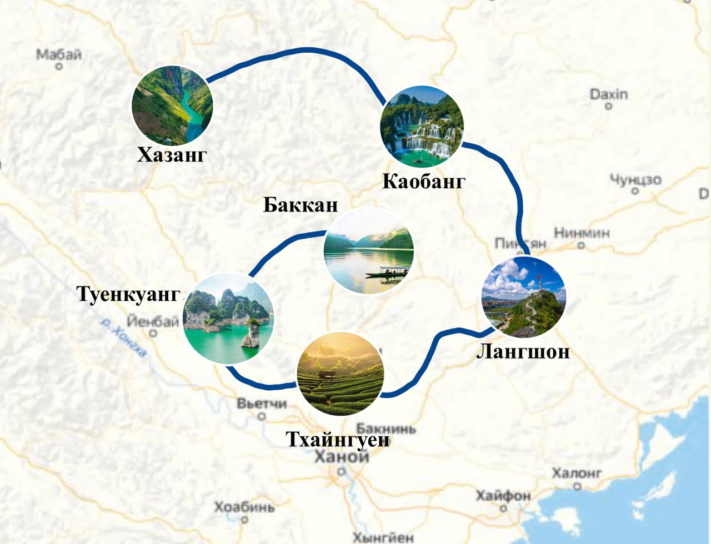
Рис. 17. Маршрут «Патриотическое путешествие» в северо-восточком регионе [составлено автором].
Отправляясь по этому туристскому маршруту, туристы не только имеют возможность узнать об истории войны сопротивления Вьетнама против французов, побывать на полях сражений, но и насладиться прекрасными пейзажами гор и диких лесов Северо-Востока. Озеро Бабе, особенно в провинции Бакан, является крупнейшим естественным пресноводным озером во Вьетнаме, расположенным в национальном парке Бабе. В провинции Каобанг находится водопад Банджок, расположенный между границей Вьетнама и Китая. Водопад входит в топ-4 крупнейших транснациональных водопадов мира, что делает место все больше привлекательным для туристов.
Помимо развития туристских маршрутов в регионе автор предлагает три новых межрегиональных туристских маршрута, отсутствующих в северных провинциях.
Межрегиональный туристский маршрут №1: Круиз вдоль Красной реки. Красная Река считается отправной точкой цивилизации влажного риса Вьетнама. Главный поток Красной реки берет начало в горах района Нгуеншон, провинция Юньнань, Китай. До вьетнамо-китайской границы Красная река протекает вдоль границы около 80 км; южный берег реки принадлежит Вьетнаму, северный берег по-прежнему остается территорией Китая. Первая точка соприкосновения Красной реки с территорией Вьетнама находится в коммуне Амусунг (район Батсат, провинция Лаокай), посередине реки находится разделительная точка между двумя странами. До города Лаокай Красная река полностью впадает на территорию Вьетнама. Отсюда река стекает в провинции дельты Красной реки, разделяется на разные притоки и впадает в Восточное море. Маршрут круиза представлен на следующем рисунке.
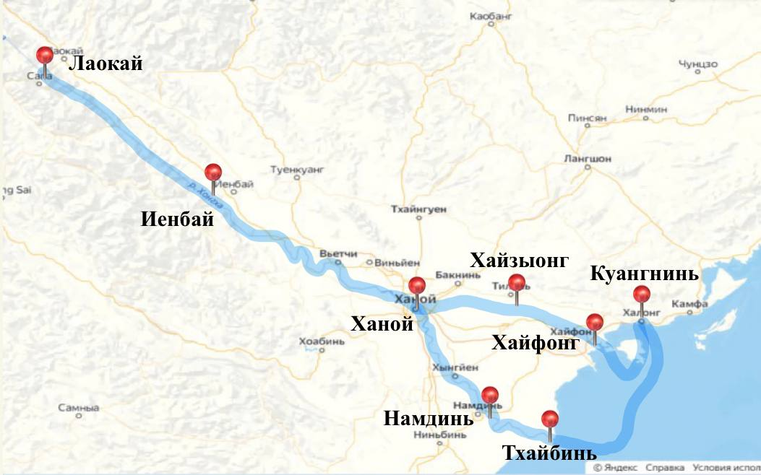
Рис. 18. Маршрут Круиза вдоль Красной реке [составлено автором].
Основываясь на этом географическом преимуществе, можно исследовать и развивать круизную линию по Красной реке, начиная с провинции Лаокая, с остановками в следующих провинциях: Иенбай, Ханой, Хайзыонг, Хайфонг; здесь круиз выходит в залив Восточного моря и продолжает путь на север в провинцию Куангнинь. Особенно в провинции Лаокай и Куангнинь находятся международные пограничные пункты Вьетнам-Китай, поэтому этот туристский маршрут будет большим преимуществом для привлечения китайских туристов. Этот продукт также можно разнообразить аналогичным маршрутом, но с некоторыми другими провинциями, путешествие будет проходить через провинции Лаокай, Иенбай, Ханой, Намдинь, Тхайбинь, отсюда круиз также идет к морю и на север к городу Хайфон, провинции Куангнинь.
Межрегиональный туристский маршрут №2: Экскурсия по пещерам северного Вьетнама. Вьетнам богат экзотическим ландшафтом и наделен прекрасными природными чудесами, которые формировались на протяжении миллионов лет. Говоря о пещерной системе Вьетнама, многие посетители сразу же думают о пещере Шондонг в провинции Куангбинь. Это самая большая пещера на планете, а также самая величественная пещера во Вьетнаме. Однако на севере Вьетнама также есть много красивых пещер. Большинство иностранных туристов знают только несколько пещер в провинциях Куангнинь и Ниньбинь, потому что это место довольно развито с другими видами туризма. Однако некоторые также очень красивые, но более мелкие пещеры в других провинциях, не имеют возможности быть включенными в основные туристские маршруты, чтобы продвигаться и привлекать больше туристов. Можно упомянуть некоторые красивые и величественные пещеры в северных провинциях, такие как: пещера Тамтхань в провинции Лангшон, пещера Нгуомнгао в провинции Каобанг, пещера Хыонгтич в городе Ханой, пещера Тхиенкунг, пещера Дауго, пещера Сюрприз в провинции Куангнинь, пещера Дичлонг и пещера Бичдонг в провинции Ниньбинь. Маршрут по пещерам северного Вьетнама представлен на следующем рисунке.
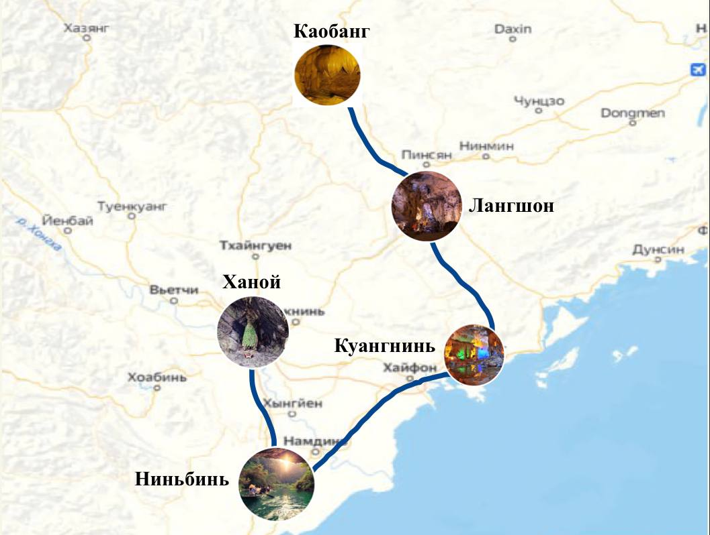
Рис. 19. Маршрут по пещерам северного Вьетнама [составлено автором].
Таким образом, создание путешествия по пещерам северного Вьетнама поможет связать развитие межрегионального спелеотуризма через провинции Каобанг, Лангшон, Куангнинь, Ниньбинь и Ханой.
Межрегиональный туристский маршрут №3: Экскурсия по местам для прыжков с парашютом и парапланом северного Вьетнама. Прыжки с парашютом и парапланом являются экстремальными видами спорта и сильно зависят от рельефа местности и погоды. В настоящее время этот вид спорта уже не является редким для тех, кто любит эмоции. Рельеф северных провинций Вьетнама с множеством величественных холмов и гор, а также море на северо-востоке, очень подходит для развития активного туризма. Реальность показывает, что в настоящее время прыжки с парашютом и парапланом начали развиваться в некоторых местах, таких как Иенбай и Ханой, но до сих пор нет определенных механизмов и политики развития. Большинство из них по-прежнему являются лишь небольшими группами или небольшими компаниями, которые открывают парапланерные услуги на живописных холмах и горах северного Вьетнама. Поэтому необходимо разработать политику развития этого вида туризма. Дестинации, которые можно включить в маршрут путешествия, чтобы использовать приключенческий вид туризма, следующие: гора Вьеннам (город Ханой), гора Байньа (провинция Хоабинь), район Мукангчай, перевал Хауфа (провинция Иенбай), гора Ман (провинция Куангнинь). Маршрут по местам для прыжков с парашютом и парапланером представлен на следующем рисунке.
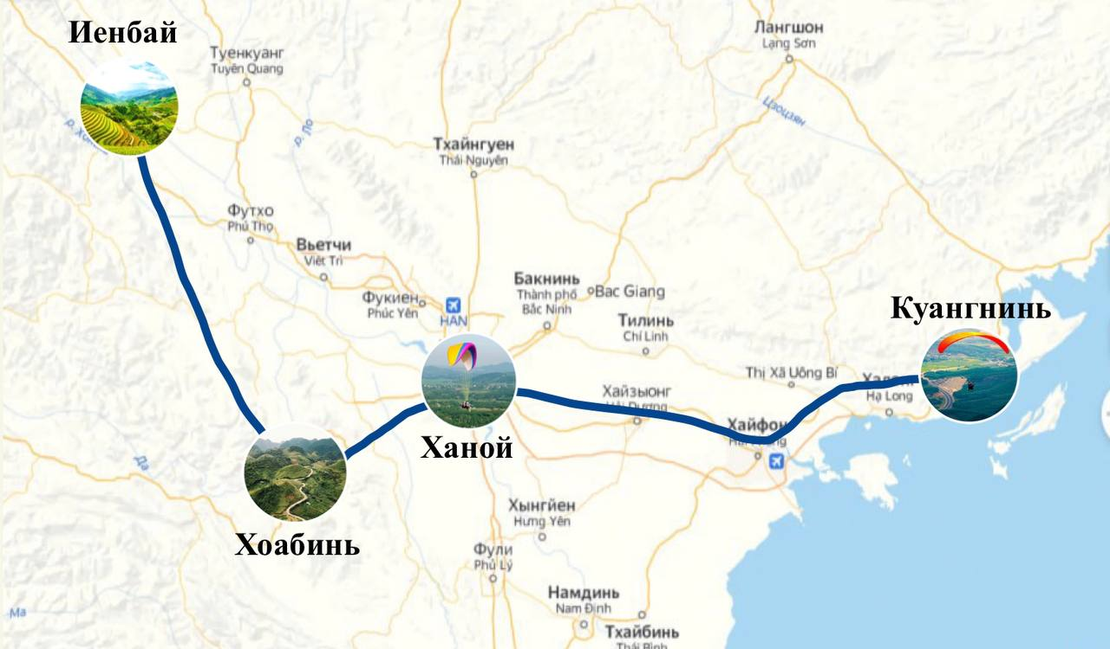
Рис. 20. Маршрут по местам для прыжков с парашютом и парапланом [составлено автором].
Таким образом, создание новых туристских маршрутов внутри регионов и между ними будет способствовать диверсификации туристских продуктов и содействию более равномерному развитию туризма в северных провинциях Вьетнама.

ВЫВОДЫ ПО ГЛАВЕ 3
В данной главе было рассмотрено ряд мероприятий для совершенствования механизмов развития туристской дестинации северного Вьетнама. Данное изучение позволило сделать ряд выводов.
Касаемо создания комплекса мероприятий для успешного развития туризма региона, необходимо решать следующие вопросы: Количество и качество профессиональных кадров индустрии туризма; Состояние туристской инфраструктуры, особенно в северных горных провинциях; Однотипные туристские продукты и отсутствие связей между провинциями. Для решения проблемы количества и качества профессиональных кадров индустрии туризма, необходимо многостороннее сотрудничество по профессиональному обучению между учебными заведениями и компаниями, центрами занятости в индустрии туризма. Также необходимо развивать механизм поддержки выделения государственных бюджетных средств для обучения и переподготовки туристских кадров. Необходимо ввести положение о структуре работников в организации, связанной с туризмом, чтобы местные жители и представители этнических меньшинств могли непосредственно участвовать в работе и получать доход от индустрии туризма в регионе. В вопросах инфраструктуры, особенно в горных провинциях, необходимо сосредоточить внимание на совершенствовании и повышении качества автомобильных, железных дорог и авиасообщений. Кроме того, необходимо улучшить энергетическую инфраструктуру и установить интернет в горных провинциях. Также необходимо уделить внимание вопросам городского планирования и четкому планированию строительства и архитектуры. Чтобы решить проблему повторения туристских продуктов и отсутствия связей между провинциями, необходимо ввести в действие региональный руководящий комитет по туризму.
Туристское районирование также является основой решений оптимизации развития туризма северного Вьетнама. В ходе исследования было представлено новый вариант туристского районирования северного Вьетнама, который разделяет северный регион на: Северо-западный регион, Северо-восточный регион и регион дельты Красной реки.
В последнем параграфе были предложены варианты новых туристских маршрутов, привлекающих туристов в туристские дестинации северного Вьетнама, в том числе внутрирегиональные и межрегиональные маршруты.

ЗАКЛЮЧЕНИЕ
В рамках данного диссертационного исследования были рассмотрены теоретические аспекты понятия «туристской дестинации». Касаемо инструментов управления дестинацией, следует отметить, что во Вьетнаме уделяется недостаточное внимания относительно внедрения стратегических документов на каждом регионе, обладающим потенциал. По применению ИКТ в управлении дестинациями, во Вьетнаме был создан набор приложений для управления дестинациями в соответствии с тенденцией цифрового туризма (таблица 1), но эти приложения не получили широкого распространения.
Во второй главе были рассмотрены периоды становления туризма северного Вьетнама и характеристики регионального разделения территории Вьетнама. Следует отметит, что только в периоде «Дой мой» и особенно после 1990 года туризм северного Вьетнама стал популярен среди всего населения и начал иметь четкие стратегии развития.
Также был проведен анализ туристско-рекреационных ресурсов субрегионов северного Вьетнама. Горные провинции северо-запада и северо-востока Вьетнама имеют множество холмов и гор; много великолепных водопадов, особенно водопад Банджок; богатую cистему пещер; а также значительное количество этнических меньшинств, имеющих уникальных культурных традиций. Провинции дельты Красной реки имеют давнюю культуру, которая является основой для развития культурного туризма. Северные прибрежные провинции имеют длинную береговую линию и многие острова, которые обеспечивают ресурсами для развития пляжного туризма. Проведенный анализ туристской деятельности в субрегионах северного Вьетнама позволил выделить проблемы, препятствующие развитию туризма: слабое развитие туристской инфраструктуры в горных районах, качество и количество человеческих ресурсов в туристской отрасли недостаточно, проблема диверсификации турпродуктов и маршрутов.
По системе государственного и частного управления индустрией туризма агентство по управлению дестинациями провинций полностью находится в модели государственного управления. Кроме того, туристские ассоциации, особенно Ассоциация туризма, тесно сотрудничающие с государственными агентствами, также вносят свой вклад в поддержку предприятий в индустрии туризма. Сочетание государственного и частного управления чрезвычайно важно и создает движущую силу для развития всей индустрии туризма. Однако отсутствует связей управления между северными провинциями.
Третья глава работы посвящена мероприятиями для развития туристской дестинации северного Вьетнама. Для повышения количества и качества профессиональных кадров, необходимо многостороннее сотрудничество по профессиональному обучению между учебными заведениями и компаниями, центрами занятости в индустрии туризма. Также необходимо выделить государственные бюджетные средства для обучения и переподготовки туристских кадров. Необходимо ввести положение о структуре работников в туристских организациях, чтобы местные жители и представители этнических меньшинств могли получать доход от индустрии туризма в регионе.
В вопросах инфраструктуры, особенно в горных провинциях, необходимо быстро достроить и сдать в эксплуатацию аэропорт в провинции Лаокай. Аэропорт в провинции Дьенбьен нуждается в модернизации, ремонте и увеличении числа прибывающих сюда внутренних рейсов. Необходимо продолжать сотрудничество с авиакомпаниями, договариваться о политике расширения маршрутов, соединять больше направлений и увеличивать количество регулярных рейсов для международного аэропорта Вандон в провинции Куангнинь с возможностью приема большого количества пассажиров. Кроме того, необходимо улучшить энергетическую инфраструктуру и установить интернет в горных провинциях. Стоит уделить внимание вопросам городского планирования и четкому планированию строительства и архитектуры. Традиционные деревни, старые дома, церкви этнических меньшинств должны быть сохранены и, или запланированы к ремонту в соответствии с местной архитектурой.
Чтобы решить проблему отсутствия связей между провинциями, был предложен автором региональный руководящий комитет по туризму. Этот комитет представляет собой государственно-частное партнерство и находится под руководством Министерства культуры, спорта и туризма.
Кроме того, предложен автором новый план туристского районирования, который больше подходит для северных провинций Вьетнама с точки зрения туристской функциональности, туристской открытости, перспектива туризма и особенно политики для связи туристских продуктов между провинциями. По данному районированию север Вьетнам разделен на три региона: северо-западный, северо-восточный и дельта Красной реки. Таким образом, выделены три туристских региона в каждом из которых имеется крупный туристский центр: Ханой, Куангнинь и Лаокай.
Были предложены варианты новых туристских маршрутов, привлекающих туристов в туристские дестинации северного Вьетнама, в том числе внутрирегиональные: паломнический маршрут по Красной реке, сельский туризм в северо-западном регионе, патриотическое путешествие в северо-восточном регионе; и межрегиональные маршруты: круиз вдоль Красной реке, экскурсия по пещерам северного Вьетнама, экскурсия по местам для прыжков с парашютом и парапланом северного Вьетнама.
С учетом результатов, полученных в диссертации, автор считает, что эти мероприятия будут способствовать равномерному и устойчивому развитию туризма в северных провинциях Вьетнама, принося практические экономические и интеллектуальные ценности для местных жителей региона в частности и для общества в целом.

ЛИТЕРАТУРА
- Александрова А.Ю. Новейшее представление о сфере туризма как системе // Современные проблемы сервиса и туризма, № 1/2014. С. 24-38.
- География туризма: учебник / В.И. Кружалин, Н.С. Мироненко, Н.В. Зигерн-Корн, Н.В. Шабалина. — М.: Федеральное агентство по туризму, 2014. — 336 с.
- Гончарова, Н.А., Кирьянова, Л. Г. Управление жизненным циклом дестинации / Н.А. Гончарова, Л. Г. Кирьянова // Известия Томского политехнического университета. – 2011. – Т. 318. – № 6.– С. 52–56.
- Доклад всемирной комиссии по вопросам окружающей среды и развития «Наше общее будущее» // ООН, 1987г.
- Л. Г. Кирьянова. «Туристская дестинация» как комплексный концепт и ключевой элемент туристской системы, Вестник КемГУ 2012 № 4 (52) Т. 1, с 135.
- О стратегическом планировании в Российской Федерации. Федеральный закон от 28.06.2014 N 172-ФЗ.
- Об основах туристской деятельности в Российской Федерации. Федеральный закон от 24.11.1996 N 132-ФЗ.
- Экономика туризма: учебник / М.А. Морозов, Н.С. Морозова, Г.А. Карпова, Л.В. Хорева. — М.: Федеральное агентство по туризму, 2014. — 320 с.
- Информационный ресурс о планах развития страны на ближайшее будущее и мерах по улучшению качества жизни людей // Национальные проекты. URL: https://xn--80aapampemcchfmo7a3c9ehj.xn--p1ai/projects/turizm (Дата обращения 17-20.03.2023).
- A practical guide to tourism destination management. – Madrid: WTO, 2007.
- ALI, Alisha and FREW, Andrew J. (2014). Technology innovation and applications in sustainable destination development. Information Technology & Tourism, 14 (4), 265-290.
- Báo cáo Thường niên Du lịch Việt Nam 2019 - Hà Nội: NXB Lao Động, 2020. - 72 tr.
- Báo cáo trẻ em ngoài nhà trường. Nghiên cứu của Việt Nam / UNICEF, 2016. 180 tr.
- Bộ công cụ về du lịch có trách nhiệm tại Việt Nam / Chương trình Phát triển Năng lực Du lịch có Trách nhiệm với Môi trường và Xã hội. Hà Nội, 2013.
- Buhalis, D. (2000): Marketing the competitive destination of the future. Tourism Management, 21(1): 97–116.
- Burkart, A. J., Medlik, S. (1974): Tourism. Past, present and future. London, Heinemann. 354 p.
- Các vùng, tỉnh, thành phố trực thuộc trung ương: tiềm năng và triển vọng đến năm 2020. Nhà xuất bản Chính trị quốc gia, 2009 - 686 trang.
- Cao Thị Ngọc Lan. Báo cáo tham luận “Chuyển dịch lao động ngành Du lịch” / Diễn đàn kinh tế - xã hội Việt Nam năm 2022.
- Chen, H.M. and P.J. Sheldon, “Destination Information Systems: Design Issues and Directions”, Journal of Management Information Systems, 14 (2), 151-176 (1997).
- Cho, B. H. (2000), ‘Destination’, in J. Jafari (Ed.), Encyclopaedia of Tourism, Routledge, London and New York.
- Ewing, G., Haider, W. (2000): Estimating what affects tourist destination choice (pp. 35–58). In: Pizam, A., Mansfeld, Y. [eds.]: Consumer behavior in travel and tourism. New York.
- Flagestad, A. (2002): Strategic success and organisational structure in winter sports destinations. A multiple stakeholder approach to measuring organizational performance in Scandinavian and Swiss case studies. Östersund, ETOUR.
- Framke, W. (2001): The ‘destination’: A problematic concept. Paper presented at 10th Nordic Tourism Research Conference, Vasa 19–20.10.2001.
- Goeldner, C. R., Ritchie, J. R. B. (2003): Tourism: principles, practices, philosophies. Hoboken, Willey. 514 p.
- Gonçalves, V. F. C., Águas, P. M. R. (1997): The concept of life cycle: An application to the tourism product. Journal of Travel Research 35(4): 12–21.
- HU, Y., Ritchie, J. B. (1993): Measuring destination attractiveness: A contextual approach. Journal of Travel Research, 32(2): 25–34.
- Huong T. Bui and He T. Bui, Vietnam Tourism: Policies and Practices Pages: 12 – 27.
- International Recommendations for Tourism Statistics / UNWTO, United Nations Publication, 2008. 145 p.
- Leiper, N. Tourism Management. 3d ed. / N. Leiper/ – Sidney: Pearson Education Australia, 2004. – 326 p.
- Luật Du lịch nước CHXHCN Việt Nam. Luật số: 09/2017/QH14 ngày 19/6/2017
- Murphy, P. (1985): Tourism. A community approach. London, Routledge. 206 p.
- Nghị định của chính phủ Về chức năng, nhiệm vụ, quyền hạn và tổ chức bộ máy của Tổng cục du lịch. Số: 20/CP ngày 27 tháng 12 năm 1992.
- Nghị định của Thủ tướng Chính phủ số 171/1993/TTg ngày 17 tháng 4 năm 1993 về việc thành lập Sở Du lịch một số tỉnh, thành phố trực thuộc Trung ương.
- Nghị định số 09/CP ngày 05/02/1994 của Thủ tướng Chính phủ về tổ chức và quản lý doanh nghiệp du lịch.
- Nghị định số 26 của CHXHCNVN về việc thành lập Công ty Du lịch Việt Nam trực thuộc Bộ Ngoại Giao. Ngày 09/07/1960.
- PGS.TS. Trần Thị Minh Hòa. Du Lịch Việt Nam Thời Kỳ Đổi Mới. ĐH Quốc Gia Hà Nội, 2014. 198 tr.
- Quyết định 97/2002/QĐ-TTg ngày 22/07/2002 của Thủ tướng chính phủ phê duyệt Chiến lược phát triển du lịch Việt Nam 2001 - 2010.
- Quyết định số 147/QĐ-TTg ngày 22/01/2020 của Thủ tướng Chính phủ: Phê duyệt Chiến lược phát triển du lịch Việt Nam đến năm 2030.
- Quyết định số 2473/QĐ - TTG ngày 30/12/2011 của Thủ tướng Chính phủ: Phê duyệt “Chiến lược phát triển du lịch Việt Nam đến năm 2020, tầm nhìn đến năm 2030”.
- Quyết định số 307/TTg của Thủ tướng Chính phủ: Quyết định phê duyệt quy hoạch tổng thể phát triển du lịch Việt Nam thời kỳ 1995 – 2010.
- Seaton, A. V., Bennett, M. M. (1997): Marketing tourism products. London, Thomson Business Press. 540 p.
- Thúc đẩy sự liên kết vùng trong phát triển du lịch các tỉnh miền núi Tây Bắc: Thực trạng và giải pháp. Nguyễn Thị Như Quỳnh, Đảng ủy phường Xuân Tăng, thành phố Lào Cai, tỉnh Lào Cai. Tạp chí Kinh tế và Dự báo, số 29 năm 2021.
- Tổ chức hành chánh Việt Nam. Văn An Lê. Học Viện Quốc Gia Hành Chánh, 1963. 416 tr.
- TS. Vũ Đức Minh, (2008), Giáo trình Tổng quan du lịch, NXB Thống Kê.
- Văn học miền Nam: văn học Việt Nam nơi miền đất mới, Tập 1 Q. Thắng Nguyễn. Nhà xuá̂t bản Văn Hóa Thông Tin, 2003.
- 09/7/1960 – Dấu son lịch sử đánh dấu sự ra đời Du lịch Việt Nam // Lịch sử ngành du lịch Việt Nam. Website Tổng cục du lịch Việt Nam. URL: https://vietnamtourism.gov.vn/post/33124 (Дата обращения 26.03.2023).
- Ca trù được UNESCO công nhận là di sản nhân loại // Website Tổng cục du lịch Việt Nam. URL: https://www.vietnamtourism.gov.vn/post/5594 (Дата обращения 31.03.2023).
- Campain "Live fully in Vietnam" // Official website of Vietnam National Administration of Tourism. URL: https://vietnam.travel/vietnam-debuts-live-fully-in-vietnam-campaign (Дата обращения 20.03.2023).
- Dân số và lao động // Tổng cục thống kê. URL: https://www.gso.gov.vn/lao-dong/ (Дата обращения 05-15.04.2023).
- Destination Management System of Europe// www.visiteurope.com. URL: https://www.simplevieweurope.com/technology/destination-management-system (Дата обращения 13-16.03.2023).
- Destination Management System of France // URL: www.franceguide.com (Дата обращения 13-16.03.2023).
- Destination Management System of Kirpa // URL: www.visitcyprus.com (Дата обращения 13-16.03.2023).
- Destination Management System of Malta // URL: www.visitmalta.com (Дата обращения 13-16.03.2023).
- Điểm đến du lịch // Cơ sở dữ liệu ngành Du lịch. URL: http://csdl.vietnamtourism.gov.vn/dest/ (Дата обращения 10-28.02.2023).
- Định hướng phát triển du lịch vùng Tây Bắc // Website Tổng cục du lịch Việt Nam. URL: https://vietnamtourism.gov.vn/post/20769 (Дата обращения 20-30.03.2023).
- Đồng bằng sông Hồng phát triển sản phẩm du lịch đặc thù // Tạp chí điện tử du lịch thuộc Tổng cục du lịch Việt Nam. URL: http://www.tapchidulich.net.vn/dong-bang-song-hong-phat-trien-pham-du-lich-dac-thu.html (Дата обращения 30.03.2023).
- Du lịch Việt Nam thời kỳ đổi mới: Chuyển mình, đột phá, vươn tầm cao mới // Lịch sử ngành du lịch Việt Nam. Website Tổng cục du lịch Việt Nam. URL: https://vietnamtourism.gov.vn/post/33153 (Дата обращения 26.03.2023).
- Khảo sát du lịch vùng Việt Bắc // Website Tổng cục du lịch Việt Nam. URL: https://vietnamtourism.gov.vn/post/1730 (Дата обращения 20-30.03.2023).
- Lượng khách du lịch đến các tỉnh, thành phía Bắc tăng cao // Website Tổng cục du lịch Việt Nam. URL: https://www.vietnamtourism.gov.vn/post/27801 (Дата обращения 01.04.2023).
- Nền tảng số trong lĩnh vực du lịch // Website Tổng cục du lịch Việt Nam. https://nentangso.vietnamtourism.gov.vn/#fb-modal (Дата обращения 17-20.03.2023).
- OpenDevelopmentMekong // An integrated regional open data platform. URL: https://vietnam.opendevelopmentmekong.net/ (Дата обращения 10.05.2023).
- Thúc đẩy phát triển kết cấu hạ tầng giao thông vùng Tây Bắc // Bộ giao thông vận tải. URL: https://mt.gov.vn/vn/tin-tuc/49797/thuc-day-phat-trien-ket-cau-ha-tang-giao-thong-vung-tay-bac.aspx (Дата обращения 02.04.2023).
- Tìm lại dấu ấn các khu nghỉ trên núi thời Pháp // Trung tâm Lưu trữ quốc gia I. URL: https://www.archives.org.vn/gioi-thieu-tai-lieu-nghiep-vu/tim-lai-dau-an-cac-khu-nghi-tren-nui-thoi-phap.htm (Дата обращения 25.03.2023).
- Tổng cục Du lịch đẩy mạnh chiến dịch truyền thông, quảng bá “Live fully in Vietnam” trong bối cảnh mở cửa toàn bộ hoạt động du lịch. // Website Tổng cục du lịch Việt Nam. URL: https://vietnamtourism.gov.vn/post/39965 (Дата обращения 20.03.2023).
- Tổng quan về phát triển du lịch các tỉnh vùng Đông Bắc và những vấn đề đặt ra // Viện nghiên cứu phát triển du lịch. URL: http://itdr.org.vn/tong-quan-ve-phat-trien-du-lich-cac-tinh-vung-dong-bac-va-nhung-van-de-dat-ra/ (Дата обращения 27-30.03.2023).

